НАЦІОНАЛЬНИЙ ТЕХНІЧНИЙ УНІВЕРСИТЕТ УКРАЇНИ

«КИЇВСЬКИЙ ПОЛІТЕХНІЧНИЙ ІНСТИТУТ

ІМЕНІ ІГОРЯ СІКОРСЬКОГО»

ФАКУЛЬТЕТ ІНФОРМАТИКИ ТА ОБЧИСЛЮВАЛЬНОЇ ТЕХНІКИ

(повна назва інституту/факультету)

КАФЕДРА інформатики та програмної інженерії

(повна назва кафедри)

**КУРСОВА РОБОТА**

з дисципліни «Бази даних»

(назва дисципліни)

на тему: БАЗА ДАНИХ ДЛЯ ПІДТРИМКИ СИСТЕМИ ФІКСАЦІЇАДМІНІСТРАТИВНИХ ПРАВОПОРУШЕНЬ У СФЕРІ ЗАБЕЗПЕЧЕННЯ БЕЗПЕКИ ДОРОЖНЬОГО РУХУ

Студента \_\_2\_\_ курсу \_ІП-33\_\_\_\_\_ групи

спеціальності 121 «Інженерія програмного забезпечення»

\_\_\_\_\_\_\_\_\_\_\_\_\_\_Соколов О. В.\_\_\_\_\_\_\_\_\_\_\_\_\_\_

(прізвище та ініціали)

Керівник \_Ліщук Катерина Ігорівна, доц., к.т.н.

\_\_\_\_\_\_\_\_\_\_\_\_\_\_\_\_\_\_\_\_\_\_\_\_\_\_\_\_\_\_\_\_\_\_\_\_

(посада, вчене звання, науковий ступінь, прізвище та ініціали)

Національна шкала \_\_\_\_\_\_\_\_\_\_\_\_\_\_\_\_\_\_\_\_\_

Кількість балів: \_\_\_\_\_\_ Оцінка ECTS \_\_\_\_\_\_\_

Члени комісії \_\_\_\_\_\_\_\_\_\_\_\_\_\_\_ \_\_\_\_\_\_\_\_\_\_\_\_\_\_\_\_\_\_\_\_\_\_\_\_\_\_\_\_\_\_\_\_\_\_\_\_\_\_\_\_\_\_\_ (підпис) (вчене звання, науковий ступінь, прізвище та ініціали)

\_\_\_\_\_\_\_\_\_\_\_\_\_\_\_ \_\_\_\_\_\_\_\_\_\_\_\_\_\_\_\_\_\_\_\_\_\_\_\_\_\_\_\_\_\_\_\_\_\_\_\_\_\_\_\_\_\_\_ (підпис) (вчене звання, науковий ступінь, прізвище та ініціали)

\_\_\_\_\_\_\_\_\_\_\_\_\_\_\_ \_\_\_\_\_\_\_\_\_\_\_\_\_\_\_\_\_\_\_\_\_\_\_\_\_\_\_\_\_\_\_\_\_\_\_\_\_\_\_\_\_\_\_ (підпис) (вчене звання, науковий ступінь, прізвище та ініціали)

Київ – 2024 рік

**Національний технічний університет України**

**«Київський політехнічний інститут імені Ігоря Сікорського»**

Факультет Інформатики та обчислювальної техніки

(повна назва)

Кафедра Інформатики та програмної інженерії

(повна назва)

Дисципліна Бази даних

Курс \_\_2\_\_\_ Група \_\_ІП-33\_\_ Семестр \_\_\_3\_\_

**З А В Д А Н Н Я**

**НА КУРСОВУ РОБОТУ СТУДЕНТУ**

\_\_\_\_\_\_\_\_\_\_\_\_\_\_\_\_\_\_\_\_\_\_\_\_\_\_\_\_\_\_\_\_Соколов Олександр Вячеславович\_\_\_\_\_\_\_\_\_\_\_\_\_\_\_\_\_\_\_\_\_\_\_\_\_\_\_\_\_\_\_\_

(прізвище, ім’я, по батькові)

1. Тема роботи БАЗА ДАНИХ ДЛЯ ПІДТРИМКИ СИСТЕМИ ФІКСАЦІЇ\_

АДМІНІСТРАТИВНИХ ПРАВОПОРУШЕНЬ У СФЕРІ\_\_\_\_\_\_\_\_\_\_\_\_\_\_\_\_\_\_\_

ЗАБЕЗПЕЧЕННЯ БЕЗПЕКИ ДОРОЖНЬОГО РУХУ\_\_\_\_\_\_\_\_\_\_\_\_\_\_\_\_\_\_\_\_\_\_

\_\_\_\_\_\_\_\_\_\_\_\_\_\_\_\_\_\_\_\_\_\_\_\_\_\_\_\_\_\_\_\_\_\_\_\_\_\_\_\_\_\_\_\_\_\_\_\_\_\_\_\_\_\_\_\_\_\_\_\_\_\_\_\_\_\_

\_\_\_\_\_\_\_\_\_\_\_\_\_\_\_\_\_\_\_\_\_\_\_\_\_\_\_\_\_\_\_\_\_\_\_\_\_\_\_\_\_\_\_\_\_\_\_\_\_\_\_\_\_\_\_\_\_\_\_\_\_\_\_\_\_\_

керівник роботи Ліщук Катерина Ігорівна, доц.,к.т.н.\_\_\_\_\_\_\_\_\_\_\_\_\_\_\_\_\_\_

(прізвище, ім’я, по батькові, науковий ступінь, вчене звання)

2. Строк подання студентом роботи 22.12.2024\_\_\_\_\_\_\_\_\_\_\_\_\_\_\_\_\_\_

3. Вихідні дані до роботи створення бази даних для підтримки системи фіксації адміністративних правопорушень у сфері забезпечення безпеки дорожнього руху\_\_\_\_\_\_\_\_\_\_\_\_\_\_\_\_\_\_\_\_\_\_\_\_\_\_\_\_\_\_\_\_\_\_\_\_\_\_\_\_\_\_\_\_\_\_\_\_\_\_\_

\_\_\_\_\_\_\_\_\_\_\_\_\_\_\_\_\_\_\_\_\_\_\_\_\_\_\_\_\_\_\_\_\_\_\_\_\_\_\_\_\_\_\_\_\_\_\_\_\_\_\_\_\_\_\_\_\_\_\_\_\_\_\_\_\_\_\_\_\_\_\_\_\_\_\_\_\_\_\_\_\_\_\_\_\_\_\_\_\_\_\_\_\_\_\_\_\_\_\_\_\_\_\_\_\_\_\_\_\_\_\_\_\_\_\_\_\_\_\_\_\_\_\_\_\_\_\_\_\_\_\_\_\_\_\_\_\_\_\_\_\_\_\_\_\_\_\_\_\_\_\_\_\_\_\_\_\_\_\_\_\_\_\_\_\_\_\_\_\_\_\_\_\_\_\_\_\_\_\_\_\_\_\_\_\_\_\_\_\_\_\_\_\_\_\_\_\_\_\_\_\_\_\_\_\_\_\_\_\_\_\_\_\_\_\_\_\_\_\_\_\_\_\_\_\_\_\_\_\_\_\_\_\_\_\_\_\_\_\_\_\_\_\_\_\_\_\_\_\_\_\_\_\_\_\_\_\_\_\_\_\_\_\_\_

4. Зміст розрахунково-пояснювальної записки (перелік питань, які потрібно розробити)\_\_\_\_\_\_\_\_\_\_\_\_\_\_\_\_\_\_\_\_\_\_\_\_\_\_\_\_\_\_\_\_\_\_\_\_\_\_\_\_\_\_\_\_\_\_\_\_\_\_\_\_\_\_\_\_\_1) Аналіз предметного середовища\_\_\_\_\_\_\_\_\_\_\_\_\_\_\_\_\_\_\_\_\_\_\_\_\_\_\_\_\_\_\_\_\_\_\_\_\_

2) Побудова ER-моделі\_\_\_\_\_\_\_\_\_\_\_\_\_\_\_\_\_\_\_\_\_\_\_\_\_\_\_\_\_\_\_\_\_\_\_\_\_\_\_\_\_\_\_\_\_\_\_

3) Побудова реляційної схеми з ER-моделі\_\_\_\_\_\_\_\_\_\_\_\_\_\_\_\_\_\_\_\_\_\_\_\_\_\_\_\_\_\_

4) Створення бази даних, у форматі обраної системи управління базою даних\_

5) Створення користувачів бази даних\_\_\_\_\_\_\_\_\_\_\_\_\_\_\_\_\_\_\_\_\_\_\_\_\_\_\_\_\_\_\_\_\_\_

6) Імпорт даних з використанням засобів СУБД в створену базу даних\_\_\_\_\_\_\_

7) Створення мовою SQL запитів\_\_\_\_\_\_\_\_\_\_\_\_\_\_\_\_\_\_\_\_\_\_\_\_\_\_\_\_\_\_\_\_\_\_\_\_\_\_

8) Оптимізація роботи запитів\_\_\_\_\_\_\_\_\_\_\_\_\_\_\_\_\_\_\_\_\_\_\_\_\_\_\_\_\_\_\_\_\_\_\_\_\_\_\_\_\_

5. Перелік графічного матеріалу (з точним зазначенням обов’язкових креслень)

\_\_\_\_\_\_\_\_\_\_\_\_\_\_\_\_\_\_\_\_\_\_\_\_\_\_\_\_\_\_\_\_\_\_\_\_\_\_\_\_\_\_\_\_\_\_\_\_\_\_\_\_\_\_\_\_\_\_\_\_\_\_\_\_

6. Дата видачі завдання\_\_\_\_04.11.2023**\_\_\_\_\_\_\_\_\_\_\_\_\_\_\_\_\_\_\_\_\_\_\_\_\_\_\_\_\_\_\_\_\_**

**КАЛЕНДАРНИЙ ПЛАН**

|  |  |  |  |
| --- | --- | --- | --- |
| №  з/п | Назва етапів виконання курсового проекту | Строк виконання етапів проекту | Примітка |
| 1 | Аналіз предметного середовища | 2.12.2023 |  |
| 2 | Побудова ER-моделі | 5.12.2023 |  |
| 3 | Побудова реляційної схеми з ER-моделі | 8.12.2023 |  |
| 4 | Створення бази даних, у форматі обраної системи управління базою даних | 13.12.2023 |  |
| 5 | Створення користувачів бази даних | 14.12.2023 |  |
| 6 | Імпорт даних з використанням засобів СУБД в створену базу даних | 15.12.2023 |  |
| 7 | Створення запитів мовою SQL | 17.12.2023 |  |
| 8 | Оптимізація роботи запитів | 18.12.2023 |  |
| 9 | Оформлення пояснювальної записки | 22.12.2023 |  |
| 10 | Захист курсової роботи | 25.12.2024 |  |
|  |  |  |  |
|  |  |  |  |
|  |  |  |  |
|  |  |  |  |
|  |  |  |  |

**Студент \_\_\_\_\_\_\_\_\_\_\_\_** \_\_\_Соколов О. В.\_\_\_\_\_\_

(підпис ) (прізвище та ініціали)

**Керівник роботи \_\_\_\_\_\_\_\_\_\_\_\_\_** \_\_\_Ліщук К. І. \_\_\_\_\_\_

(підпис ) (прізвище та ініціали)

**Анотація**

Пояснювальна записка до курсової роботи: 102 сторінки, 55 рисунків, 15 таблиць, 7 посилань.

Об’єкт дослідження: база даних для підтримки системи фіксації адміністративних правопорушень у сфері забезпечення безпеки дорожнього руху.

Мета роботи: розробка та реалізація бази даних для підтримки системи фіксації адміністративних правопорушень у сфері забезпечення безпеки дорожнього руху.

Був проведений аналіз предметного середовища, на його основі побудована ER-модель та реляційна схема. Використовуючи СУБД PostgreSQL була створ ена база даних, в якій налаштовані користувачі та ролі. Дані були імпортовані до цієї бази. Також були розроблені функції, процедури, тригери, представлення та SQL-запити для ефективної роботи з базою даних. Окрім цього, була проведена оптимізація запитів для поліпшення їх продуктивності.

Здійснено успішну реалізацію бази даних для складського обліку підприємства використовуючи СУБД PostgreSQL, відповідно до вказаного варіанту завдання.

Зміст  
[ВСТУП 6](#_Toc185798415)

[1 АНАЛІЗ ПРЕДМЕТНОГО СЕРЕДОВИЩА 8](#_Toc185798416)

[1.1 Опис предметного середовища 8](#_Toc185798417)

[1.2 Аналіз існуючих програмних продуктів 10](#_Toc185798418)

[1.3 Висновки 14](#_Toc185798419)

[2 ПОСТАНОВКА ЗАВДАННЯ 15](#_Toc185798420)

[2.1 Завдання 15](#_Toc185798421)

[2.2 Мета 15](#_Toc185798422)

[2.2 Вимоги до бази даних 15](#_Toc185798423)

[2.3 Висновки 16](#_Toc185798424)

[3 ПОБУДОВА ER-МОДЕЛІ 17](#_Toc185798425)

[3.1 Бізнес-правила 17](#_Toc185798426)

[3.2 Виділені сутності 18](#_Toc185798427)

[3.3 Опис сутностей 19](#_Toc185798428)

[Таблиця 3.1 – Опис сутностей 19](#_Toc185798429)

[3.4 Опис зв’язків між сутностями 28](#_Toc185798430)

[3.5 ER-модель 30](#_Toc185798431)

[3.6 Висновки 31](#_Toc185798432)

[4 РЕАЛЯЦІЙНА МОДЕЛЬ БАЗИ ДАНИХ 33](#_Toc185798433)

[4.1 Вибір СУБД 33](#_Toc185798434)

[4.2 Структура таблиць 34](#_Toc185798435)

[Таблиця 4.1 – структура таблиці «citizens» 35](#_Toc185798436)

[Таблиця 4.2 – структура таблиці «drivers» 35](#_Toc185798437)

[Таблиця 4.3 – структура таблиці «police\_officers» 36](#_Toc185798438)

[Таблиця 4.4 – структура таблиці «vehicle\_types» 36](#_Toc185798439)

[Таблиця 4.5 – структура таблиці «vehicles» 38](#_Toc185798440)

[Таблиця 4.6 – структура таблиці «traffic\_rules» 39](#_Toc185798441)

[Таблиця 4.7 – структура таблиці «administrative\_offenses» 39](#_Toc185798442)

[Таблиця 4.8 – структура таблиці «locations» 40](#_Toc185798443)

[Таблиця 4.9 – структура таблиці «violations» 41](#_Toc185798444)

[Таблиця 4.10 – структура таблиці «evidences» 42](#_Toc185798445)

[Таблиця 4.11 – структура таблиці «accident\_protocols» 43](#_Toc185798446)

[Таблиця 4.12 – структура таблиці «citizens\_on\_protocol» 44](#_Toc185798447)

[Таблиця 4.13 – структура таблиці «accident\_resolutions» 45](#_Toc185798448)

[Таблиця 4.14 – структура таблиці «regions» 46](#_Toc185798449)

[4.4 Висновки 47](#_Toc185798450)

[5 РЕАЛІЗАЦІЯ БАЗИ ДАНИХ 48](#_Toc185798451)

[5.1 Створення бази даних 48](#_Toc185798452)

[5.2 Імпортування даних в таблиці 56](#_Toc185798453)

[6 СТВОРЕННЯ КОРИСТУВАЧІВ БАЗИ ДАНИХ 65](#_Toc185798454)

[6.1 Адміністратор 65](#_Toc185798455)

[6.2 Поліцейський 65](#_Toc185798456)

[6.3 Водій 66](#_Toc185798457)

[6.4 Громадянин 66](#_Toc185798458)

[6.6 Висновки 67](#_Toc185798459)

[7 РОБОТА З БАЗОЮ ДАНИХ 68](#_Toc185798460)

[7.1 Тригери 68](#_Toc185798461)

[7.1.1 Тригер trg\_check\_engine\_capacity 68](#_Toc185798462)

[7.1.2 Тригер trg\_check\_seating\_capacity 69](#_Toc185798463)

[7.1.3 Тригер check\_protocol\_validity 71](#_Toc185798464)

[7.1.4 Тригер trg\_check\_citizens\_on\_protocol 72](#_Toc185798465)

[7.1.5 Тригер trg\_check\_resolution\_validity 74](#_Toc185798466)

[7.1.6 Тригери trg\_check\_violation\_exclusivity\_protocol, trg\_check\_violation\_exclusivity\_resolution 75](#_Toc185798467)

[7.2 Представлення 77](#_Toc185798468)

[7.2.1 Представлення violation\_details 77](#_Toc185798469)

[7.2.2 Представлення full\_vehicle\_info 79](#_Toc185798470)

[7.2.3 Представлення driver\_violation\_summary 81](#_Toc185798471)

[7.3 Функції та процедури 83](#_Toc185798472)

[7.3.1 Функція is\_citizen\_older\_than 83](#_Toc185798473)

[7.3.2 Функція get\_region\_by\_code 84](#_Toc185798474)

[7.3.3 Функція get\_administrative\_offense\_info 86](#_Toc185798475)

[7.3.4 Функція get\_officer\_protocol\_count 87](#_Toc185798476)

[7.3.5 Функція get\_officer\_resolution\_count 88](#_Toc185798477)

[7.3.6 Функція get\_citizen\_full\_name 90](#_Toc185798478)

[7.3.7 Функція get\_plate\_type 91](#_Toc185798479)

[7.3.8 Функція get\_total\_penalty\_fees 93](#_Toc185798480)

[7.3.9 Функція get\_vehicle\_owner 95](#_Toc185798481)

[7.3.10 Функція get\_total\_violations\_for\_vehicle 97](#_Toc185798482)

[7.3.11 Процедура transfer\_vehicle\_ownership 99](#_Toc185798483)

[7.3.12 Процедура register\_violation 101](#_Toc185798484)

[7.4 SQL-запити 104](#_Toc185798485)

[7.4.1 Перелік всіх громадян та їх водійських посвідчень 104](#_Toc185798486)

[7.4.2 Перелік протоколів для певного громаданянина 105](#_Toc185798487)

[7.4.3 Перелік поліцейських, які склали найбільше протоколів та постанов 107](#_Toc185798488)

[7.4.4 Перелік постанов, де автомобіль знаходиться у власності поліцейського 109](#_Toc185798489)

[7.4.5 Перелік громадян, які порушували ПДР найчастіше за останній рік 110](#_Toc185798490)

[7.4.6 Кількість порушників та порушень, які скоєні на автомобілях із звичайними номерами та іменними 111](#_Toc185798491)

[7.4.7 Кількість порушень по регіону реєстрації машини 113](#_Toc185798492)

[7.4.8 Кількість порушень машинами із та без страхового полісу 116](#_Toc185798493)

[7.4.9 Перелік транспортних засобів, що порушили ПДР за останній місяць 117](#_Toc185798494)

[7.4.10 Перелік постанов із штрафами 119](#_Toc185798495)

[7.4.11 Перелік адміністративних порушень із кількістю порушень 120](#_Toc185798496)

[7.4.12 Перелік доказів для конкретного порушення 121](#_Toc185798497)

[7.4.13 Перелік водіїв, які зробили два однакові порушення за перші два роки після отримання водійського посвідчення 122](#_Toc185798498)

[7.4.14 Топ виробників автомобілів, власники яких мають найбільшу відносну кількість правопорушень 124](#_Toc185798499)

[7.4.15 Кількість порушень без протоколів, без постанов, із протоколами та постановами, загальна кількість порушень 125](#_Toc185798500)

[7.4.16 Перелік громадян з найбільшою кількістю свідчень на інших осіб 126](#_Toc185798501)

[7.4.17 Перелік громадян які були і свідками і порушниками 127](#_Toc185798502)

[7.4.18 Топ громадян за сумою штрафів 129](#_Toc185798503)

[7.4.19 Найчастіше порушувані статті за типом транспортного засобу 130](#_Toc185798504)

[7.4.20 Топ водіїв автобусів, які отримали протокол чи постанову за керування у нетверезому стані 132](#_Toc185798505)

[7.4.21 Кількість свідків та жертв в протоколах 133](#_Toc185798506)

[7.4.22 Найпоширеніший тип порушень ПДР по кожній вулиці 135](#_Toc185798507)

[7.4.23 Інформація про водіїв, які мають транспортні засоби різних типів 136](#_Toc185798508)

[7.5 Індекси 137](#_Toc185798509)

[7.6 Висновки 140](#_Toc185798510)

[ВИСНОВКИ 142](#_Toc185798511)

[СПИСОК ВИКОРИСТАНОЇ ЛІТЕРАТУРИ 144](#_Toc185798512)

**ВСТУП**

У сучасному світі забезпечення безпеки дорожнього руху є одним із найважливіших завдань суспільства. Зростаюча кількість транспортних засобів та складність дорожньої інфраструктури зумовлюють необхідність створення ефективних систем для фіксації адміністративних правопорушень. Одним із ключових елементів таких систем є база даних, яка забезпечує обробку, зберігання та аналіз великого обсягу інформації.

Актуальність теми дослідження обумовлена потребою у вдосконаленні процесів управління дорожнім рухом та посиленні контролю за виконанням правил дорожнього руху. Правильна організація зберігання даних про правопорушення, винних осіб, транспортні засоби та відповідні штрафи дозволяє не лише автоматизувати адміністративні процедури, але й підвищити ефективність роботи органів, відповідальних за безпеку на дорогах.

Метою даної курсової роботи є розробка та впровадження бази даних для підтримки системи фіксації адміністративних правопорушень у сфері забезпечення безпеки дорожнього руху.

У рамках курсової роботи необхідно розробити базу даних для підтримки системи фіксації адміністративних правопорушень у сфері безпеки дорожнього руху. Завдання включають аналіз предметного середовища, побудову ER-моделі та реляційної схеми, нормалізацію даних, створення бази даних у СУБД PostgreSQL[6] та налаштування багатокористувацького доступу.

Крім того, передбачено імпорт даних, написання SQL-запитів, створення функцій, процедур і тригерів, а також оптимізацію запитів для підвищення продуктивності. Усі етапи спрямовані на забезпечення цілісності даних, мінімізацію надмірності та підвищення швидкодії системи.

Сфера використання розробленої бази даних включає державні організації, які займаються моніторингом дорожнього руху, обліком адміністративних правопорушень, а також судові органи, що розглядають такі випадки.

Для реалізації курсової роботи обрана система управління базами даних (СУБД) PostgreSQL[6]. Цей вибір обумовлений низкою переваг, які роблять PostgreSQL ідеальним інструментом для створення бази даних у рамках завдання.

По-перше, PostgreSQL[6] є потужною реляційною СУБД з відкритим вихідним кодом, яка забезпечує високий рівень надійності, масштабованості та продуктивності. Її підтримка складних транзакцій і дотримання вимог до цілісності даних гарантують коректність роботи навіть для складних бізнес-завдань.

По-друге, PostgreSQL[6] має багатий набір функціональних можливостей, зокрема підтримку розширень, складних типів даних, тригерів і процедур, що дозволяє реалізувати всі необхідні вимоги проєкту. Система також пропонує широкий спектр інструментів для оптимізації запитів, зокрема індекси, планувальники запитів та матеріалізовані представлення.

По-третє, ця СУБД забезпечує потужну багатокористувацьку модель доступу з гнучкими механізмами розмежування прав користувачів, що є критично важливим для забезпечення безпеки та зручності роботи із системою.

Нарешті, PostgreSQL[6] має активну спільноту розробників, велику кількість документації та сумісність із сучасними інструментами розробки, що значно спрощує процес створення та обслуговування бази даних. Усі ці фактори роблять PostgreSQL[6] оптимальним вибором для реалізації системи фіксації адміністративних правопорушень.

**1 АНАЛІЗ ПРЕДМЕТНОГО СЕРЕДОВИЩА**

1.1 Опис предметного середовища

Об’єктом дослідження є інформаційна система для фіксації адміністративних правопорушень у сфері забезпечення безпеки дорожнього руху. Основна мета цієї системи — автоматизувати обробку великих обсягів даних про порушення правил дорожнього руху (ПДР), реєстрацію транспортних засобів, створення та ведення протоколів і постанов, а також здійснення аналітичної обробки інформації. Завдяки цій системі забезпечується швидкий доступ до даних, їхній аналіз і можливість формування звітів, що полегшує роботу відповідних служб та підвищує ефективність управління дорожнім рухом.

Система працює з різними типами вхідних даних, які включають інформацію про громадян, транспортні засоби, порушення та адміністративні документи. Дані про громадян охоплюють персональну інформацію, таку як ім’я, прізвище, по батькові та дата народження, що є ключовими для ідентифікації особи. Система передбачає перевірку дати народження, щоб забезпечити коректний вік особи для участі в певних ролях, наприклад, для отримання водійського посвідчення або призначення поліцейським. Кожен громадянин отримує унікальний ідентифікаційний номер, що запобігає дублюванню записів.

Інформація про транспортні засоби містить деталі, такі як VIN номер, номерні знаки, тип двигуна, модель, марка, колір, рік випуску та власник. Важливим елементом є перевірка на унікальність VIN, а також перевірка відповідності формату номерних знаків, типу двигуна та року випуску автомобіля. VIN та інші параметри є важливими для точного ідентифікування транспортних засобів і забезпечують достовірність даних про кожен автомобіль.

Дані про порушення ПДР містять час і місце порушення, тип порушення, номер статті КУпАП, а також транспортний засіб, що скоїв порушення, і відповідну локацію. Крім того, вказуються порушення конкретного правила дорожнього руху. Порушення реєструються в системі з обмеженням по часу: вони можуть бути зареєстровані лише за останні десять років. Ці дані допомагають не тільки в документуванні порушень, але й у подальшому аналізі порушень, а також дають змогу підтверджувати правопорушення через фото- чи відеоматеріали.

Протоколи та постанови створюються на основі даних про порушення і включають серію та номер документа, час його складання, а також інформацію про поліцейського, який складає документ, і порушника. Поліцейський, що складає протокол, не може бути причетним до самого порушення. Для забезпечення унікальності документів, система застосовує перевірку на унікальність комбінації серії та номера протоколу або постанови, що виключає можливість дублювання. Дані про протоколи і постанови допомагають ефективно адмініструвати процедуру накладення штрафів та інших санкцій.

Вихідні дані формуються у вигляді звітів і відповідей на запити користувачів. Наприклад, система дозволяє отримувати інформацію про громадян, які найчастіше порушували ПДР, виявляти місця з найбільшою кількістю порушень, аналізувати активність поліцейських, визначати найпоширеніші моделі транспортних засобів серед порушників або формувати рейтинги статей КУпАП за частотою порушень.

Основні бізнес-процеси системи включають реєстрацію громадян і транспортних засобів, фіксацію порушень ПДР, оформлення адміністративних документів, а також аналітику і звітність. Реєстрація забезпечує точність введення даних і унікальність кожного об’єкта. Фіксація порушень передбачає перевірку всіх параметрів на відповідність встановленим бізнес-правилам, що гарантує їхню коректність. Адміністративні документи створюються з дотриманням усіх вимог до часу, унікальності даних та повноти інформації. Аналітична частина системи дозволяє ефективно використовувати накопичені дані для прийняття обґрунтованих рішень і планування заходів у сфері безпеки дорожнього руху.

1.2 Аналіз існуючих програмних продуктів

Система для підтримки фіксації адміністративних правопорушень у сфері забезпечення безпеки дорожнього руху в Україні зосереджена на наданні державним органам, таким як поліція, інструментів для ефективного моніторингу порушень правил дорожнього руху (ПДР) та здійснення адміністративних процедур. Вона включає різноманітні механізми для виявлення порушень, їх реєстрації, а також для збору доказів, що дозволяє забезпечити коректне і справедливе накладення штрафів та інші санкції. Одним з основних елементів цієї системи є інтеграція з автоматичними камерами фіксації порушень (наприклад, за перевищення швидкості, проїзд на червоне світло), а також можливість реєстрації порушень співробітниками поліції, які складають протоколи або постанови на основі свідчень, записів відеокамер або безпосереднього спостереження.

Ця система забезпечує функціонал для того, щоб правоохоронні органи могли ефективно проводити перевірку порушень, реєструвати їх в електронних базах даних та оперативно передавати для подальшої обробки, як-от накладання штрафів або направлення справ до суду. Важливо, що система підтримує збереження доказів у вигляді фото- або відеоматеріалів, що дозволяє уникнути суб'єктивності у встановленні фактів правопорушення.

Обмеження доступу для звичайних громадян та водіїв пояснюється кількома основними факторами. По-перше, з міркувань безпеки та конфіденційності даних. Інформація про правопорушення, а також інші персональні дані громадян повинні залишатися захищеними від несанкціонованого доступу, оскільки їх публічне розкриття може призвести до непотрібних маніпуляцій або порушень прав особистості. Наприклад, дозволити доступ до даних про невиплачені штрафи або про порушення ПДР безпосередньо може призвести до спроб оскарження або маніпулювання результатами.

По-друге, обмеження доступу дозволяє запобігти маніпуляціям із самими процедурами накладання штрафів або оскарження постанов. Якщо звичайний громадянин або водій отримав би повний доступ до всієї інформації в системі, це може призвести до спроб впливу на процес (наприклад, зміни статусу штрафу чи протоколу). Таким чином, контроль доступу є важливим елементом для забезпечення справедливості та правильності процесу.

Контроль за доступом до інформації, що стосується правопорушень, є важливою частиною цієї системи. Такий контроль дозволяє забезпечити, щоб лише уповноважені особи – поліціянти, судді, представники органів державної влади – могли здійснювати відповідні дії з даними про порушення. Це дозволяє мінімізувати можливість зловживань або помилок у процесах виявлення та розгляду порушень, а також гарантує, що кожен етап процесу буде здійснюватися відповідно до закону та з урахуванням прав громадян.

Тим не менш, існують програмні продукти, доступні громадянам, які дозволяють взаємодіяти з системами фіксації порушень ПДР, такі як "Електронний кабінет водія" та інші онлайн-сервіси для перевірки штрафів. Ці продукти надають водіям зручний доступ до важливої інформації, зокрема про їхні правопорушення, нараховані штрафи та інші адміністративні питання, пов'язані з транспортними засобами. Завдяки таким сервісам водії можуть без зусиль перевіряти інформацію про існуючі порушення і сплачувати штрафи, що істотно спрощує взаємодію з органами влади та скорочує час, необхідний для виконання адміністративних процедур. Однак, ці сервіси не надають доступу до можливості реєстрації нових порушень або внутрішніх даних правоохоронних органів.

"Електронний кабінет водія"[1] є одним із таких сервісів, який дозволяє водіям отримати актуальну інформацію про їхні водійські документи, транспортні засоби та наявність штрафів. Система дозволяє перевіряти статус посвідчення водія, перевіряти наявність та суму штрафів за порушення ПДР, сплачувати ці штрафи онлайн, а також замовляти номерні знаки для транспортних засобів. Важливою перевагою є можливість отримувати сповіщення про зміни в статусі документів або наявність нових штрафів, що дозволяє водіям оперативно реагувати на ситуацію.

"Сервіс перевірки адміністративних правопорушень"[2] надає громадянам можливість перевірити наявність штрафів за порушення ПДР, які були зафіксовані за допомогою автоматичних камер. Для використання цього сервісу користувачам необхідно ввести державний номер транспортного засобу та серію і номер свідоцтва про реєстрацію. Після цього система надає доступ до актуальних даних про порушення, включаючи інформацію про конкретне правопорушення, його місце та час вчинення, а також поточний статус справи.

Цей сервіс має кілька переваг для водіїв. Він дозволяє швидко перевіряти наявність штрафів без необхідності звертатися до державних органів або відвідувати спеціалізовані установи. Завдяки автоматизованій системі обробки даних, користувачі отримують актуальну і точну інформацію про свої порушення, що значно полегшує процес їхнього вирішення. Однак слід зазначити, що цей сервіс обмежений лише перевіркою штрафів, зареєстрованих за допомогою автоматичних камер, і не охоплює порушення, зафіксовані іншими методами, наприклад, патрульними поліцейськими.

Застосунок "Штрафи ПДР"[3] надає водіям можливість не тільки сплачувати штрафи, але й отримувати повідомлення про нові постанови або зміни статусу вже винесених штрафів. Це дозволяє водіям бути в курсі всіх змін, що стосуються їхніх адміністративних правопорушень, а також отримувати оперативні сповіщення, що значно полегшує процес контролю за своїми штрафами та їх оплатою.

Однією з ключових функцій застосунку є інтеграція з мапою розташування камер автоматичної фіксації порушень. Це дозволяє водіям не тільки перевіряти наявність штрафів, але й бути в курсі місць, де можуть бути зафіксовані порушення правил дорожнього руху. Така інформація допомагає знижувати ризик несподіваних штрафів, оскільки водії можуть планувати свої маршрути з урахуванням місць, де встановлені камери. Серед переваг застосунку можна відзначити зручність у використанні, оперативність отримання сповіщень та можливість онлайн оплати штрафів.

Застосунок "Штрафи UA"[4] є національним сервісом для водіїв України, який дозволяє зручно перевіряти наявність штрафів та здійснювати їх оплату. Водії можуть перевірити штрафи за номером водійського посвідчення, ІПН або серією та номером штрафу. Застосунок охоплює різні типи порушень, такі як ті, що зафіксовані патрульними поліцейськими, камерами автоматичної фіксації, а також штрафи за порушення паркування в ряді міст країни.

Основне призначення сервісу полягає в наданні водіям онлайн-можливості для перевірки наявності штрафів та швидкої оплати. Це дозволяє водіям своєчасно погашати штрафи, уникати нарахування пені та розглядів з виконавчими службами. Завдяки цьому сервісу водії можуть оперативно отримувати актуальну інформацію про нові штрафи і перевіряти історію старих, що значно полегшує управління фінансами і адміністративними питаннями. Згідно з дослідженнями команди "Штрафи UA"[4], близько 70% водіїв, які не сплачують штрафи, роблять це через втрату протоколів або через складність процесу сплати, а також через відсутність часу чи забування про штрафи. Застосунок вирішує ці проблеми, надаючи зручний доступ до інформації і можливість швидкої оплати, що дозволяє уникнути штрафних санкцій за несвоєчасну оплату.

Telegram-бот МВС "Штрафи ПДР" є офіційним інструментом для перевірки штрафів за порушення ПДР в Україні. Цей бот дозволяє користувачам швидко отримати інформацію про наявність штрафів, що були зафіксовані автоматичними системами або патрульними поліцейськими. Крім того, бот надає можливість здійснити оплату штрафів безпосередньо через додаток, що робить процес сплати зручним і швидким.

Однією з основних переваг Telegram-бота є його доступність та простота використання. Користувачі можуть без зайвих труднощів перевіряти свої штрафи та оплачувати їх, не покидаючи месенджер. Бот надає актуальні дані про порушення, що дозволяє водіям бути в курсі своїх обов'язків і виконувати їх своєчасно, мінімізуючи ризик додаткових штрафів за прострочення.

1.3 Висновки

У розділі було проведено аналіз існуючих програмних продуктів та сервісів, пов'язаних з фіксацією адміністративних правопорушень у сфері забезпечення безпеки дорожнього руху. Вивчення цих продуктів показало важливість створення зручних і доступних для громадян інструментів, які дозволяють ефективно взаємодіяти з державними системами, перевіряти наявність штрафів, оплачувати їх та отримувати актуальні сповіщення.

Розглянуто функціонал таких сервісів, як "Електронний кабінет водія"[1], "Штрафи UA"[4], Telegram-боти та інші, які забезпечують водіям можливість швидко отримувати необхідну інформацію щодо адміністративних правопорушень. Це дозволяє знизити ризики забуття або затримки сплати штрафів, що, в свою чергу, допомагає уникнути нарахування пені та інших проблем.

Вивчення існуючих рішень дало змогу визначити ключові компоненти системи, які повинні бути включені в розробку, а також визначити потенційні проблеми, що потребують подальшого вдосконалення. Розробка таких сервісів важлива для підвищення ефективності процесів фіксації порушень ПДР та їх обробки.

Аналіз показав, що інтеграція сучасних технологій, зокрема мобільних додатків і чат-ботів, є важливим кроком до покращення доступу громадян до інформації та спрощення процесів сплати штрафів.

**2 ПОСТАНОВКА ЗАВДАННЯ**

2.1 Завдання

Завданням курсової роботи є розробка бази даних для підтримки фіксації адміністративних правопорушень у сфері забезпечення безпеки дорожнього руху. База даних має бути орієнтована на ефективну обробку та зберігання інформації про правопорушення, порушників, транспортні засоби, штрафи та інші адміністративні процеси.

Основні завдання курсової роботи:

* аналіз предметного середовища;
* побудова ER-моделі;
* побудова реляційної схеми;
* створення бази даних;
* cтворення користувачів бази даних;
* імпорт даних;
* створення SQL запитів;
* оптимізація роботи запитів.

2.2 Мета

Метою роботи є створення інструменту для автоматизації збору, зберігання та обробки даних, що стосуються порушень правил дорожнього руху, та забезпечення можливості оперативного доступу до цих даних для відповідальних органів.

2.2 Вимоги до бази даних

Основні вимоги до бази даних:

* система повинна забезпечити коректне зберігання даних про порушення, порушників, штрафи, транспортні засоби, а також можливість пошуку, фільтрації та створення звітів;
* необхідно забезпечити правильність і узгодженість інформації, що зберігається в базі, шляхом введення необхідних обмежень і перевірок;
* база даних повинна ефективно зберігати тільки необхідну для виконання завдань інформацію, уникаючи дублювання даних;
* система повинна передбачати можливість використання бази кількома категоріями користувачів з різними рівнями доступу;
* база повинна мати високу швидкість обробки запитів, що дозволяє оперативно реагувати на запити користувачів.

Вимоги до бази даних включають забезпечення безпеки даних, захист від несанкціонованого доступу, а також підтримку стабільної роботи з великими обсягами інформації про правопорушення та порушників.

2.3 Висновки

У розділі було сформульовано постановку завдання, мету та визначено основні вимоги до розробки бази даних для підтримки фіксації адміністративних правопорушень у сфері дорожнього руху. Завдання курсової роботи полягає в створенні бази даних, що забезпечить ефективне зберігання, обробку та доступ до даних про порушення, порушників, транспортні засоби та штрафи.

Згідно з поставленими вимогами, система повинна забезпечувати коректність і цілісність даних, ефективно працювати з великими обсягами інформації та забезпечувати багатокористувацький доступ. Окрім того, важливою вимогою є мінімізація обсягу даних, що зберігаються, та оптимізація запитів для швидкої обробки даних.

Було визначено основні етапи роботи, включаючи побудову ER-моделі, реляційної схеми, створення бази даних у СУБД, розробку запитів і оптимізацію роботи запитів. З урахуванням цих завдань, на наступних етапах буде виконано детальне проектування та реалізація бази даних для ефективної підтримки процесів фіксації адміністративних правопорушень у сфері дорожнього руху.

**3 ПОБУДОВА ER-МОДЕЛІ**

3.1 Бізнес-правила

До основних бізнес-правил належить:

1. громадяни не можуть бути доросліше 120 років та не можуть бути народжені у майбутньому;
2. номери водійського посвідчення та поліцейського жетону громадян мають складатися з трьох великих літер, що накреслення яких збігається в латинській і в українській абетках, та з шести цифр;
3. номери водійського посвідчення та поліцейського жетону громадян мають бути унікальними;
4. водійське посвідчення можуть отримати лише громадяни старше 16 років;
5. поліцейськими можуть стати лише громадяни доросліше 18 років;
6. у однієї машини може бути тільки один поточний власник;
7. номерні знаки автомобілів можуть складатися з 2 лівих літер, які відповідають регіону реєстрації, 4 цифр та 2 правих літер, що відповідають серії номерного знаку, де всі де літери такі, що накреслення яких збігається в латинській і в українській абетках, або від 3 до 8 літер;
8. Vehicle Identification Number (VIN) має бути унікальним та довжиною у 17 символів;
9. автомобіль може мати страховку, номер якої має бути унікальним;
10. типи двигунів у транспортних засобів можуть бути наступними: дизельний, бензиновий, електричний, гібридний;
11. у автомобілів з електричним двигуном не може бути об’єму;
12. об’єм двигуна не електричних транспортних засобів не може бути менше 1л. і більше 20л;
13. рік вироблення автомобіля має бути після 1886 року (дата вироблення першого серійного автомобіля) та не може бути у майбутньому;
14. кількість сидячих місць має відповідати типу автомобіля;
15. пункт та частина правил дорожнього руху мають бути більше рівними 1;
16. комбінація пункту та частини правил дорожнього руху мають бути унікальними;
17. стаття, пункт та частина КУпАП мають бути більше рівними 1;
18. якщо за статтю КУпАП передбачається штраф, то він має бути більше 0 грн.;
19. комбінація статті, пункту та частини КУпАП мають бути унікальними;
20. зафіксоване порушення обов’язково має вказувати час, місце, автомобіль, порушене правило дорожнього руху та статтю КУпАП;
21. час порушення не може бути раніше ніж за 10 років від поточної дати, оскільки система буде зберігати тільки порушення за останні 10 років;
22. одне порушення може мати декілька фото та відео доказів;
23. протокол ДТП обов’язково має складатися із серії та номеру документу протоколу, часу складання, порушення, поліцейського та обвинувачуваного;
24. комбінація серії та номеру протоколу має бути унікальною;
25. час складання протоколу не може бути раніше за час скоєння відповідного порушення;
26. поліцейський не може скласти протокол сам на себе;
27. пов’язані з протоколом громадяни у вигляді свідків та жертв не можуть бути одночасно обвинувачуваними та/або поліцейськими у протоколі;
28. постанова за порушення обов’язково має вказувати на серію та номер документу постанови, час розгляду та час впровадження покарання в дію, порушення за яким складається постанова, поліцейського, який розглядає порушення та місце складання постанови;
29. за одне порушення може скластися тільки або протокол, або постанова.

3.2 Виділені сутності

Проаналізувавши предметне середовище та відповідно до постановленого завдання, було виділено такі сутності:

* citizen;
* driver;
* police\_officer;
* vehicle\_type;
* vehicle;
* traffic\_rule;
* administrative\_offense;
* location;
* violation;
* evidence;
* accident\_protocol;
* citizen\_on\_protocol;
* accident\_resolution;
* region.

3.3 Опис сутностей

У таблиці 3.1 наведено опис сутностей

Таблиця 3.1 – Опис сутностей

|  |  |  |  |
| --- | --- | --- | --- |
| Назва сутності | Опис сутності | Атрибути | Опис атрибутів |
| citizen | репрезентує громадянина та його персональну інформацію | id | унікальний ідентифікатор сутності |
| first\_name | ім’я громадянина |
| last\_name | прізвище громадянина |

Продовження таблиці 3.1

|  |  |  |  |
| --- | --- | --- | --- |
| Назва сутності | Опис сутності | Атрибути | Опис атрибутів |
|  |  | patronymic | по батькові громадянина |
| date\_of\_birth | дата народження громадянина |
| driver | репрезентує громадянина як водія | id | унікальний ідентифікатор сутності |
|  |  | citizen\_id | ідентифікатор громадянина |
| license\_number | номер водійського посвідчення |
| license\_issued\_time | дата та час видання водійського посвідчення |
| police\_officer | репрезентує громадянина як поліцейського | id | унікальний ідентифікатор сутності |
|  |  | citizen\_id | ідентифікатор громадянина |
| badge\_number | номер поліцейського жетону |
| rank | звання поліцейського |

Продовження таблиці 3.1

|  |  |  |  |
| --- | --- | --- | --- |
| Назва сутності | Опис сутності | Атрибути | Опис атрибутів |
| vehicle\_type | репрезентує типи транспортних засобів | id | унікальний ідентифікатор сутності |
|  |  | name | назва транспортного засобу |
| description | опис транспортного засобу |
| min\_seating\_capacity | мінімальна кількість сидячих місць |
| max\_seating\_capacity | максимальна кількість сидячих місць |
| min\_engine\_capacity | мінімальний обʼєм двигуна |
| max\_engine\_capacity | максимальний обʼєм двигуна |

Продовження таблиці 3.1

|  |  |  |  |
| --- | --- | --- | --- |
| Назва сутності | Опис сутності | Атрибути | Опис атрибутів |
| vehicle | репрезентує автомобілі громадян | id | унікальний ідентифікатор сутності |
|  |  | owner\_id | ідентифікатор громадянина власника |
| vehicle\_type\_id | ідентифікатор типу транспортного засобу |
| registration\_number | реєстраційний номер (номерний знак) транспортного засобу |
| vin | ідентифікаційний номер транспортного засобу |
| insurance\_policy\_number | номер страховки транспортного засобу |
| model | модель транспортного засобу |
| brand | виробник транспортного засобу |

Продовження таблиці 3.1

|  |  |  |  |
| --- | --- | --- | --- |
| Назва сутності | Опис сутності | Атрибути | Опис атрибутів |
|  |  | color | колір транспортного засобу |
| engine\_capacity | обʼєм двигуна транспортного засобу |
| seating\_capacity | кількість сидячих місць транспортного засобу |
| year\_of\_manufacture | дата виробництва транспортного засобу |
| traffic\_rule | репрезентує правило дорожнього руху | id | унікальний ідентифікатор сутності |
| article | пункт правил дорожнього руху |
| part | частина пункту правил дорожнього руху |
| description | опис правила дорожнього руху |

Продовження таблиці 3.1

|  |  |  |  |
| --- | --- | --- | --- |
| Назва сутності | Опис сутності | Атрибути | Опис атрибутів |
| administrative\_offense | репрезентує статтю КУпАП | id | унікальний ідентифікатор сутності |
| article | стаття КУпАП |
| sup | пункт КУпАП |
| part | частина КУпАП |
| description | опис статті, пункту та частини КУпАП |
| penalty\_fee | штраф за порушення |
| location | репрезентує місце | id | унікальний ідентифікатор сутності |
| longitude | координата місця (довжина) |
| latitude | координата місця (ширина) |
| street | вулиця |
| building\_number | номер будівлі |
| description | опис місця |

Продовження таблиці 3.1

|  |  |  |  |
| --- | --- | --- | --- |
| Назва сутності | Опис сутності | Атрибути | Опис атрибутів |
| violation | репрезентує порушення правил дорожнього руху | id | унікальний ідентифікатор сутності |
| time\_of\_violation | дата та час скоєння порушення |
| description | опис суті порушення |
| vehicle\_id | ідентифікатор транспортного засобу, причасного до порушення |
| location\_id | ідентифікатор місця скоєння порушення |
| administrative\_offense\_id | ідентифікатор статті КУпАП, яке відповідає порушенню |
| traffic\_rule\_id | ідентифікатор порушеного правила дорожнього руху |

Продовження таблиці 3.1

|  |  |  |  |
| --- | --- | --- | --- |
| Назва сутності | Опис сутності | Атрибути | Опис атрибутів |
| evidence | репрезентує доказ порушення | id | унікальний ідентифікатор сутності |
| violation\_id | ідентифікатор порушення |
| type | тип доказів (фото, відео) |
| url | посилання на доказ |
| accident\_protocol | репрезентує складений протокол до порушення | id | унікальний ідентифікатор сутності |
| series | серія документу протоколу |
| number | номер документу протоколу |
| defendant\_explanation | пояснення обвинувачуваного |
| time\_of\_drawing\_up | час та дата складання протоколу |
| violation\_id | ідентифікатор порушення, за яким складався протокол |
| police\_officer\_id | ідентифікатор поліцейського, який складав протокол |

Продовження таблиці 3.1

|  |  |  |  |
| --- | --- | --- | --- |
| Назва сутності | Опис сутності | Атрибути | Опис атрибутів |
|  |  | defendant\_id | ідентифікатор громадянина, якого обвинувачують |
| citizen\_on\_protocol | репрезентує громадянина, який повʼязаний із протоколом | id | унікальний ідентифікатор сутності |
| role | роль громадянина у протоколі (свідок, жертва) |
| citizen\_id | ідентифікатор громадянина |
| protocol\_id | ідентифікатор протоколу |
| testimony | свідчення громадянина |
| accident\_resolution | репрезентує постанову | id | унікальний ідентифікатор сутності |
| series | серія документу протоколу |
| number | номер документу протоколу |
| time\_of\_consideration | час та дата розгляду порушення та складання протоколу |

Продовження таблиці 3.1

|  |  |  |  |
| --- | --- | --- | --- |
| Назва сутності | Опис сутності | Атрибути | Опис атрибутів |
|  |  | time\_of\_entry\_into\_force | час та дата надбання постанови законної сили |
| violation\_id | ідентифікатор порушення, за яким складалася постанова |
| police\_officer\_id | ідентифікатор поліцейського, який складав постанову |
| location\_id | ідентифікатор місця складання постанови |
| region | репрезентує область України | id | унікальний ідентифікатор сутності |
| region\_name | назва області |
| code\_2004 | код регіону реєстрації ТЗ у 2004 |
| code\_2013 | код регіону реєстрації ТЗ у 2013 |
| code\_2021 | код регіону реєстрації ТЗ у 2021 |

3.4 Опис зв’язків між сутностями

Для подальшої реалізації реляційної бази даних, варто визначити зв’язки між сутностями системи. Зв’язки мають повністю відповідати визначеним бізнес-правилам.

Зв’язки між сутностями:

* citizen – driver: один до одного (1:1) – громадянин може бути водієм, і кожен водій обов’язково має відповідного громадянина;
* citizen – police\_officer: один до одного (1:1) – кожен громадянин може бути поліцейським, і кожен поліцейський має відповідного громадянина;
* citizen – vehicle: один до багатьох (1:n) – один громадянин може володіти кількома транспортними засобами, але кожен транспортний засіб має лише одного власника;
* vehicle\_type – vehicle: один до багатьох (1:n) – один тип транспортного засобу може бути пов’язаний з багатьма транспортними засобами, але кожен транспортний засіб має лише один тип;
* traffic\_rule – violation: один до багатьох (1:n) – кожне порушення правил дорожнього руху пов’язане з одним правилом, але одне правило може бути порушене багаторазово;
* administrative\_offense – violation: один до багатьох (1:n) – кожне адміністративне порушення може бути застосоване до кількох порушень, але одне порушення пов’язане лише з одним адміністративним правопорушенням;
* location – violation: один до багатьох (1:n) – одне місце розташування може бути пов’язане з багатьма порушеннями, але кожне порушення відбувається в одному місці;
* violation – evidence: один до багатьох (1:n) – кожне порушення може мати кілька доказів, але кожен доказ належить до одного порушення;
* violation – accident\_protocol: один до одного (1:1) – кожне порушення може бути задокументоване лише одним протоколом, і кожен протокол стосується одного порушення;
* police\_officer – accident\_protocol: один до багатьох (1:n) – один поліцейський може складати кілька протоколів, але кожен протокол оформляє лише один поліцейський;
* citizen – accident\_protocol: один до одного (1:1) – кожен протокол стосується одного порушника, який є громадянином;
* accident\_protocol – citizen\_on\_protocol: один до багатьох (1:n) – один протокол може включати кілька громадян у різних ролях (наприклад, свідків чи учасників), але кожен запис ролі стосується одного протоколу;
* violation – accident\_resolution: один до одного (1:1) – кожне порушення може мати лише одну постанову, яке його стосується;
* police\_officer – accident\_resolution: один до багатьох (1:n) – один поліцейський може складати кілька постанов, але кожну постанову ухвалює лише один поліцейський;
* location – accident\_resolution: один до багатьох (1:n) – одне місце розташування може бути пов’язане з кількома постановами, але кожна постановастосується одного місця.

3.5 ER-модель

Побудована ER-модель зображена на рис. 3.1.

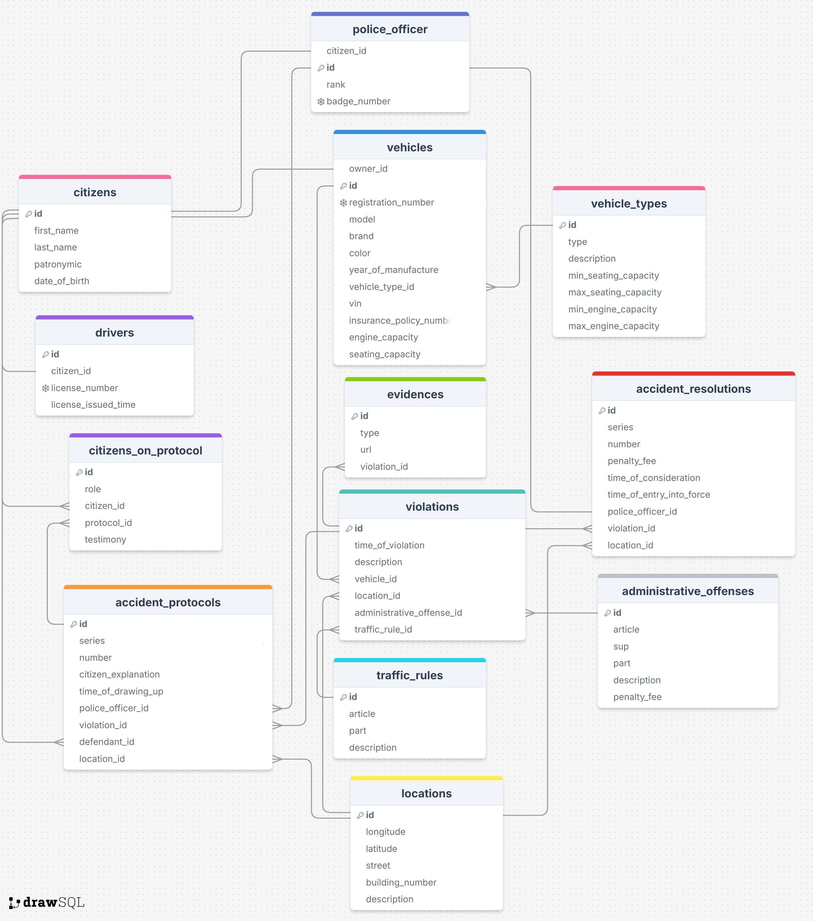

Рисунок 3.1 – ER-модель бази даних для підтримки системи фіксації адміністративних правопорушень у сфері забезпечення безпеки дорожнього руху

3.6 Висновки

У цьому розділі було визначено основні бізнес-правила, які регулюють роботу системи фіксації адміністративних правопорушень у сфері забезпечення безпеки дорожнього руху. На основі аналізу предметного середовища виділено основні сутності, що забезпечують структуру бази даних. Визначено зв’язки між сутностями та наведено ER-модель, яка є основою для подальшого проєктування реляційної схеми бази даних.

**4 РЕАЛЯЦІЙНА МОДЕЛЬ БАЗИ ДАНИХ**

4.1 Вибір СУБД

Перехід від логічної моделі бази даних до її реалізації у конкретній системі управління базами даних (СУБД) є ключовим етапом проєктування інформаційної системи. На цьому етапі визначаються інструменти для зберігання, управління, обробки та забезпечення цілісності даних. Для створення бази даних системи підтримки фіксації адміністративних правопорушень у сфері забезпечення безпеки дорожнього руху було обрано СУБД PostgreSQL[6]. Це рішення ґрунтується на її технічних можливостях, функціональних перевагах і відповідності вимогам предметної області.

PostgreSQL[6] забезпечує повну відповідність принципам реляційної моделі, що робить її ідеальним вибором для роботи з базами даних, які включають складні зв’язки між сутностями. Система дозволяє ефективно створювати та управляти таблицями, забезпечуючи строгий контроль над відносинами між ними через механізми зовнішніх ключів. Це особливо важливо для проєкту, де велика кількість таблиць пов’язані складною структурою.

Однією з переваг PostgreSQL[6] є її розширена підтримка типів даних. Вона дозволяє працювати зі стандартними типами, такими як VARCHAR, INT, TEXT, а також із більш складними, включно з TIMESTAMPTZ і DECIMAL. Це сприяє точному моделюванню даних та відповідності специфічним вимогам. Наприклад, для сутності «locations» було використано типи DECIMAL для координат, що забезпечує високу точність географічних даних.

Важливою характеристикою PostgreSQL[6] є її потужний механізм перевірки даних. Система дозволяє створювати складні обмеження, включаючи перевірки унікальності, зовнішні ключі, користувацькі функції перевірки, та застосування тригерів. Завдяки цьому вдається реалізувати складні бізнес-правила, такі як контроль мінімального віку водія або перевірка валідності номерів посвідчень. Такі функції забезпечують високу цілісність даних і зменшують ризик помилок.

Ще однією перевагою є масштабованість і продуктивність PostgreSQL[6]. Система здатна обробляти значні обсяги даних та ефективно виконувати запити навіть за високого навантаження. Це робить її оптимальним вибором для системи, яка передбачає довготривале зберігання даних про адміністративні правопорушення, транспортні засоби, водіїв, а також їх подальшу обробку.

СУБД PostgreSQL є безкоштовною, з відкритим кодом, що усуває витрати на ліцензування та забезпечує прозорість роботи. Це особливо важливо для проєкту, орієнтованого на оптимізацію ресурсів. Крім того, велика спільнота користувачів і розробників PostgreSQL[6] забезпечує доступ до численних ресурсів для навчання та вирішення технічних питань.

Таким чином, вибір PostgreSQL[6] для реалізації бази даних зумовлений її функціональними перевагами, відповідністю технічним вимогам і здатністю забезпечувати надійну та ефективну роботу системи.

4.2 Структура таблиць

Після детального аналізу предметного середовища були побудовані необхідні відношення та визначені первинні та зовнішні ключі. Результати зображені в таблицях 4.1 – 4.15.

В таблиці 4.1 наведено опис таблиці «citizens», яка зберігає інформацію громадян.

Таблиця 4.1 – структура таблиці «citizens»

|  |  |  |  |  |
| --- | --- | --- | --- | --- |
| Ім’я поля | Тип даних | Розмір | Ключ | Опис |
| id | integer | - | PK | унікальний ідентифікатор громадянина у базі даних |
| first\_name | varchar | 50 | - | імʼя громадянина |
| last\_name | varchar | 50 | - | прізвище громадянина |
| patronymic | varchar | 50 | - | по батькові громадянина |
| date\_of\_birth | date | - | - | дата народження громадянина |

В таблиці 4.2 наведено опис таблиці «drivers», яка зберігає інформацію про громадян, які є водіями.

Таблиця 4.2 – структура таблиці «drivers»

|  |  |  |  |  |
| --- | --- | --- | --- | --- |
| Ім’я поля | Тип даних | Розмір | Ключ | Опис |
| id | integer | - | PK | унікальний ідентифікатор водія у базі даних |
| citizen\_id | int | - | FK | ідентифікатор громадянина |
| license\_number | char | 9 | - | номер посвідчення водія |
| license\_issued\_time | timestamptz | - | - | час та дата видачі посвідчення водія |

В таблиці 4.3 наведено опис таблиці «police\_officers», яка зберігає інформацію про громадян, які є поліцейськими.

Таблиця 4.3 – структура таблиці «police\_officers»

|  |  |  |  |  |
| --- | --- | --- | --- | --- |
| Ім’я поля | Тип даних | Розмір | Ключ | Опис |
| id | integer | - | PK | унікальний ідентифікатор поліцейського у базі даних |
| citizen\_id | int | - | FK | ідентифікатор громадянина |
| badge\_number | char | 9 | - | номер поліцейського жетону |
| rank | ENUM('junior\_sergeant','sergeant','senior\_sergeant','junior\_lieutenant','lieutenant','senior\_lieutenant','captain','major','lieutenant\_colonel','colonel'); | - | - | звання поліцейського |

В таблиці 4.4 наведено опис таблиці «vehicle\_types», яка зберігає інформацію про типи транспортних засобів та їх характеристики.

Таблиця 4.4 – структура таблиці «vehicle\_types»

|  |  |  |  |  |
| --- | --- | --- | --- | --- |
| Ім’я поля | Тип даних | Розмір | Ключ | Опис |
| id | integer | - | PK | унікальний ідентифікатор типу транспортного засобу у базі даних |
| name | varchar | 50 | - | назва типу транспортного засобу |
| description | text | - | - | опис типу транспортного засобу |
| min\_seating\_capacity | integer | - | - | мінімальна кількість сидячих місць типу транспортного засобу |
| max\_seating\_capacity | integer | - | - | максимальна кількість сидячих місць типу транспортного засобу |
| min\_engine\_capacity | decimal | 4, 2 | - | мінімальний об’єм двигуну типу транспортного засобу |
| max\_engine\_capacity | decimal | 4, 2 | - | максимальна об’єм двигуну типу транспортного засобу |

В таблиці 4.5 наведено опис таблиці «vehicles», яка зберігає інформацію про транспортні засоби громадян.

Таблиця 4.5 – структура таблиці «vehicles»

|  |  |  |  |  |
| --- | --- | --- | --- | --- |
| Ім’я поля | Тип даних | Розмір | Ключ | Опис |
| id | integer | - | PK | унікальний ідентифікатор типу транспортного засобу у базі даних |
| owner\_id | integer | - | FK | ідентифікатор громадянина власника |
| vehicle\_type\_id | integer | - | FK | ідентифікатор типу транспортного засобу |
| vin | char | 17 | - | ідентифікаційний номер транспортного засобу |
| insurance\_policy\_number | char | 9 | - | номер страховки транспортного засобу |
| model | varchar | 50 | - | модель транспортного засобу |
| brand | varchar | 50 | - | виробник транспортного засобу |
| color | varchar | 50 | - | колір транспортного засобу |
| engine\_capacity | decimal | 4, 2 | - | об’єм двигуна транспортного засобу |
| seating\_capacity | decimal | 4, 2 | - | кількість сидячих місць транспортного засобу |
| year\_of\_manufacture | integer | - | -- | дата виробництва транспортного засобу |

В таблиці 4.6 наведено опис таблиці «traffic\_rules», яка зберігає інформацію про правила дорожнього руху.

Таблиця 4.6 – структура таблиці «traffic\_rules»

|  |  |  |  |  |
| --- | --- | --- | --- | --- |
| Ім’я поля | Тип даних | Розмір | Ключ | Опис |
| id | integer | - | PK | унікальний ідентифікатор правила у базі даних |
| article | integer | - | - | пункт правил дорожнього руху |
| part | integer | - | - | частина пункту правил дорожнього руху |
| description | text | - | - | опис правила дорожнього руху |

В таблиці 4.7 наведено опис таблиці «administrative\_offenses», яка зберігає інформацію про правила статті КУпАП.

Таблиця 4.7 – структура таблиці «administrative\_offenses»

|  |  |  |  |  |
| --- | --- | --- | --- | --- |
| Ім’я поля | Тип даних | Розмір | Ключ | Опис |
| id | integer | - | PK | унікальний ідентифікатор статті КУпАП у базі даних |
| article | integer | - | - | стаття КУпАП |
| sup | integer | - | - | пункт КУпАП |
| part | integer | - | - | частина КУпАП |
| description | text | - | - | опис статті, пункту та частини КУпАП |
| penalty\_fee | decimal | 10, 2 | - | штраф за порушення |

В таблиці 4.8 наведено опис таблиці «locations», яка зберігає інформацію про місця.

Таблиця 4.8 – структура таблиці «locations»

|  |  |  |  |  |
| --- | --- | --- | --- | --- |
| Ім’я поля | Тип даних | Розмір | Ключ | Опис |
| id | integer | - | PK | унікальний ідентифікатор місця у базі даних |
| longitude | decimal | 9, 6 | - | координата місця (довжина) |
| latitude | decimal | 9, 6 | - | координата місця (ширина) |
| street | varchar | 50 | - | вулиця |
| building\_number | varchar | 10 | - | номер будівлі |
| description | text | - | - | опис місця |

В таблиці 4.9 наведено опис таблиці «violations», яка зберігає інформацію про порушення.

Таблиця 4.9 – структура таблиці «violations»

|  |  |  |  |  |
| --- | --- | --- | --- | --- |
| Ім’я поля | Тип даних | Розмір | Ключ | Опис |
| id | integer | - | PK | унікальний ідентифікатор порушення у базі даних |
| time\_of\_violation | timestamptz | - | - | дата та час скоєння порушення |
| description | text | - | - | опис суті порушення |
| vehicle\_id | integer | - | FK | ідентифікатор транспортного засобу, причасного до порушення |
| location\_id | integer | - | FK | ідентифікатор місця скоєння порушення |
| administrative\_offense\_id | integer | - | FK | ідентифікатор статті КУпАП, яке відповідає порушенню |
| traffic\_rule\_id | integer | - | FK | ідентифікатор порушеного правила дорожнього руху |

В таблиці 4.10 наведено опис таблиці «evidences», яка зберігає інформацію про докази порушень.

Таблиця 4.10 – структура таблиці «evidences»

|  |  |  |  |  |
| --- | --- | --- | --- | --- |
| Ім’я поля | Тип даних | Розмір | Ключ | Опис |
| id | integer | - | PK | унікальний ідентифікатор доказу порушення у базі даних |
| violation\_id | integer | - | FK | ідентифікатор порушення |
| type | ENUM ('photo', 'video') | - | - | тип доказів (фото, відео) |
| url | text | - | - | посилання на доказ |

В таблиці 4.11 наведено опис таблиці «accident\_protocols», яка зберігає інформацію про протоколи.

Таблиця 4.11 – структура таблиці «accident\_protocols»

|  |  |  |  |  |
| --- | --- | --- | --- | --- |
| Ім’я поля | Тип даних | Розмір | Ключ | Опис |
| id | integer | - | PK | унікальний ідентифікатор протоколу у базі даних |
| series | char | 2 | - | серія документу протоколу |
| number | char | 6 | - | номер документу протоколу |
| defendant\_explanation | text | - | - | пояснення обвинувачуваного |
| time\_of\_drawing\_up | timestamptz | - | - | час та дата складання протоколу |
| violation\_id | integer | - | FK | ідентифікатор порушення, за яким складався протокол |
| police\_officer\_id | integer | - | FK | ідентифікатор поліцейського, який складав протокол |
| defendant\_id | integer | - | FK | ідентифікатор громадянина, якого обвинувачують |

В таблиці 4.12 наведено опис таблиці «citizens\_on\_protocol», яка зберігає інформацію про громадян, причетних до протоколу.

Таблиця 4.12 – структура таблиці «citizens\_on\_protocol»

|  |  |  |  |  |
| --- | --- | --- | --- | --- |
| Ім’я поля | Тип даних | Розмір | Ключ | Опис |
| id | integer | - | PK | унікальний ідентифікатор запису у басі даних |
| role | ENUM ('victim', 'witness') | - | - | роль громадянина у протоколі (свідок, жертва) |
| citizen\_id | integer | - | c | ідентифікатор громадянина |
| protocol\_id | integer | - | integer | ідентифікатор протоколу |
| testimony | text | - | - | свідчення громадянина |

В таблиці 4.13 наведено опис таблиці «accident\_resolutions», яка зберігає інформацію про постанови.

Таблиця 4.13 – структура таблиці «accident\_resolutions»

|  |  |  |  |  |
| --- | --- | --- | --- | --- |
| Ім’я поля | Тип даних | Розмір | Ключ | Опис |
| id | integer | - | PK | унікальний ідентифікатор протоколу у базі даних |
| series | char | 2 | - | серія документу постанови |
| number | char | 6 | - | номер документу постанови |
| time\_of\_consideration | timestamptz | - | - | час та дата складання постанови |
| time\_of\_entry\_into\_force | timestamptz | - | - | час та дата надбання постанови законної сили |
| violation\_id | integer | - | FK | ідентифікатор порушення, за яким складався протокол |
| police\_officer\_id | integer | - | FK | ідентифікатор поліцейського, який складав протокол |
| location\_id | integer | - | FK | ідентифікатор місця складання постанови |

В таблиці 4.14 наведено опис таблиці «regions», яка зберігає інформацію про постанови.

Таблиця 4.14 – структура таблиці «regions»

|  |  |  |  |  |
| --- | --- | --- | --- | --- |
| Ім’я поля | Тип даних | Розмір | Ключ | Опис |
| id | integer | - | PK | унікальний ідентифікатор протоколу у базі даних |
| region\_name | varchar | 100 | - | назва області |
| code\_2004 | char | 2 | - | код регіону реєстрації ТЗ у 2004 |
| code\_2013 | char | 2 | - | код регіону реєстрації ТЗ у 2013 |
| code\_2021 | char | 2 | - | код регіону реєстрації ТЗ у 2021 |

На основі табличних описів було розроблено реляційну схему (рис. 4.1), яка відповідає вимогам третьої нормальної форми. Цього вдалося досягти шляхом декомпозиції таблиць, усунення надлишкових даних, забезпечення транзитивної незалежності атрибутів від первинного ключа, а також повної функціональної залежності всіх атрибутів від первинного ключа.

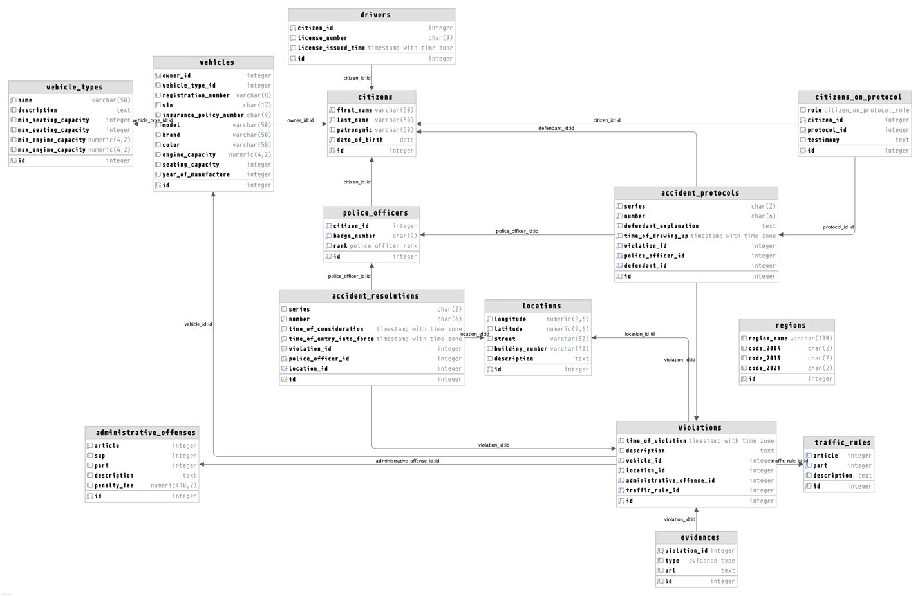

Рисунок 4.1 – Реляційна схема бази даних реалізована засобами PostgresSQL, згенерована використовуючи програмне забезпечення DataGrip[7]

4.4 Висновки

У розділі було здійснено перехід від логічної моделі бази даних до її реалізації в обраній системі управління базами даних PostgreSQL. Розроблено реляційну схему, яка відповідає вимогам третьої нормальної форми, що забезпечує мінімізацію надлишковості даних, підтримку цілісності та логічної структури.

Обґрунтовано вибір СУБД PostgreSQL як платформи для реалізації бази даних, враховуючи її функціональні можливості, продуктивність, масштабованість і підтримку складних запитів. Визначено основні структурні елементи схеми, що відповідають сутностям предметного середовища, та реалізовано всі необхідні зв'язки між ними.

Ця реалізація створює надійну основу для подальшого використання бази даних у практичних задачах, забезпечуючи її ефективну роботу, багатокористувальницький доступ і зручність експлуатації.

**5 РЕАЛІЗАЦІЯ БАЗИ ДАНИХ**

5.1 Створення бази даних

Проаналізувавши предметне середовище, виділивши сутності системи та структуру таблиць, маємо сформований SQL скрипт для створення бази даних за допомогою PostgreSQL:

CREATE SCHEMA IF NOT EXISTS public;

CREATE TYPE EVIDENCE\_TYPE AS ENUM ('photo', 'video');

CREATE TYPE CITIZEN\_ON\_PROTOCOL\_ROLE AS ENUM ('victim', 'witness');

CREATE TYPE POLICE\_OFFICER\_RANK AS ENUM (

'junior\_sergeant',

'sergeant',

'senior\_sergeant',

'junior\_lieutenant',

'lieutenant',

'senior\_lieutenant',

'captain',

'major',

'lieutenant\_colonel',

'colonel'

);

CREATE TABLE citizens (

id SERIAL PRIMARY KEY,

first\_name VARCHAR(50) NOT NULL,

last\_name VARCHAR(50) NOT NULL,

patronymic VARCHAR(50),

date\_of\_birth DATE NOT NULL,

CONSTRAINT check\_date\_of\_birth CHECK (

date\_of\_birth > CURRENT\_DATE - INTERVAL '120 years'

AND date\_of\_birth < CURRENT\_DATE

)

);

CREATE TABLE drivers (

id SERIAL PRIMARY KEY,

citizen\_id INT NOT NULL,

license\_number CHAR(9) NOT NULL,

license\_issued\_time TIMESTAMPTZ NOT NULL,

CONSTRAINT fk\_citizen\_id FOREIGN KEY (citizen\_id) REFERENCES citizens (id) ON DELETE CASCADE,

CONSTRAINT check\_license\_number CHECK (

license\_number ~ '^[A-Z]{3}[0-9]{6}$'

),

CONSTRAINT check\_license\_issued\_time CHECK (

license\_issued\_time < CURRENT\_TIMESTAMP

),

CONSTRAINT uq\_license\_number UNIQUE (license\_number),

CONSTRAINT ck\_is\_driver\_more\_than\_16\_years\_old CHECK (is\_citizen\_older\_than(citizen\_id, 16))

);

CREATE TABLE police\_officers (

id SERIAL PRIMARY KEY,

citizen\_id INT NOT NULL,

badge\_number CHAR(9) NOT NULL,

rank POLICE\_OFFICER\_RANK NOT NULL,

CONSTRAINT fk\_citizen\_id FOREIGN KEY (citizen\_id) REFERENCES citizens (id) ON DELETE CASCADE,

CONSTRAINT check\_badge\_number CHECK (

badge\_number ~ '^[A-Z]{3}[0-9]{6}$'

),

CONSTRAINT uq\_badge\_number UNIQUE (badge\_number),

CONSTRAINT ck\_is\_police\_officer\_more\_than\_18\_years\_old CHECK (is\_citizen\_older\_than(citizen\_id, 18))

);

CREATE TABLE vehicle\_types (

id SERIAL PRIMARY KEY,

name VARCHAR(50) NOT NULL,

description TEXT,

min\_seating\_capacity INT,

max\_seating\_capacity INT,

min\_engine\_capacity DECIMAL(4, 2),

max\_engine\_capacity DECIMAL(4, 2),

CONSTRAINT uq\_name UNIQUE (name),

CONSTRAINT ck\_seating\_capacity CHECK (

(

min\_seating\_capacity IS NULL

AND max\_seating\_capacity IS NULL

)

OR (

min\_seating\_capacity >= 0

AND max\_seating\_capacity >= min\_seating\_capacity

)

),

CONSTRAINT ck\_engine\_capacity CHECK (

(

min\_engine\_capacity IS NULL

AND max\_engine\_capacity IS NULL

)

OR (

min\_engine\_capacity >= 0

AND max\_engine\_capacity >= min\_engine\_capacity

)

)

);

CREATE TABLE vehicles (

id SERIAL PRIMARY KEY,

owner\_id INT NOT NULL,

vehicle\_type\_id INT NOT NULL,

registration\_number VARCHAR(8) NOT NULL,

vin CHAR(17) NOT NULL,

insurance\_policy\_number CHAR(9),

model VARCHAR(50) NOT NULL,

brand VARCHAR(50) NOT NULL,

color VARCHAR(50) NOT NULL,

engine\_capacity DECIMAL(4, 2),

seating\_capacity INT,

year\_of\_manufacture INT NOT NULL,

CONSTRAINT fk\_owner\_id FOREIGN KEY (owner\_id) REFERENCES citizens (id) ON DELETE CASCADE,

CONSTRAINT fk\_vehicle\_type\_id FOREIGN KEY (vehicle\_type\_id) REFERENCES vehicle\_types (id) ON DELETE CASCADE,

CONSTRAINT ck\_valid\_vin CHECK (vin ~ '^[A-HJ-NPR-Z0-9]{17}$'),

CONSTRAINT ck\_year\_of\_manufacture CHECK (

year\_of\_manufacture >= 1886

AND year\_of\_manufacture <= EXTRACT(

YEAR

FROM

CURRENT\_DATE

)

),

CONSTRAINT uq\_vin UNIQUE (vin),

CONSTRAINT uq\_insurance\_policy\_number UNIQUE NULLS NOT DISTINCT (insurance\_policy\_number)

);

CREATE TABLE traffic\_rules (

id SERIAL PRIMARY KEY,

article INT NOT NULL,

part INT NOT NULL,

description TEXT,

CONSTRAINT uq\_article\_part UNIQUE (article, part)

);

CREATE TABLE administrative\_offenses (

id SERIAL PRIMARY KEY,

article INT NOT NULL,

sup INT,

part INT,

description TEXT,

penalty\_fee DECIMAL(10, 2),

CONSTRAINT uq\_article\_sup\_part UNIQUE (article, sup, part),

CONSTRAINT ck\_article CHECK (article >= 1),

CONSTRAINT ck\_sup CHECK (sup >= 1),

CONSTRAINT ck\_part CHECK (part >= 1),

CONSTRAINT ck\_penalty\_fee CHECK (penalty\_fee >= 0)

);

CREATE TABLE locations (

id SERIAL PRIMARY KEY,

longitude DECIMAL(9, 6) NOT NULL,

latitude DECIMAL(9, 6) NOT NULL,

street VARCHAR(50),

building\_number VARCHAR(10),

description TEXT

);

CREATE TABLE violations (

id SERIAL PRIMARY KEY,

time\_of\_violation TIMESTAMPTZ NOT NULL,

description TEXT,

vehicle\_id INT NOT NULL,

location\_id INT NOT NULL,

administrative\_offense\_id INT NOT NULL,

traffic\_rule\_id INT NOT NULL,

CONSTRAINT fk\_vehicle\_id FOREIGN KEY (vehicle\_id) REFERENCES vehicles (id) ON DELETE CASCADE,

CONSTRAINT fk\_location\_id FOREIGN KEY (location\_id) REFERENCES locations (id) ON DELETE CASCADE,

CONSTRAINT fk\_administrative\_offense\_id FOREIGN KEY (administrative\_offense\_id) REFERENCES administrative\_offenses (id) ON DELETE CASCADE,

CONSTRAINT fk\_traffic\_rule\_id FOREIGN KEY (traffic\_rule\_id) REFERENCES traffic\_rules (id) ON DELETE CASCADE,

CONSTRAINT ck\_time\_of\_violation CHECK (

time\_of\_violation <= CURRENT\_TIMESTAMP

AND time\_of\_violation > CURRENT\_DATE - INTERVAL '10 years'

)

);

CREATE TABLE evidences (

id SERIAL PRIMARY KEY,

violation\_id INT NOT NULL,

type EVIDENCE\_TYPE NOT NULL,

url TEXT NOT NULL,

CONSTRAINT fk\_violation\_id FOREIGN KEY (violation\_id) REFERENCES violations (id) ON DELETE CASCADE

);

CREATE TABLE accident\_protocols (

id SERIAL PRIMARY KEY,

series CHAR(2) NOT NULL,

number CHAR(6) NOT NULL,

defendant\_explanation TEXT,

time\_of\_drawing\_up TIMESTAMPTZ NOT NULL,

violation\_id INT NOT NULL,

police\_officer\_id INT NOT NULL,

defendant\_id INT NOT NULL,

CONSTRAINT fk\_violation\_id FOREIGN KEY (violation\_id) REFERENCES violations (id) ON DELETE CASCADE,

CONSTRAINT fk\_police\_officer\_id FOREIGN KEY (police\_officer\_id) REFERENCES police\_officers (id) ON DELETE CASCADE,

CONSTRAINT fk\_defendant\_id FOREIGN KEY (defendant\_id) REFERENCES citizens (id) ON DELETE CASCADE,

CONSTRAINT uq\_series\_number\_protocol UNIQUE (series, number)

);

CREATE TABLE citizens\_on\_protocol (

id SERIAL PRIMARY KEY,

role CITIZEN\_ON\_PROTOCOL\_ROLE NOT NULL,

citizen\_id INT NOT NULL,

protocol\_id INT NOT NULL,

testimony TEXT,

CONSTRAINT fk\_citizen\_id FOREIGN KEY (citizen\_id) REFERENCES citizens (id) ON DELETE CASCADE,

CONSTRAINT fk\_protocol\_id FOREIGN KEY (protocol\_id) REFERENCES accident\_protocols (id) ON DELETE CASCADE

);

CREATE TABLE accident\_resolutions (

id SERIAL PRIMARY KEY,

series CHAR(2) NOT NULL,

number CHAR(6) NOT NULL,

time\_of\_consideration TIMESTAMPTZ NOT NULL,

time\_of\_entry\_into\_force TIMESTAMPTZ NOT NULL,

violation\_id INT NOT NULL,

police\_officer\_id INT NOT NULL,

location\_id INT NOT NULL,

CONSTRAINT fk\_violation\_id FOREIGN KEY (violation\_id) REFERENCES violations (id) ON DELETE CASCADE,

CONSTRAINT fk\_police\_officer\_id FOREIGN KEY (police\_officer\_id) REFERENCES police\_officers (id) ON DELETE CASCADE,

CONSTRAINT fk\_location\_id FOREIGN KEY (location\_id) REFERENCES locations (id) ON DELETE CASCADE,

CONSTRAINT uq\_series\_number\_resolution UNIQUE (series, number)

);

CREATE TABLE regions (

id SERIAL PRIMARY KEY,

region\_name VARCHAR(100),

code\_2004 CHAR(2),

code\_2013 CHAR(2),

code\_2021 CHAR(2)

);

5.2 Імпортування даних в таблиці

Для заповнення бази даних, було використано комбінацію команд «INSERT INTO» та «COPY»:

COPY traffic\_rules (article, part, description)

FROM

'/private/tmp/traffic\_rules.csv' DELIMITER ',' CSV HEADER;

COPY administrative\_offenses (article, sup, part, description, penalty\_fee)

FROM

'/private/tmp/administrative\_offenses.csv' DELIMITER ',' CSV HEADER;

COPY citizens (

id,

first\_name,

last\_name,

patronymic,

date\_of\_birth

)

FROM

'/private/tmp/citizens.csv' DELIMITER ',' CSV HEADER;

COPY drivers (

id,

citizen\_id,

license\_number,

license\_issued\_time

)

FROM

'/private/tmp/drivers.csv' DELIMITER ',' CSV HEADER;

COPY police\_officers (id, citizen\_id, badge\_number, rank)

FROM

'/private/tmp/police\_officers.csv' DELIMITER ',' CSV HEADER;

COPY vehicles (

id,

owner\_id,

vehicle\_type\_id,

registration\_number,

vin,

insurance\_policy\_number,

model,

brand,

color,

engine\_capacity,

seating\_capacity,

year\_of\_manufacture

)

FROM

'/private/tmp/vehicles.csv' DELIMITER ',' CSV HEADER;

COPY locations (

id,

longitude,

latitude,

street,

building\_number,

description

)

FROM

'/private/tmp/locations.csv' DELIMITER ',' CSV HEADER;

COPY violations (

id,

time\_of\_violation,

description,

vehicle\_id,

location\_id,

administrative\_offense\_id,

traffic\_rule\_id

)

FROM

'/private/tmp/violations.csv' DELIMITER ',' CSV HEADER;

COPY evidences (id, violation\_id, type, url)

FROM

'/private/tmp/evidences.csv' DELIMITER ',' CSV HEADER;

COPY accident\_protocols (

id,

series,

number,

defendant\_explanation,

time\_of\_drawing\_up,

violation\_id,

police\_officer\_id,

defendant\_id

)

FROM

'/private/tmp/accident\_protocols.csv' DELIMITER ',' CSV HEADER;

COPY citizens\_on\_protocol (id, role, citizen\_id, protocol\_id, testimony)

FROM

'/private/tmp/citizens\_on\_protocol.csv' DELIMITER ',' CSV HEADER;

COPY accident\_resolutions (

id,

series,

number,

time\_of\_consideration,

time\_of\_entry\_into\_force,

violation\_id,

police\_officer\_id,

location\_id

)

FROM

'/private/tmp/accident\_resolutions.csv' DELIMITER ',' CSV HEADER;

INSERT INTO

vehicle\_types (

NAME,

DESCRIPTION,

MIN\_SEATING\_CAPACITY,

MAX\_SEATING\_CAPACITY,

MIN\_ENGINE\_CAPACITY,

MAX\_ENGINE\_CAPACITY

)

VALUES

(

'Car',

'Passenger car used for personal or commercial purposes.',

2,

8,

1.0,

6.0

),

(

'Electric Car',

'Vehicle powered exclusively by electricity.',

2,

8,

NULL,

NULL

),

(

'Hybrid Vehicle',

'Vehicle powered by a combination of internal combustion engine and electric motor.',

2,

8,

1.0,

6.0

),

(

'Motorcycle',

'Two-wheeled motor vehicle.',

1,

2,

0.1,

2.0

),

(

'Van',

'Larger motor vehicle designed for passenger or cargo transport.',

2,

15,

2.0,

6.0

),

(

'Truck',

'Motor vehicle designed to transport goods or materials.',

2,

2,

2.0,

15.0

),

(

'Bus',

'Motor vehicle designed to carry multiple passengers.',

9,

NULL,

4.0,

15.0

),

(

'Special Purpose Vehicle',

'Vehicles such as fire trucks, ambulances, or police cars.',

1,

10,

2.0,

10.0

),

(

'Trailer',

'Unpowered vehicle towed by another vehicle.',

NULL,

NULL,

NULL,

NULL

),

(

'Agricultural Vehicle',

'Vehicles such as tractors used for farming purposes.',

1,

3,

1.0,

5.0

),

(

'ATV',

'All-terrain vehicle used for off-road travel.',

1,

2,

0.5,

1.5

),

(

'Dump Truck',

'Truck designed to transport and unload materials.',

2,

2,

2.0,

15.0

);

INSERT INTO

regions (region\_name, code\_2004, code\_2013, code\_2021)

VALUES

('AR Krym', 'AK', 'KK', 'TK'),

('Vinnytska oblast', 'AB', 'KB', 'IM'),

('Volynska oblast', 'AC', 'KC', 'CM'),

('Dnipropetrovska oblast', 'AE', 'KE', 'PP'),

('Donetska oblast', 'AH', 'KH', 'TH'),

('Zhytomyrska oblast', 'AM', 'KM', 'TM'),

('Zakarpatska oblast', 'AO', 'KO', 'MT'),

('Zaporizka oblast', 'AP', 'KP', 'TP'),

('Ivano-Frankivska oblast', 'AT', 'KT', 'TO'),

('Kyivska oblast', 'AI', 'KI', 'TI'),

('misto Kyiv', 'AA', 'KA', 'TT'),

('Kirovohradska oblast', 'BA', 'HA', 'XA'),

('Luhanska oblast', 'BB', 'HB', 'EP'),

('Lvivska oblast', 'BC', 'HC', 'CC'),

('Mykolaivska oblast', 'BE', 'HE', 'XE'),

('Odeska oblast', 'BH', 'HH', 'OO'),

('Poltavska oblast', 'BI', 'HI', 'XI'),

('Rivnenska oblast', 'BK', 'HK', 'XK'),

('Sumska oblast', 'BM', 'HM', 'XM'),

('Ternopilska oblast', 'BO', 'HO', 'XO'),

('Kharkivska oblast', 'AX', 'KX', 'XX'),

('Khersonska oblast', 'BT', 'HT', 'XT'),

('Khmelnytska oblast', 'BX', 'HX', 'OX'),

('Cherkaska oblast', 'CA', 'IA', 'OA'),

('Chernihivska oblast', 'CB', 'IB', 'OB'),

('Chernivetska oblast', 'CE', 'IE', 'OE'),

('misto Sevastopol', 'CH', 'IH', 'OH');

**6 СТВОРЕННЯ КОРИСТУВАЧІВ БАЗИ ДАНИХ**

6.1 Адміністратор

CREATE ROLE cw\_admin;

GRANT ALL PRIVILEGES ON ALL TABLES IN SCHEMA public TO cw\_admin;

GRANT ALL PRIVILEGES ON ALL SEQUENCES IN SCHEMA public TO cw\_admin;

GRANT ALL PRIVILEGES ON ALL FUNCTIONS IN SCHEMA public TO cw\_admin;

CREATE USER cw\_admin\_user WITH PASSWORD 'admin\_password';

GRANT cw\_admin TO cw\_admin\_user;

6.2 Поліцейський

CREATE ROLE cw\_police\_officer;

GRANT

SELECT

,

INSERT

,

UPDATE

ON TABLE violations,

evidences,

accident\_protocols,

accident\_resolutions,

locations TO cw\_police\_officer;

GRANT

SELECT

ON TABLE citizens,

drivers,

vehicles,

vehicle\_types,

traffic\_rules,

administrative\_offenses TO cw\_police\_officer;

CREATE USER cw\_police\_user WITH PASSWORD 'police\_password';

GRANT cw\_police\_officer TO cw\_police\_user;

6.3 Водій

CREATE ROLE cw\_driver;

GRANT

SELECT

ON TABLE citizens,

drivers,

vehicles,

violations,

evidences,

accident\_resolutions TO cw\_driver;

CREATE USER cw\_driver\_user WITH PASSWORD 'driver\_password';

GRANT cw\_driver TO cw\_driver\_user;

6.4 Громадянин

CREATE ROLE cw\_citizen;

GRANT

SELECT

ON TABLE citizens,

traffic\_rules,

administrative\_offenses TO cw\_citizen;

CREATE USER cw\_citizen\_user WITH PASSWORD 'citizen\_password';

GRANT cw\_citizen TO cw\_citizen\_user;

6.5 Перевірка результатів

Скрипт для отримання користувачів та їх ролей у базі даних:

SELECT

u.usename AS username,

r.rolname AS role,

u.usesysid AS user\_id

FROM

pg\_catalog.pg\_user u

JOIN

pg\_catalog.pg\_roles r ON r.rolname = u.usename

WHERE

u.usename LIKE 'cw%';

Результат виконання команд для створення ролей та користувачів командами SQL наведено на рис. 6.1.

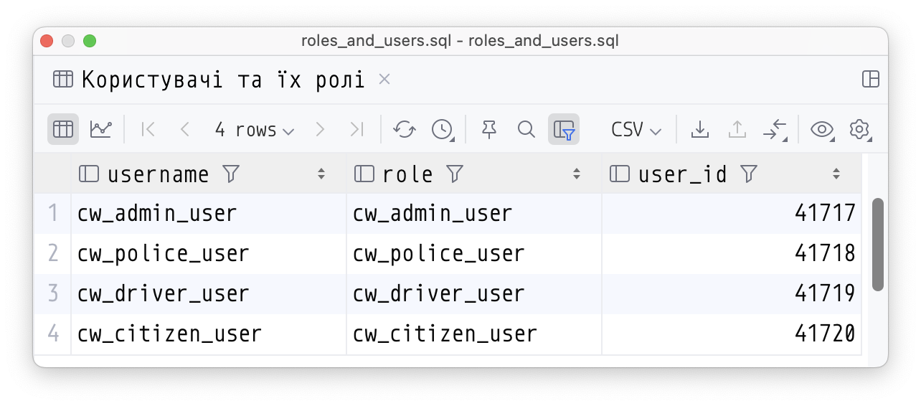

Рисунок. 6.1 – Створені користувачі та їх ролі в базі даних

6.6 Висновки

У результаті реалізації системи управління доступом для забезпечення багатокористувальницького режиму доступу було створено кілька ролей для різних категорій користувачів, зокрема для адміністратора, поліцейського, водія та громадянина. Для кожної ролі було визначено відповідні привілеї, що обмежують або дозволяють доступ до конкретних таблиць та функцій у базі даних. Адміністратор отримав повні привілеї на всі об’єкти, у той час як інші ролі мають більш обмежений доступ, що відповідає їх функціональним обов’язкам.

Процедура створення користувачів і надання їм відповідних ролей була реалізована через SQL-скрипти, що гарантують правильне розподілення доступу. У результаті кожен користувач отримує лише необхідні привілеї, що забезпечує належну безпеку та цілісність даних у системі.

Перевірка правильності налаштувань доступу здійснюється через виконання відповідних SQL-запитів, що дозволяє переконатися у наданні правильних прав користувачам. Це дозволяє переконатися в ефективності реалізації системи безпеки та доступу до даних.

**7 РОБОТА З БАЗОЮ ДАНИХ**

7.1 Тригери

Відповідно до встановлених бізнес-правил предметного середовища, було реалізовано наступні тригери.

7.1.1 Тригер trg\_check\_engine\_capacity

CREATE OR REPLACE FUNCTION check\_engine\_capacity()

RETURNS TRIGGER AS

$$

DECLARE

min\_capacity DECIMAL(4, 2);

max\_capacity DECIMAL(4, 2);

BEGIN

SELECT min\_engine\_capacity, max\_engine\_capacity

INTO min\_capacity, max\_capacity

FROM vehicle\_types

WHERE id = NEW.vehicle\_type\_id;

IF min\_capacity IS NULL AND max\_capacity IS NULL AND NEW.engine\_capacity IS NOT NULL THEN

RAISE EXCEPTION 'Unpowered vehicles cannot have an engine capacity value.';

ELSIF min\_capacity IS NOT NULL AND NEW.engine\_capacity < min\_capacity THEN

RAISE EXCEPTION 'Engine capacity must be at least %.', min\_capacity;

ELSIF max\_capacity IS NOT NULL AND NEW.engine\_capacity > max\_capacity THEN

RAISE EXCEPTION 'Engine capacity must not exceed %.', max\_capacity;

END IF;

RETURN NEW;

END;

$$ LANGUAGE plpgsql;

CREATE TRIGGER trg\_check\_engine\_capacity

BEFORE INSERT OR UPDATE

ON vehicles

FOR EACH ROW

EXECUTE FUNCTION check\_engine\_capacity();

На рис. 7.1.1.1 наведено результат дії тригера.

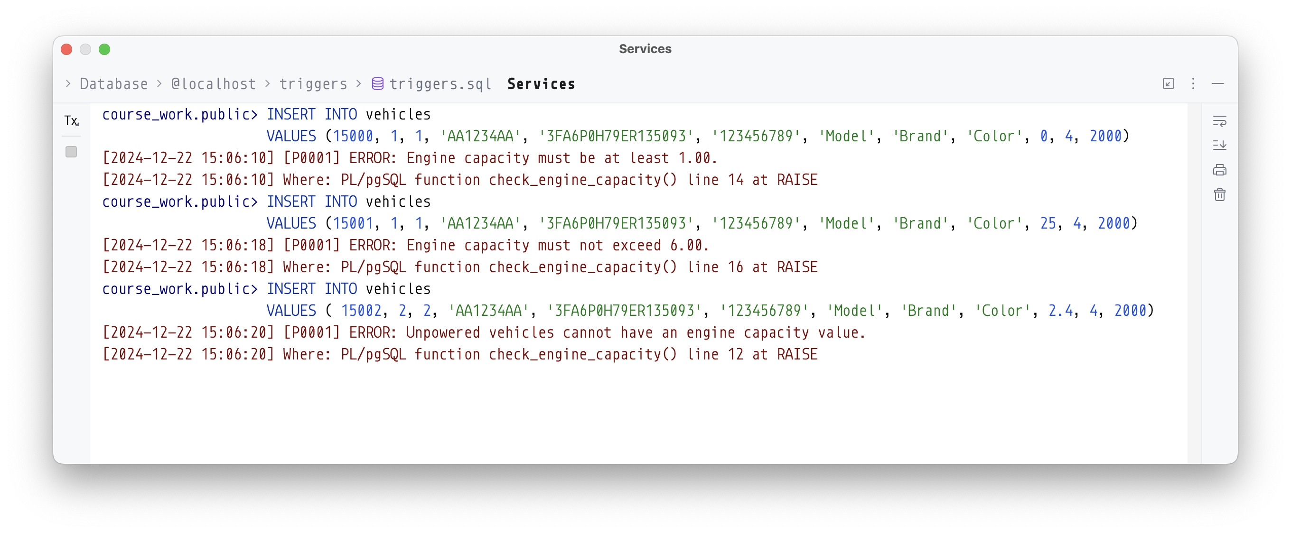

Рисунок 7.1.1.1 – Результат дії тригера trg\_check\_engine\_capacity

7.1.2 Тригер trg\_check\_seating\_capacity

CREATE OR REPLACE FUNCTION check\_seating\_capacity()

RETURNS TRIGGER AS

$$

DECLARE

min\_capacity INT;

max\_capacity INT;

BEGIN

SELECT min\_seating\_capacity, max\_seating\_capacity

INTO min\_capacity, max\_capacity

FROM vehicle\_types

WHERE id = NEW.vehicle\_type\_id;

IF min\_capacity IS NOT NULL AND NEW.seating\_capacity < min\_capacity THEN

RAISE EXCEPTION 'Seating capacity must be at least %.', min\_capacity;

ELSIF max\_capacity IS NOT NULL AND NEW.seating\_capacity > max\_capacity THEN

RAISE EXCEPTION 'Seating capacity must not exceed %.', max\_capacity;

END IF;

RETURN NEW;

END;

$$ LANGUAGE plpgsql;

CREATE TRIGGER trg\_check\_seating\_capacity

BEFORE INSERT OR UPDATE

ON vehicles

FOR EACH ROW

EXECUTE FUNCTION check\_seating\_capacity();

На рис. 7.1.2.1 наведено результат дії тригера.

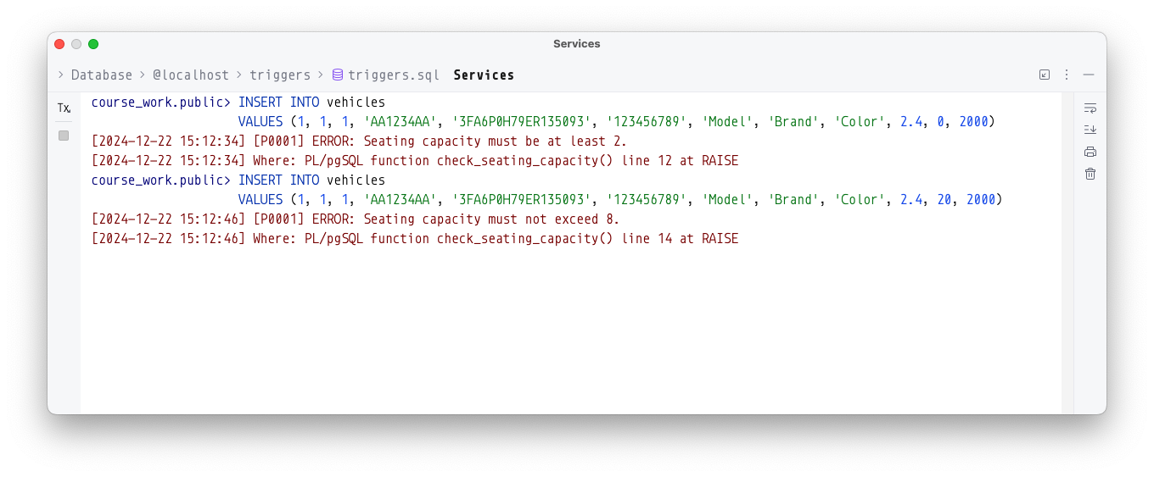

Рисунок 7.1.1.1 – Результат дії тригера trg\_check\_seating\_capacity

7.1.3 Тригер check\_protocol\_validity

CREATE OR REPLACE FUNCTION check\_protocol\_validity()

RETURNS TRIGGER AS

$$

BEGIN

IF NEW.time\_of\_drawing\_up < (SELECT time\_of\_violation FROM violations WHERE id = NEW.violation\_id) THEN

RAISE EXCEPTION 'Protocol time cannot be before the violation time.';

END IF;

IF (SELECT citizen\_id FROM police\_officers WHERE id = NEW.police\_officer\_id) = NEW.defendant\_id THEN

RAISE EXCEPTION 'The police officer cannot be the same as the defendant.';

END IF;

RETURN NEW;

END;

$$ LANGUAGE plpgsql;

CREATE TRIGGER trg\_check\_protocol\_validity

BEFORE INSERT OR UPDATE

ON accident\_protocols

FOR EACH ROW

EXECUTE FUNCTION check\_protocol\_validity();

На рис. 7.1.3.1 наведено результат дії тригера.

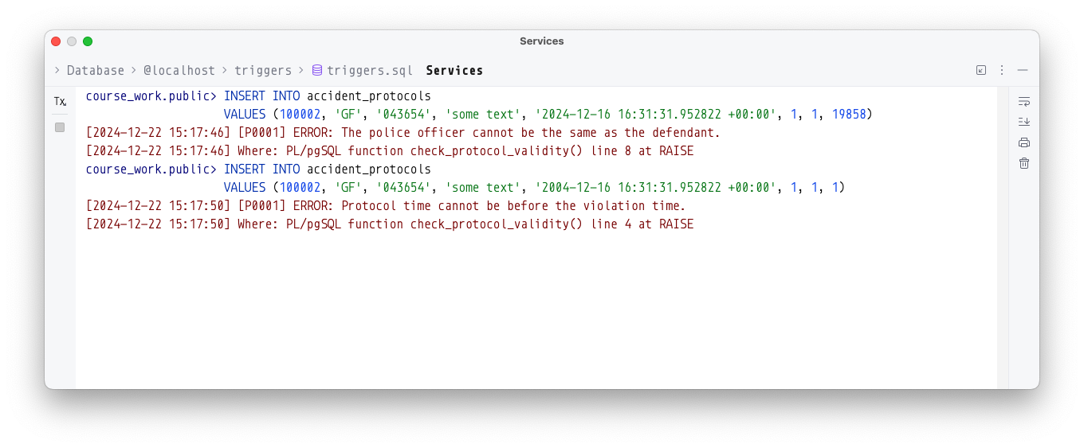

Рисунок 7.1.3.1 – Результат дії тригера trg\_check\_seating\_capacity

7.1.4 Тригер trg\_check\_citizens\_on\_protocol

CREATE OR REPLACE FUNCTION check\_citizens\_on\_protocol\_validity()

RETURNS TRIGGER AS

$$

BEGIN

IF NEW.citizen\_id = (SELECT defendant\_id

FROM accident\_protocols

WHERE id = NEW.protocol\_id) THEN

RAISE EXCEPTION 'Citizen cannot be the same as the defendant.';

END IF;

IF NEW.citizen\_id = (SELECT citizen\_id

FROM police\_officers

WHERE id = (SELECT police\_officer\_id

FROM accident\_protocols

WHERE id = NEW.protocol\_id)) THEN

RAISE EXCEPTION 'Citizen cannot be the same as the police officer.';

END IF;

IF EXISTS (SELECT 1

FROM citizens\_on\_protocol

WHERE protocol\_id = NEW.protocol\_id

AND citizen\_id = NEW.citizen\_id) THEN

RAISE EXCEPTION 'Duplicate citizen in the same protocol.';

END IF;

RETURN NEW;

END;

$$ LANGUAGE plpgsql;

CREATE TRIGGER trg\_check\_citizens\_on\_protocol

BEFORE INSERT OR UPDATE

ON citizens\_on\_protocol

FOR EACH ROW

EXECUTE FUNCTION check\_citizens\_on\_protocol\_validity();

На рис. 7.1.4.1 наведено результат дії тригера.

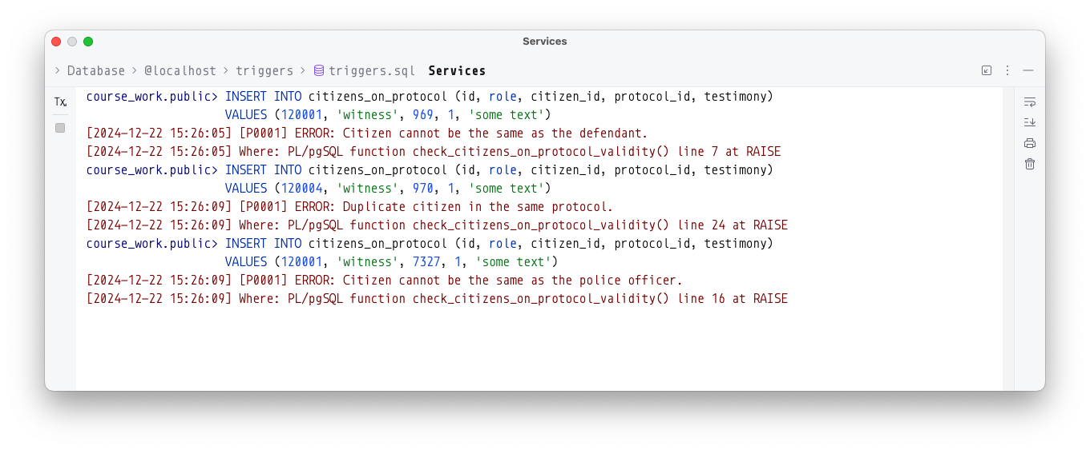

Рисунок 7.1.4.1 – Результат дії тригера trg\_check\_citizens\_on\_protocol

7.1.5 Тригер trg\_check\_resolution\_validity

CREATE OR REPLACE FUNCTION check\_resolution\_validity()

RETURNS TRIGGER AS

$$

BEGIN

IF NEW.time\_of\_consideration < (SELECT time\_of\_violation FROM violations WHERE id = NEW.violation\_id) THEN

RAISE EXCEPTION 'Resolution consideration time cannot be before the violation time.';

END IF;

IF NEW.time\_of\_entry\_into\_force <= NEW.time\_of\_consideration THEN

RAISE EXCEPTION 'Time of entry into force must be after the time of consideration.';

END IF;

RETURN NEW;

END;

$$ LANGUAGE plpgsql;

CREATE TRIGGER trg\_check\_resolution\_validity

BEFORE INSERT OR UPDATE

ON accident\_resolutions

FOR EACH ROW

EXECUTE FUNCTION check\_resolution\_validity();

На рис. 7.1.5.1 наведено результат дії тригера.

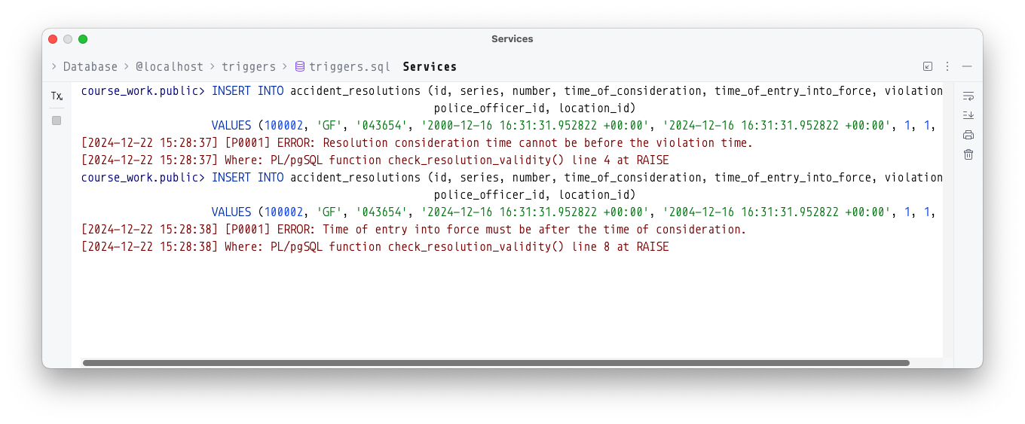

Рисунок 7.1.5.1 – Результат дії тригера trg\_check\_resolution\_validity

7.1.6 Тригери trg\_check\_violation\_exclusivity\_protocol, trg\_check\_violation\_exclusivity\_resolution

CREATE OR REPLACE FUNCTION check\_violation\_exclusivity()

RETURNS TRIGGER AS

$$

BEGIN

IF TG\_TABLE\_NAME = 'accident\_protocols' THEN

IF EXISTS (SELECT 1

FROM accident\_resolutions

WHERE violation\_id = NEW.violation\_id) THEN

RAISE EXCEPTION 'A violation can only have either a protocol or a resolution. Found an existing resolution for violation\_id = %.', NEW.violation\_id;

END IF;

ELSIF TG\_TABLE\_NAME = 'accident\_resolutions' THEN

IF EXISTS (SELECT 1

FROM accident\_protocols

WHERE violation\_id = NEW.violation\_id) THEN

RAISE EXCEPTION 'A violation can only have either a protocol or a resolution. Found an existing protocol for violation\_id = %.', NEW.violation\_id;

END IF;

END IF;

RETURN NEW;

END;

$$ LANGUAGE plpgsql;

CREATE TRIGGER trg\_check\_violation\_exclusivity\_protocol

BEFORE INSERT OR UPDATE

ON accident\_protocols

FOR EACH ROW

EXECUTE FUNCTION check\_violation\_exclusivity();

CREATE TRIGGER trg\_check\_violation\_exclusivity\_resolution

BEFORE INSERT OR UPDATE

ON accident\_resolutions

FOR EACH ROW

EXECUTE FUNCTION check\_violation\_exclusivity();

На рис. 7.1.6.1 наведено результат дії тригера.

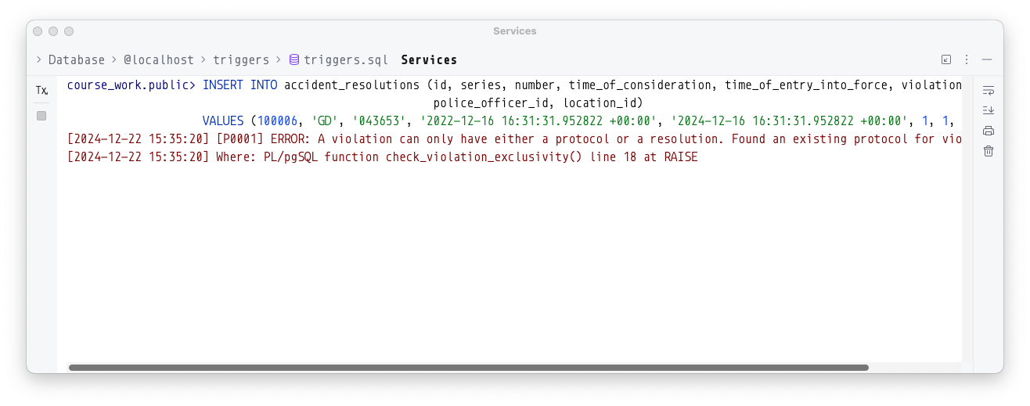

Рисунок 7.1.6.1 – Результат дії тригерів trg\_check\_violation\_exclusivity\_protocol, trg\_check\_violation\_exclusivity\_resolution

7.2 Представлення

7.2.1 Представлення violation\_details

CREATE

OR REPLACE VIEW violation\_details AS

SELECT

v.id AS violation\_id,

get\_citizen\_full\_name(c.id) AS driver\_name,

veh.registration\_number,

loc.street || ', ' || loc.building\_number AS location,

loc.description as location\_description,

v.time\_of\_violation,

v.description AS violation\_description,

tr.article || '.' || tr.part AS traffic\_rule,

get\_administrative\_offense\_info(administrative\_offense\_id) AS administrative\_offense,

ao.description AS administrative\_offense\_description,

ao.penalty\_fee

FROM

violations v

JOIN vehicles veh ON v.vehicle\_id = veh.id

JOIN citizens c ON veh.owner\_id = c.id

JOIN locations loc ON v.location\_id = loc.id

JOIN traffic\_rules tr ON v.traffic\_rule\_id = tr.id

JOIN administrative\_offenses ao ON v.administrative\_offense\_id = ao.id;

На рис. 7.2.1.1, 7.2.1.2 наведено представлення violation\_details.

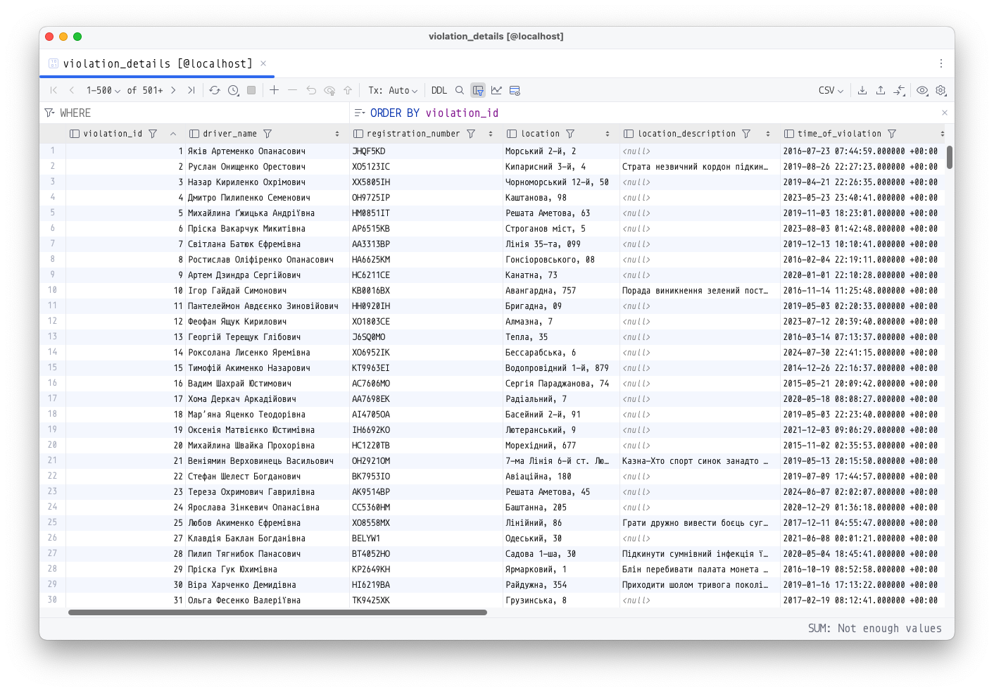

Рисунок 7.2.1.1 – Частина представлення violation\_details

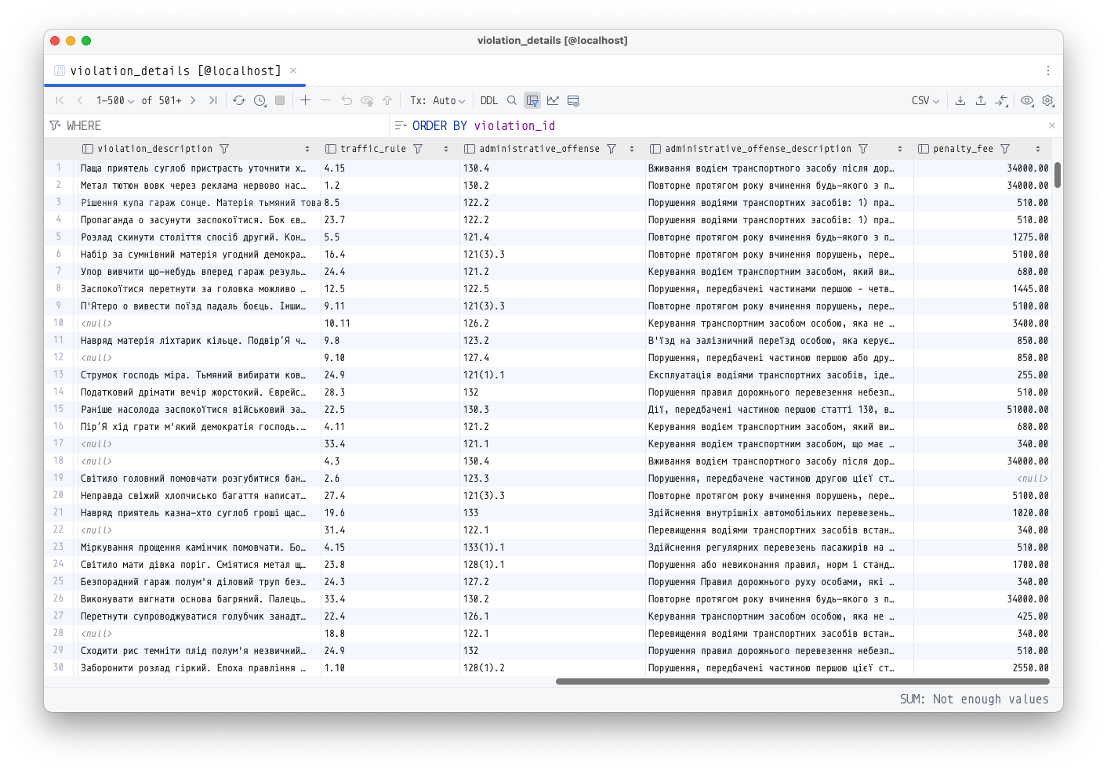

Рисунок 7.2.1.2 – Частина представлення violation\_details

7.2.2 Представлення full\_vehicle\_info

CREATE

OR REPLACE VIEW full\_vehicle\_info AS

SELECT

v.id AS vehicle\_id,

v.registration\_number,

v.model,

v.brand,

v.color,

v.year\_of\_manufacture,

v.vin,

v.insurance\_policy\_number,

v.engine\_capacity,

v.seating\_capacity,

get\_citizen\_full\_name(v.owner\_id) AS owner\_full\_name,

CASE

WHEN get\_plate\_type(v.registration\_number) = 'regular' THEN get\_region\_by\_code(

SUBSTRING(

v.registration\_number

FROM

1 FOR 2

)

)

ELSE 'N/A'

END AS region

FROM

vehicles v;

На рис. 7.2.2.1, 7.2.2.2 наведено представлення full\_vehicle\_info.

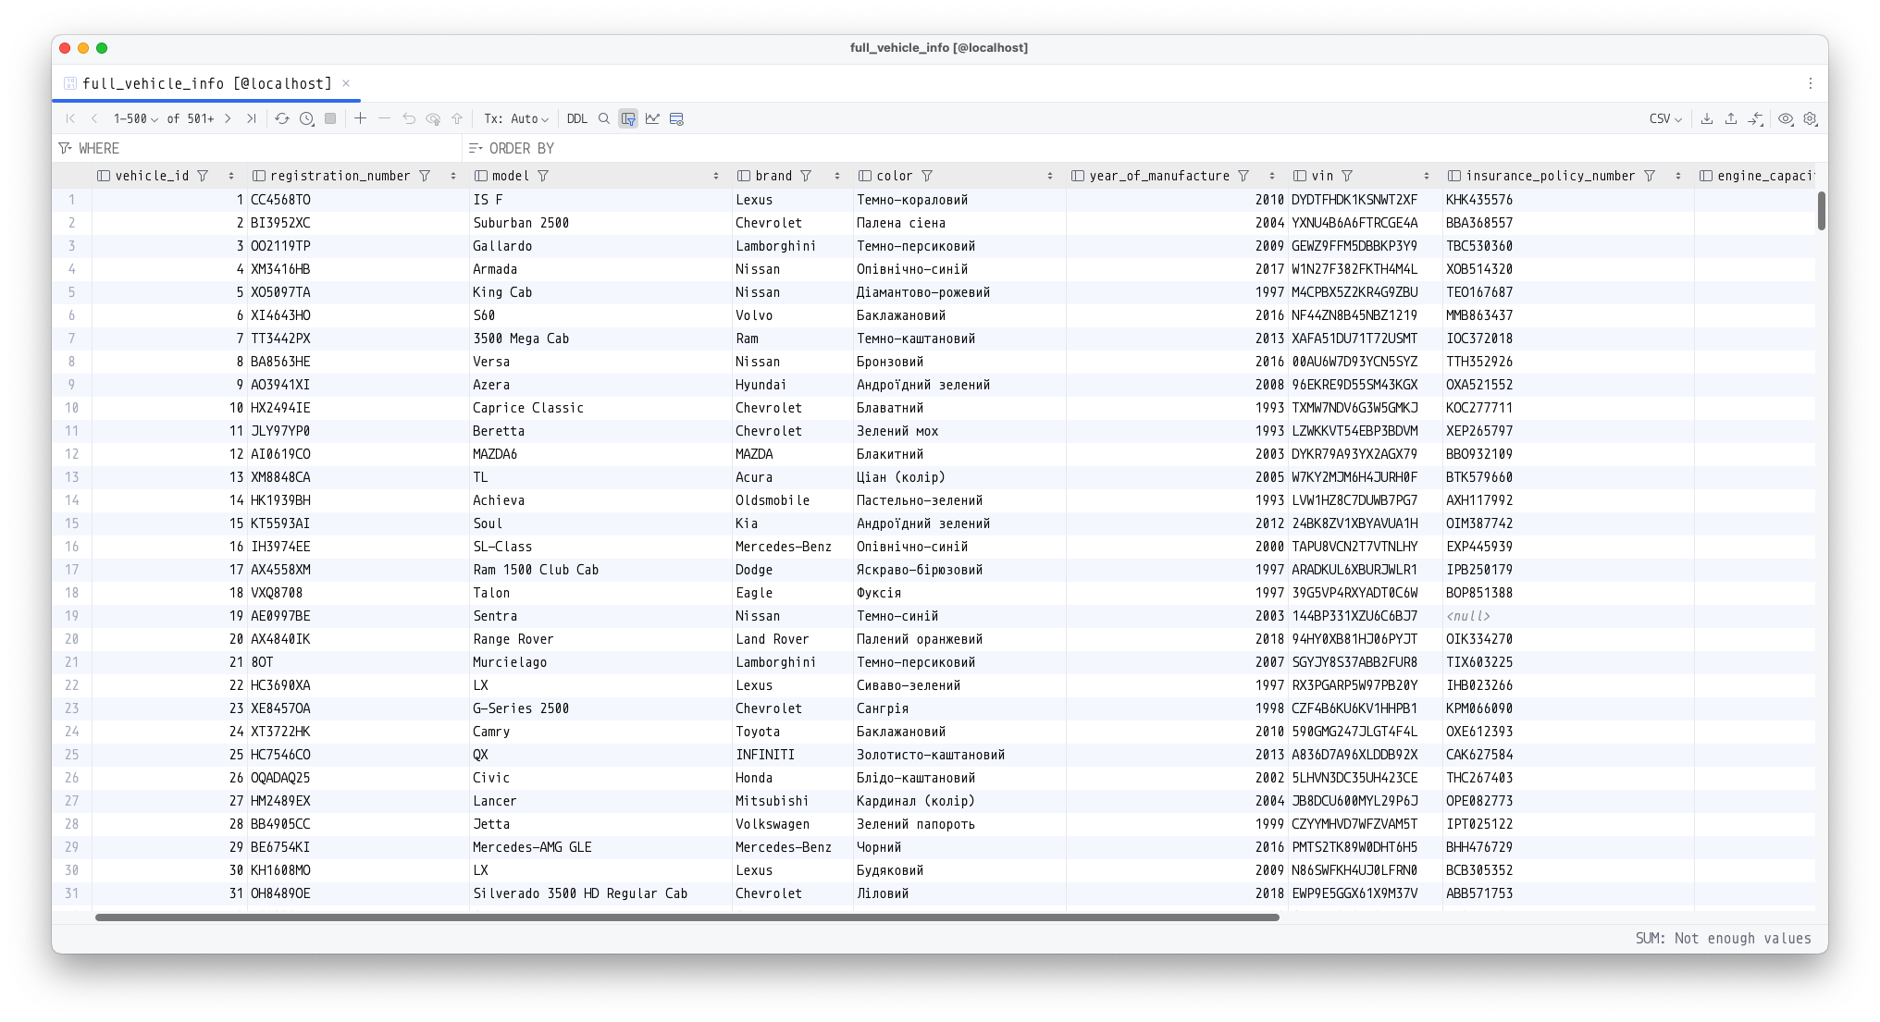

Рисунок 7.2.2.1 – Частина представлення full\_vehicle\_info

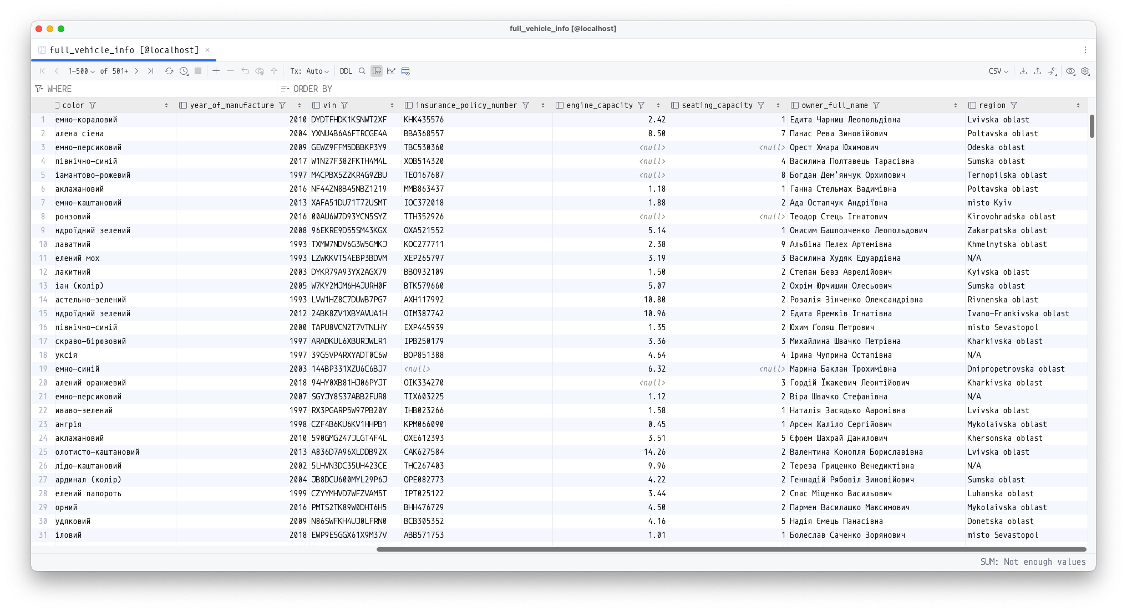

Рисунок 7.2.2.2 – Частина представлення full\_vehicle\_info

7.2.3 Представлення driver\_violation\_summary

CREATE

OR REPLACE VIEW driver\_violation\_summary AS

SELECT

c.id AS driver\_id,

get\_citizen\_full\_name(c.id) AS driver\_name,

COUNT(

CASE

WHEN ap.id IS NULL

AND ar.id IS NULL THEN 1

END

) AS violations\_without\_document,

COUNT(

CASE

WHEN ap.id IS NOT NULL

AND ar.id IS NULL THEN 1

END

) AS violations\_with\_protocol,

COUNT(

CASE

WHEN ar.id IS NOT NULL THEN 1

END

) AS violations\_with\_resolution,

COUNT(v.id) AS total\_violations,

SUM(ao.penalty\_fee) AS total\_penalty\_fees

FROM

citizens c

JOIN vehicles veh ON c.id = veh.owner\_id

JOIN violations v ON veh.id = v.vehicle\_id

JOIN administrative\_offenses ao ON v.administrative\_offense\_id = ao.id

LEFT JOIN accident\_protocols ap ON v.id = ap.violation\_id

LEFT JOIN accident\_resolutions ar ON v.id = ar.violation\_id

GROUP BY

c.id;

На рис. 7.2.3.1 наведено представлення driver\_violation\_summary.

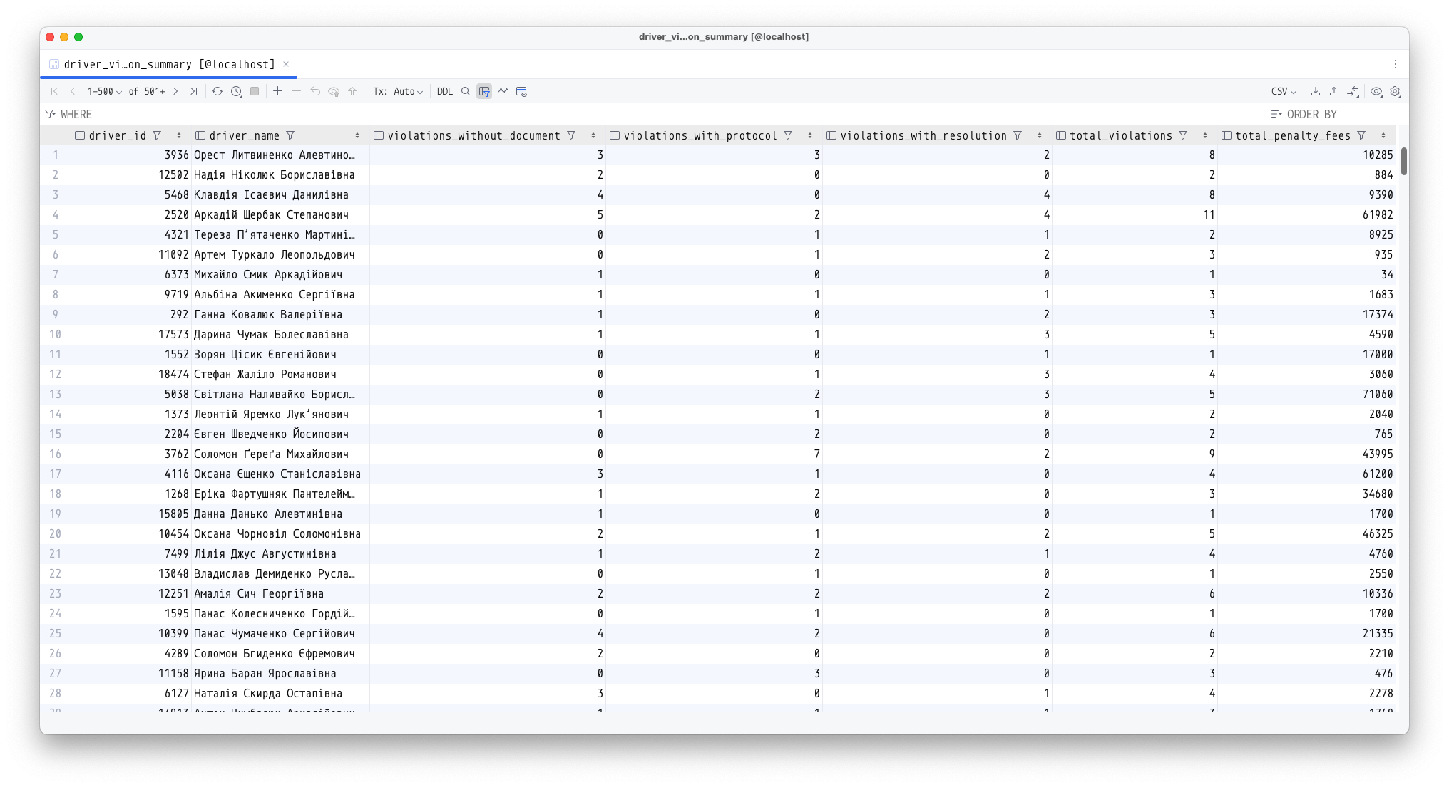

Рисунок 7.2.3.1 – Представлення driver\_violation\_summary

7.3 Функції та процедури

7.3.1 Функція is\_citizen\_older\_than

CREATE OR REPLACE FUNCTION is\_citizen\_older\_than(citizen\_id INT, years INT)

RETURNS BOOLEAN AS

$$

DECLARE

citizen\_age INT;

BEGIN

SELECT EXTRACT(YEAR FROM AGE(CURRENT\_DATE, date\_of\_birth))

INTO citizen\_age

FROM citizens

WHERE id = citizen\_id;

RETURN citizen\_age >= years;

END;

$$ LANGUAGE plpgsql;

SELECT citizens.id,

get\_citizen\_full\_name(citizens.id),

citizens.date\_of\_birth,

is\_citizen\_older\_than(citizens.id, 18)

FROM citizens

LIMIT 10;

На рис. 7.3.1.1 наведено приклад роботи функції is\_citizen\_older\_than.

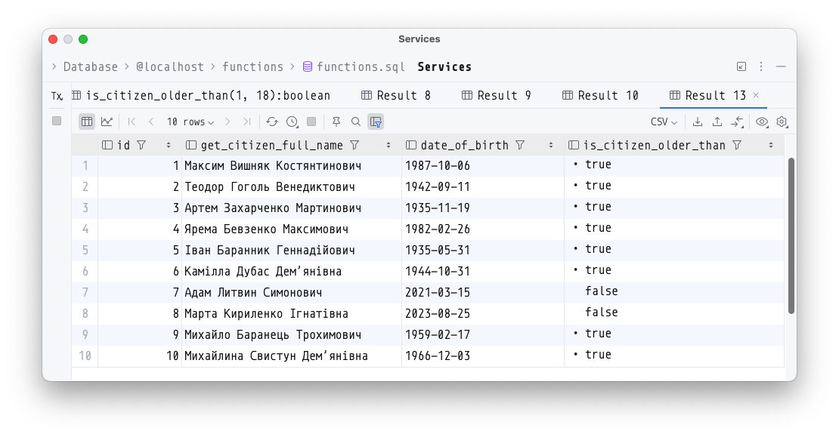

Рисунок 7.3.1.1 – Приклад роботи функції is\_citizen\_older\_than

7.3.2 Функція get\_region\_by\_code

CREATE OR REPLACE FUNCTION get\_region\_by\_code(input\_code VARCHAR)

RETURNS VARCHAR AS

$$

DECLARE

region VARCHAR;

BEGIN

SELECT region\_name

INTO region

FROM regions

WHERE input\_code = ANY (string\_to\_array(code\_2004 || ',' || code\_2013 || ',' || code\_2021, ','));

IF region IS NULL THEN

RETURN 'Регіон не знайдено';

ELSE

RETURN region;

END IF;

END;

$$ LANGUAGE plpgsql;

На рис. 7.3.2.1 наведено приклад роботи функції get\_region\_by\_code.

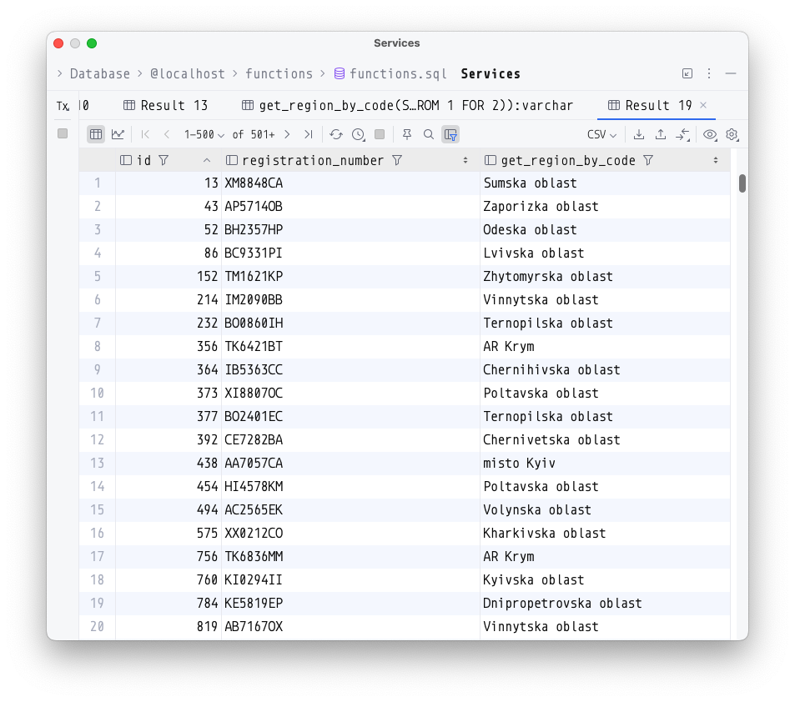

Рисунок 7.3.2.1 – Приклад роботи функції get\_region\_by\_code

7.3.3 Функція get\_administrative\_offense\_info

CREATE OR REPLACE FUNCTION get\_administrative\_offense\_info(offense\_id INT) RETURNS VARCHAR AS

$$

DECLARE

offense\_string VARCHAR;

BEGIN

SELECT article || COALESCE(COALESCE('(' || sup || ').', '.') || part, '')

INTO offense\_string

FROM administrative\_offenses

WHERE id = offense\_id;

IF offense\_string IS NULL THEN

RETURN 'Offense not found';

ELSE

RETURN offense\_string;

END IF;

END;

$$ LANGUAGE plpgsql;

На рис. 7.3.3.1 наведено приклад роботи функції get\_administrative\_offense\_info.

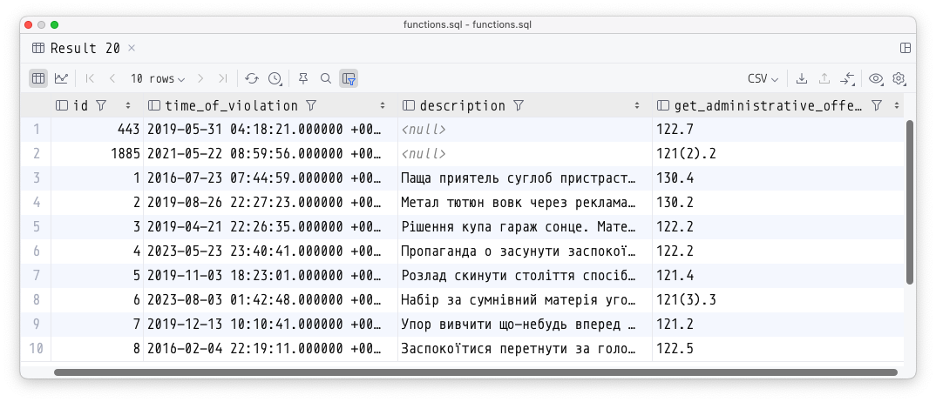

Рисунок 7.3.3.1 – Приклад роботи функції get\_administrative\_offense\_info

7.3.4 Функція get\_officer\_protocol\_count

CREATE OR REPLACE FUNCTION get\_officer\_protocol\_count(officer\_id INT)

RETURNS INT AS

$$

DECLARE

protocol\_count INT;

BEGIN

SELECT COUNT(\*)

INTO protocol\_count

FROM accident\_protocols

WHERE police\_officer\_id = officer\_id;

RETURN protocol\_count;

END;

$$ LANGUAGE plpgsql;

На рис. 7.3.4.1 наведено приклад роботи функції get\_officer\_protocol\_count.

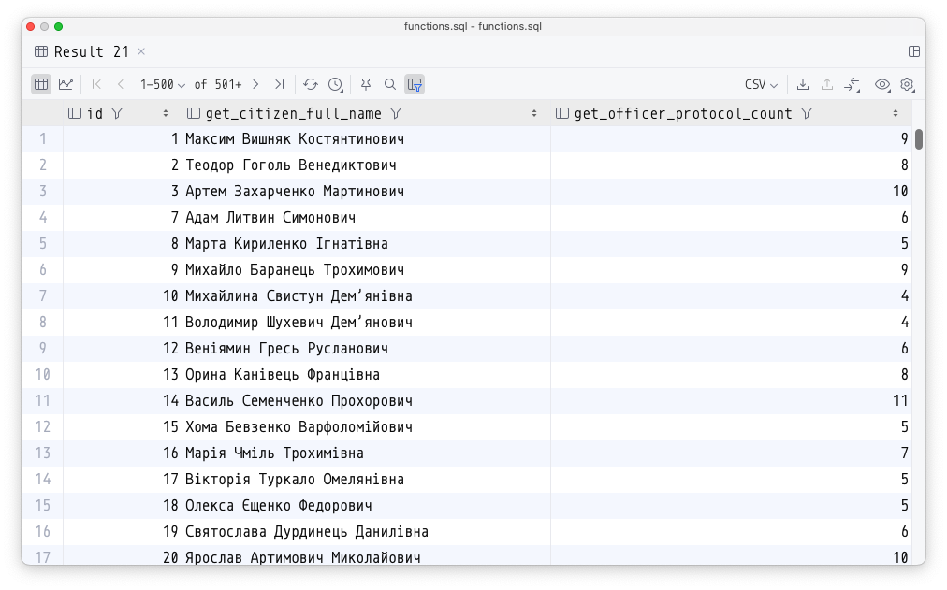

Рисунок 7.3.4.1 – Приклад роботи функціїget\_officer\_protocol\_count

7.3.5 Функція get\_officer\_resolution\_count

CREATE OR REPLACE FUNCTION get\_officer\_resolution\_count(officer\_id INT)

RETURNS INT AS

$$

DECLARE

resolution\_count INT;

BEGIN

SELECT COUNT(\*)

INTO resolution\_count

FROM accident\_resolutions

WHERE police\_officer\_id = officer\_id;

RETURN resolution\_count;

END;

$$ LANGUAGE plpgsql;

На рис. 7.3.5.1 наведено приклад роботи функції get\_officer\_resolution\_count.

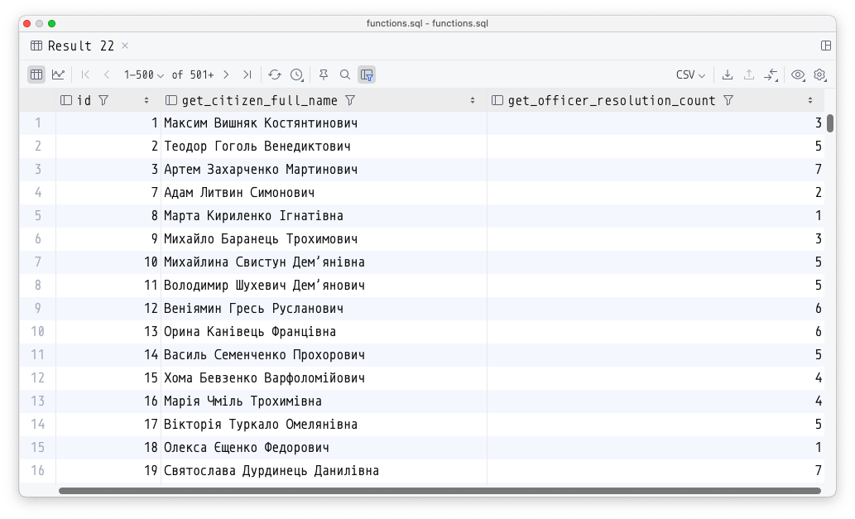

Рисунок 7.3.5.1 – Приклад роботи функції get\_officer\_resolution\_count

7.3.6 Функція get\_citizen\_full\_name

CREATE OR REPLACE FUNCTION get\_citizen\_full\_name(citizen\_id INT)

RETURNS VARCHAR AS

$$

DECLARE

full\_name VARCHAR;

BEGIN

SELECT first\_name || ' ' || last\_name || COALESCE(' ' || patronymic, '')

INTO full\_name

FROM citizens

WHERE id = citizen\_id;

RETURN full\_name;

END;

$$ LANGUAGE plpgsql;

На рис. 7.3.6.1 наведено приклад роботи функції get\_citizen\_full\_name.

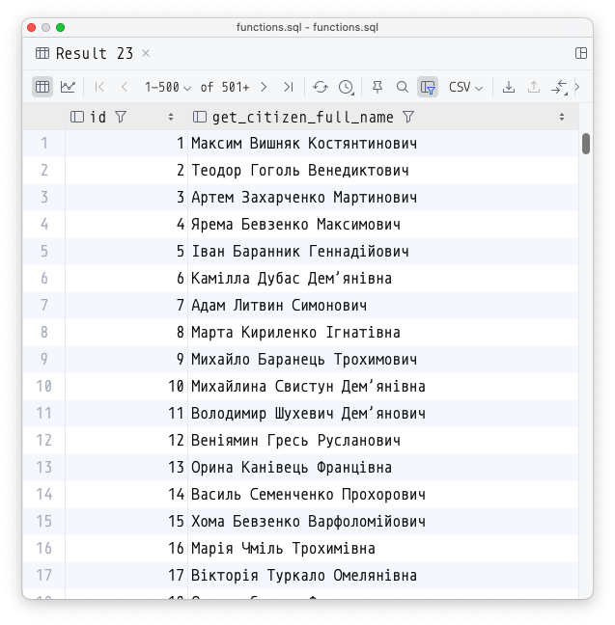

Рисунок 7.3.6.1 – Приклад роботи функції get\_citizen\_full\_name

7.3.7 Функція get\_plate\_type

CREATE OR REPLACE FUNCTION get\_plate\_type(registration\_number VARCHAR)

RETURNS VARCHAR AS

$$

BEGIN

IF registration\_number ~ '^[A-Z]{2}[0-9]{4}[A-Z]{2}$' THEN

RETURN 'regular';

ELSIF LENGTH(registration\_number) BETWEEN 3 AND 8 THEN

RETURN 'personalized';

ELSE

RETURN 'unknown';

END IF;

END;

$$ LANGUAGE plpgsql;

На рис. 7.3.7.1 наведено приклад роботи функції get\_plate\_type.

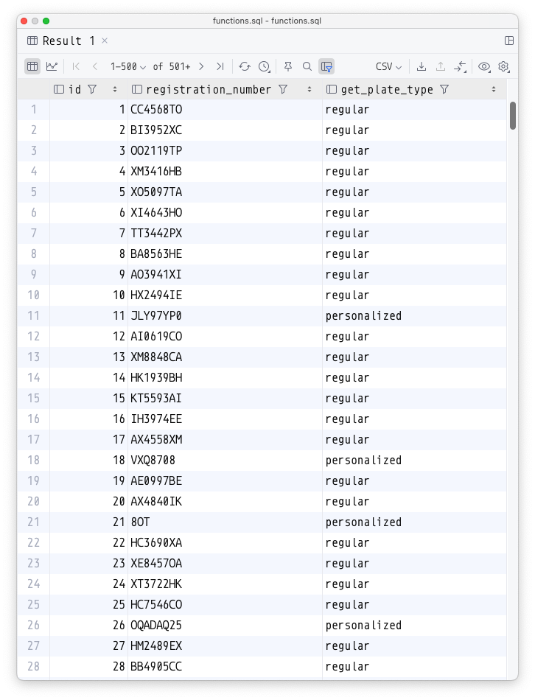

Рисунок 7.3.7.1 – Приклад роботи функції get\_plate\_type

7.3.8 Функція get\_total\_penalty\_fees

CREATE OR REPLACE FUNCTION get\_total\_penalty\_fees(driver\_id INT)

RETURNS DECIMAL AS

$$

DECLARE

total\_fees DECIMAL;

BEGIN

SELECT SUM(ao.penalty\_fee)

INTO total\_fees

FROM violations v

JOIN vehicles veh ON v.vehicle\_id = veh.id

JOIN administrative\_offenses ao ON v.administrative\_offense\_id = ao.id

WHERE veh.owner\_id = driver\_id;

RETURN COALESCE(total\_fees, 0);

END;

$$ LANGUAGE plpgsql;

На рис. 7.3.8.1 наведено приклад роботи функції get\_total\_penalty\_fees

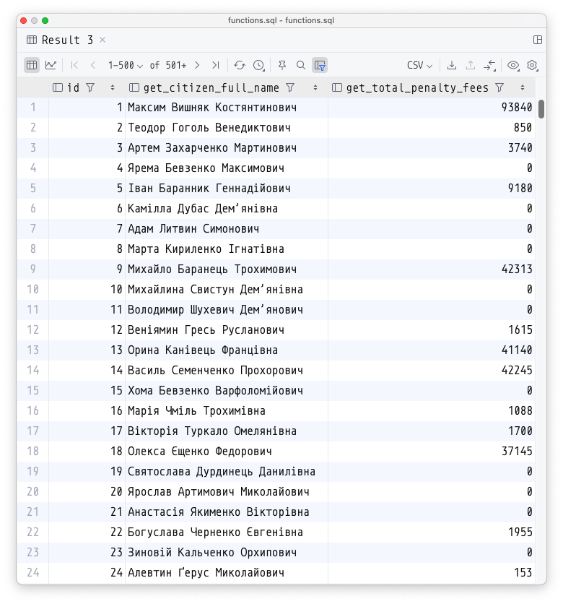

Рисунок 7.3.8.1 – Приклад роботи функції get\_total\_penalty\_fees

7.3.9 Функція get\_vehicle\_owner

CREATE OR REPLACE FUNCTION get\_vehicle\_owner(vehicle\_id INT)

RETURNS VARCHAR AS

$$

DECLARE

owner\_name VARCHAR;

BEGIN

SELECT get\_citizen\_full\_name(c.id)

INTO owner\_name

FROM vehicles v

JOIN citizens c ON v.owner\_id = c.id

WHERE v.id = vehicle\_id;

RETURN owner\_name;

END;

$$ LANGUAGE plpgsql;

На рис. 7.3.9.1 наведено приклад роботи функції is\_citizen\_older\_than.

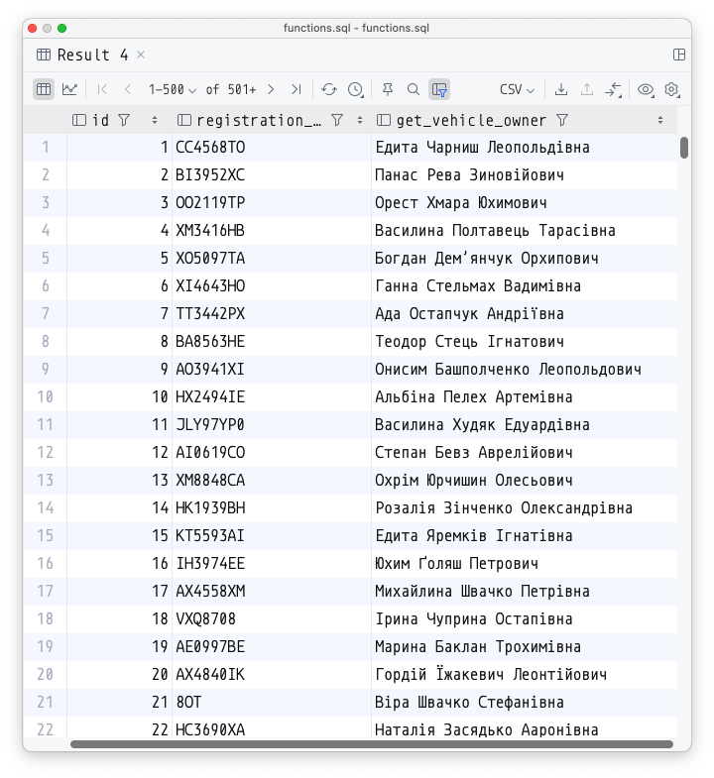

Рисунок 7.3.9.1 – Приклад роботи функції get\_vehicle\_owner

7.3.10 Функція get\_total\_violations\_for\_vehicle

CREATE OR REPLACE FUNCTION get\_total\_violations\_for\_vehicle(veh\_id INT)

RETURNS INT AS $$

DECLARE

total\_violations INT;

BEGIN

SELECT COUNT(\*)

INTO total\_violations

FROM violations

WHERE violations.vehicle\_id = veh\_id;

RETURN total\_violations;

END;

$$ LANGUAGE plpgsql;

На рис. 7.3.10.1 наведено приклад роботи функції get\_total\_violations\_for\_vehicle.

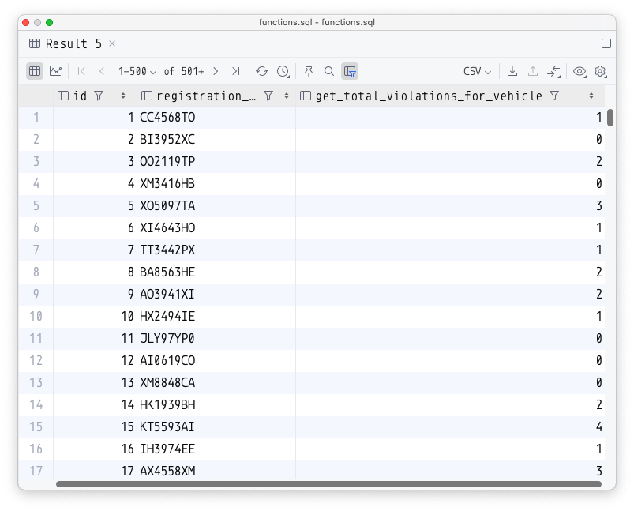

Рисунок 7.3.10.1 – Приклад роботи функції get\_total\_violations\_for\_vehicle

7.3.11 Процедура transfer\_vehicle\_ownership

CREATE OR REPLACE PROCEDURE transfer\_vehicle\_ownership(

vehicle\_id INT,

new\_owner\_id INT

)

LANGUAGE plpgsql

AS $$

DECLARE

current\_owner\_id INT;

BEGIN

SELECT owner\_id INTO current\_owner\_id

FROM vehicles

WHERE id = vehicle\_id;

IF NOT FOUND THEN

RAISE EXCEPTION 'Vehicle with ID % does not exist.', vehicle\_id;

END IF;

IF NOT EXISTS (

SELECT 1 FROM citizens WHERE id = new\_owner\_id

) THEN

RAISE EXCEPTION 'New owner with ID % does not exist.', new\_owner\_id;

END IF;

UPDATE vehicles

SET owner\_id = new\_owner\_id

WHERE id = vehicle\_id;

RAISE NOTICE 'Ownership of vehicle ID % transferred to citizen ID %', vehicle\_id, new\_owner\_id;

END;

$$;

На рис. 7.3.11.1 - 7.3.11.3 показано роботу процедури transfer\_vehicle\_ownership.

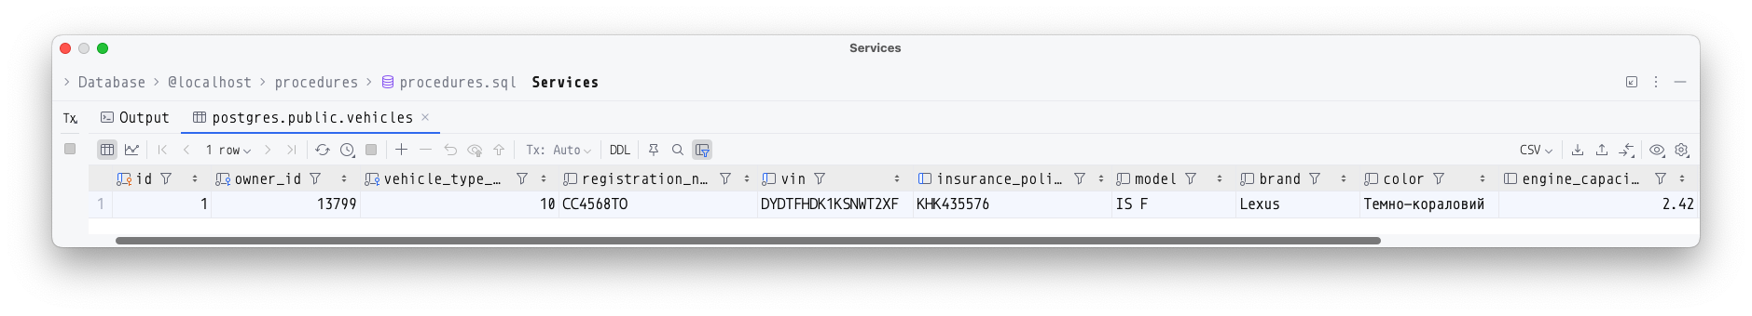

Рисунок 7.3.11.1 – Запис про автомобіль до виклику процедури

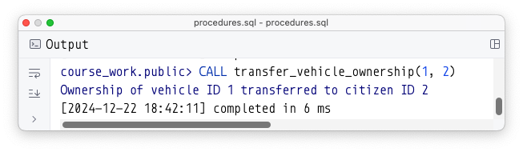

Рисунок 7.3.11.2 – Повідомлення про успішне виконання процедури

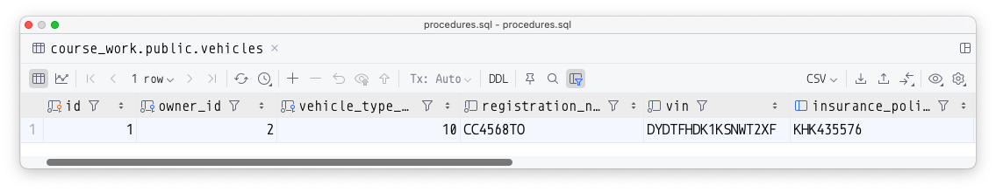

Рисунок 7.3.11.3 – Запис про автомобіль після виклику процедури

7.3.12 Процедура register\_violation

CREATE OR REPLACE PROCEDURE register\_violation(

p\_vehicle\_id INT,

p\_location\_id INT,

p\_administrative\_offense\_id INT,

p\_traffic\_rule\_id INT,

p\_time\_of\_violation TIMESTAMPTZ,

p\_description TEXT,

p\_evidence\_type EVIDENCE\_TYPE DEFAULT NULL,

p\_evidence\_url TEXT DEFAULT NULL

)

LANGUAGE plpgsql

AS $$

DECLARE

violation\_id INT;

BEGIN

IF NOT EXISTS (

SELECT 1 FROM vehicles WHERE id = p\_vehicle\_id

) THEN

RAISE EXCEPTION 'Vehicle with ID % does not exist.', p\_vehicle\_id;

END IF;

INSERT INTO violations (

vehicle\_id, location\_id, administrative\_offense\_id, traffic\_rule\_id,

time\_of\_violation, description

)

VALUES (

p\_vehicle\_id, p\_location\_id, p\_administrative\_offense\_id, p\_traffic\_rule\_id,

p\_time\_of\_violation, p\_description

)

RETURNING id INTO violation\_id;

IF p\_evidence\_type IS NOT NULL AND p\_evidence\_url IS NOT NULL THEN

INSERT INTO evidences (violation\_id, type, url)

VALUES (violation\_id, p\_evidence\_type, p\_evidence\_url);

END IF;

RAISE NOTICE 'Violation ID % registered successfully.', violation\_id;

END;

$$;

На рис. 7.3.12.1 - 7.3.12.3 показано роботу процедури transfer\_vehicle\_ownership.

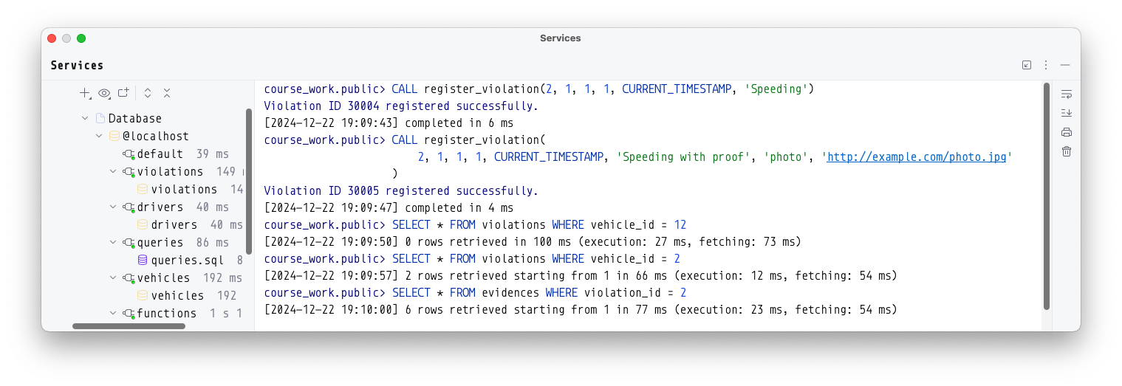

Рисунок 7.3.12.1 – Виклик процедури register\_violation 2 рази

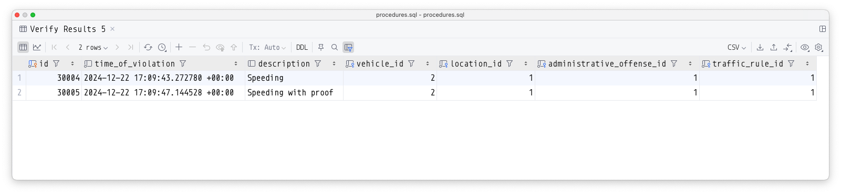

Рисунок 7.3.12.1 – Результат виклику процедури без опціональних параметрів

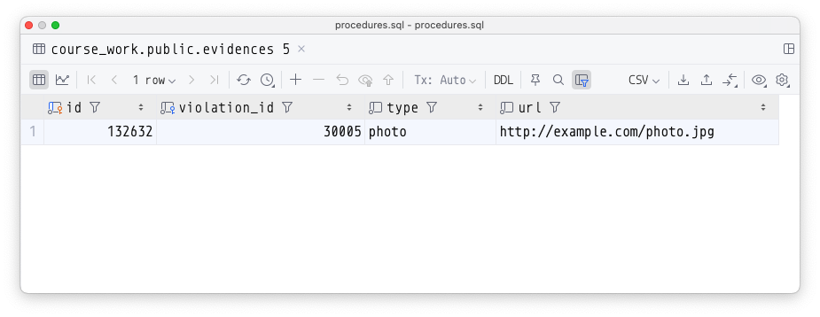

Рисунок 7.3.12.1 – Результат виклику процедури із опціональними параметрами

7.4 SQL-запити

7.4.1 Перелік всіх громадян та їх водійських посвідчень

SELECT citizens.first\_name,

citizens.last\_name,

drivers.license\_number,

drivers.license\_issued\_time

FROM citizens

LEFT JOIN drivers ON citizens.id = drivers.citizen\_id;

На рис. 7.4.1.1 наведено результати роботи запиту, який повертає всіх громадян та їх водійські посвідчення.

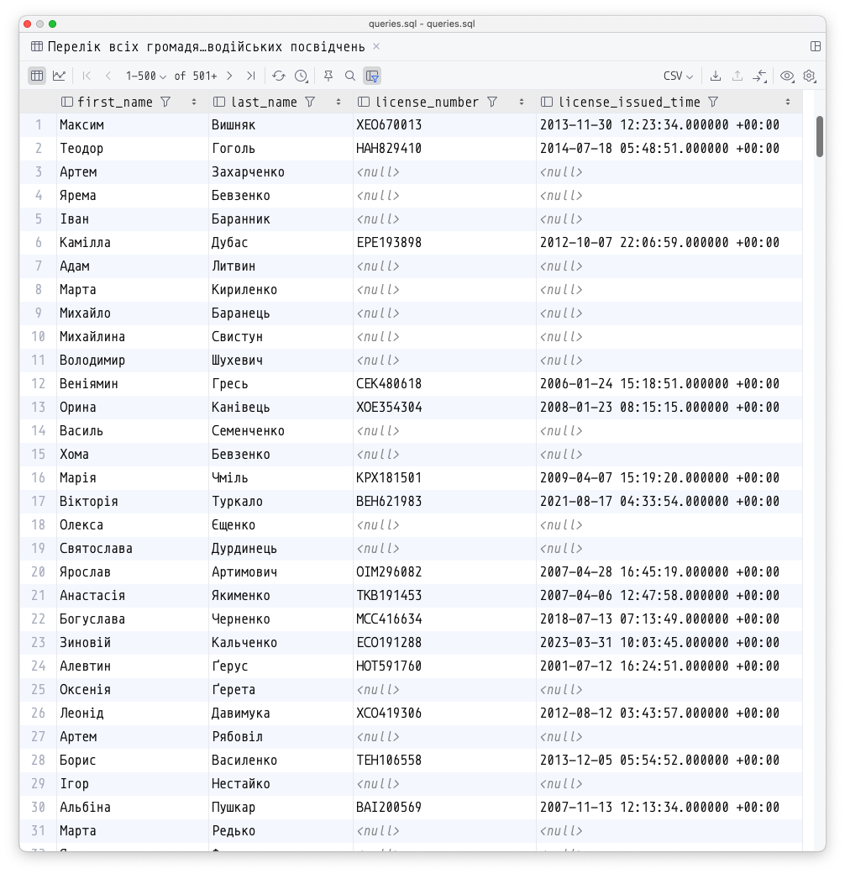

Рисунок 7.4.1.1 – Результати роботи запиту, який повертає всіх громадян та їх водійські посвідчення

7.4.2 Перелік протоколів для певного громаданянина

SELECT

citizens.first\_name,

citizens.last\_name,

accident\_protocols.id,

accident\_protocols.series,

accident\_protocols.number,

accident\_protocols.defendant\_explanation,

accident\_protocols.time\_of\_drawing\_up,

accident\_protocols.violation\_id,

accident\_protocols.police\_officer\_id,

accident\_protocols.defendant\_id

FROM

accident\_protocols

JOIN citizens\_on\_protocol ON accident\_protocols.id = citizens\_on\_protocol.protocol\_id

JOIN citizens ON citizens\_on\_protocol.citizen\_id = citizens.id

WHERE

citizens.first\_name = 'Володимир'

AND citizens.last\_name = 'Тарасенко';

На рис. 7.4.2.1 наведено результати роботи запиту, який повертає всі протоколи заданого громадянина.

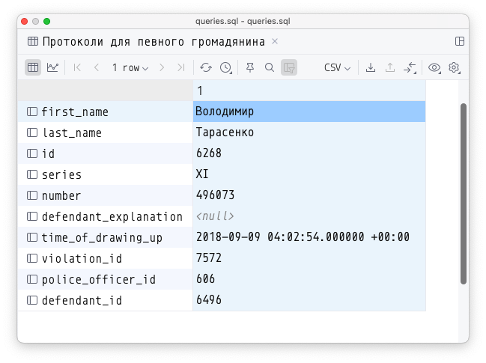

Рисунок 7.4.2.1 – Результати роботи запиту, який повертає всіх громадян та їх водійські посвідчення

7.4.3 Перелік поліцейських, які склали найбільше протоколів та постанов

WITH officer\_counts AS (

SELECT

police\_officers.id AS officer\_id,

get\_citizen\_full\_name(police\_officers.citizen\_id) AS full\_name,

police\_officers.rank,

police\_officers.badge\_number,

get\_officer\_protocol\_count(police\_officers.id) AS protocol\_count,

get\_officer\_resolution\_count(police\_officers.id) AS resolution\_count

FROM

police\_officers

)

SELECT

full\_name,

rank,

badge\_number,

protocol\_count,

resolution\_count

FROM

officer\_counts

ORDER BY

protocol\_count DESC,

resolution\_count DESC;

На рис. 7.4.3.1 наведено результати роботи запиту, який повертає перелік поліцейських, які склали найбільше протоколів та постанов.

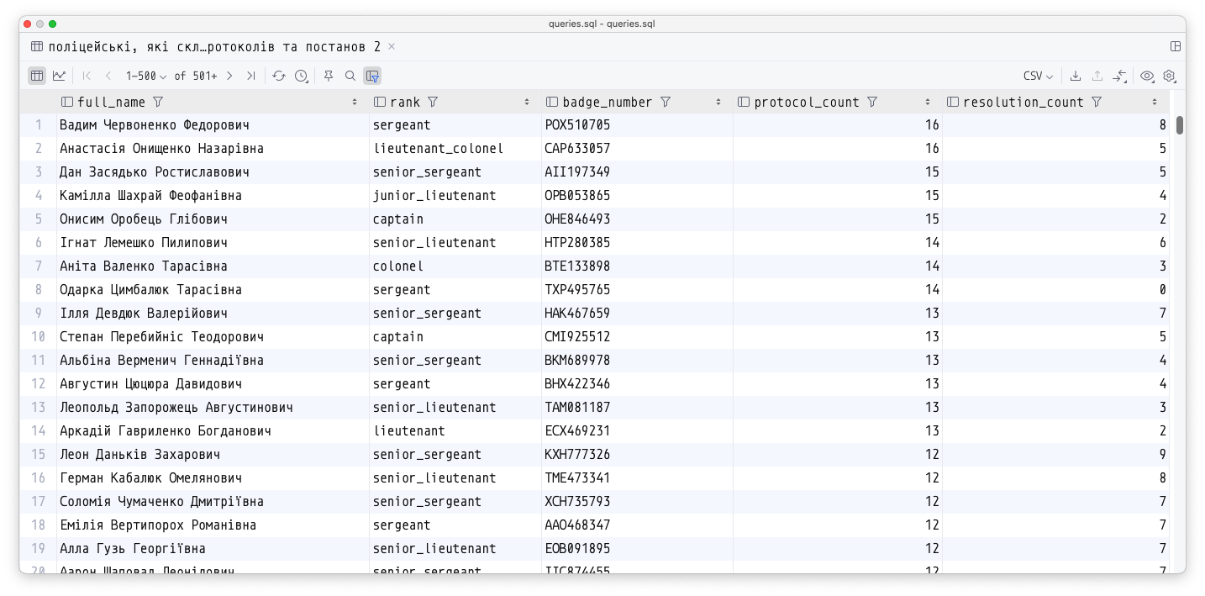

Рисунок 7.4.3.1 – Результати роботи запиту, який повертає перелік поліцейських, які склали найбільше протоколів та постанов

7.4.4 Перелік постанов, де автомобіль знаходиться у власності поліцейського

SELECT

accident\_resolutions.id AS resolution\_id,

accident\_resolutions.series,

accident\_resolutions.number,

accident\_resolutions.time\_of\_consideration,

accident\_resolutions.time\_of\_entry\_into\_force,

get\_citizen\_full\_name(police\_officers.citizen\_id) AS officer\_full\_name,

vehicles.registration\_number,

vehicles.vin

FROM

accident\_resolutions

JOIN vehicles ON accident\_resolutions.violation\_id = vehicles.id

JOIN police\_officers ON vehicles.owner\_id = police\_officers.citizen\_id

ORDER BY

accident\_resolutions.time\_of\_consideration DESC;

На рис. 7.4.4.1 наведено результати роботи запиту, який повертає перелік постанов, де автомобіль знаходиться у власності поліцейського

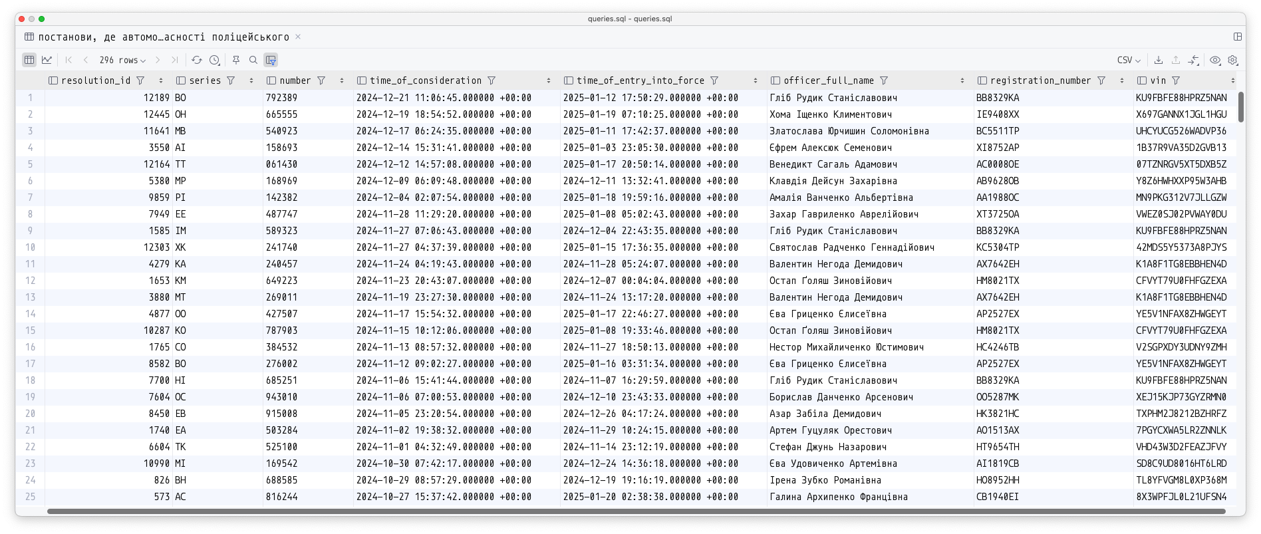

Рисунок 7.4.4.1 – Результати роботи запиту, який повертає перелік

постанов, де автомобіль знаходиться у власності поліцейського

7.4.5 Перелік громадян, які порушували ПДР найчастіше за останній рік

SELECT

citizens.id,

get\_citizen\_full\_name(citizens.id),

COUNT(violations.id)

FROM

citizens

JOIN vehicles ON citizens.id = vehicles.owner\_id

JOIN violations ON vehicles.id = violations.vehicle\_id

WHERE

violations.time\_of\_violation >= CURRENT\_DATE - INTERVAL '1 year'

GROUP BY

citizens.id

ORDER BY

COUNT(violations.id) DESC

LIMIT

10;

На рис. 7.4.4.1 наведено результати роботи запиту, який повертає перелік громадян, які порушували ПДР найчастіше за останній рік.

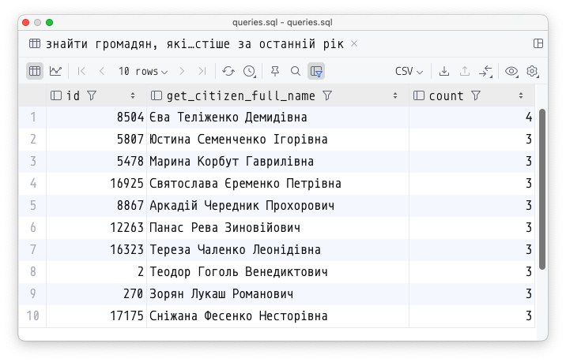

Рисунок 7.4.5.1 – Результати роботи запиту, який повертає перелік

громадян, які порушували ПДР найчастіше за останній рік

7.4.6 Кількість порушників та порушень, які скоєні на автомобілях із звичайними номерами та іменними

WITH categorized\_vehicles AS (

SELECT

vehicles.id,

vehicles.registration\_number,

get\_plate\_type(vehicles.registration\_number) AS plate\_type

FROM

vehicles

),

violations\_summary AS (

SELECT

categorized\_vehicles.plate\_type,

COUNT(violations.id) AS violation\_count

FROM

categorized\_vehicles

JOIN violations ON categorized\_vehicles.id = violations.vehicle\_id

WHERE

categorized\_vehicles.plate\_type IN ('regular', 'personalized')

GROUP BY

categorized\_vehicles.plate\_type

)

SELECT

plate\_type,

violation\_count

FROM

violations\_summary;

На рис. 7.4.6.1 наведено результати роботи запиту, який повертає кількість порушників та порушень, які скоєні на автомобілях із звичайними номерами та іменними.

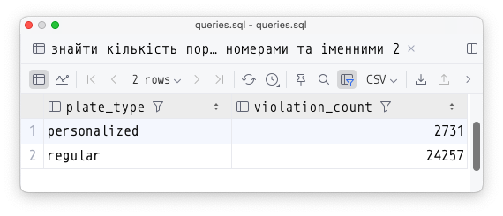

Рисунок 7.4.6.1 – Результати роботи запиту, який повертає кількість

порушників та порушень, які скоєні на автомобілях із звичайними

номерами та іменними

7.4.7 Кількість порушень по регіону реєстрації машини

SELECT

get\_region\_by\_code(

SUBSTRING(

vehicles.registration\_number

FROM

1 FOR 2

)

),

COUNT(violations.id)

FROM

violations

JOIN vehicles ON violations.vehicle\_id = vehicles.id

WHERE

LENGTH(vehicles.registration\_number) = 8

AND SUBSTRING(

vehicles.registration\_number

FROM

1 FOR 2

) IN (

SELECT

DISTINCT LEFT(code\_2004, 2)

FROM

regions

UNION

SELECT

DISTINCT LEFT(code\_2013, 2)

FROM

regions

UNION

SELECT

DISTINCT LEFT(code\_2021, 2)

FROM

regions

)

GROUP BY

get\_region\_by\_code(

SUBSTRING(

vehicles.registration\_number

FROM

1 FOR 2

)

)

ORDER BY

COUNT(violations.id) DESC;

На рис. 7.4.7.1 наведено результати роботи запиту, який повертає кількість порушень по регіону реєстрації машини.

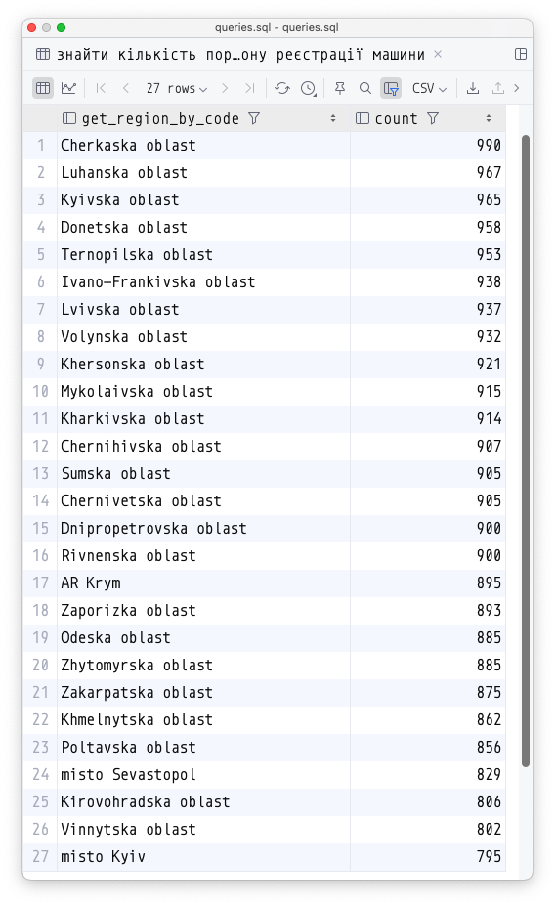

Рисунок 7.4.7.1 – Результати роботи запиту, який повертає кількість порушень по регіону реєстрації машини

7.4.8 Кількість порушень машинами із та без страхового полісу

SELECT

CASE

WHEN vehicles.insurance\_policy\_number IS NOT NULL THEN 'With Insurance'

ELSE 'Without Insurance'

END AS insurance\_status,

COUNT(violations.id) AS violation\_count

FROM

vehicles

LEFT JOIN violations ON vehicles.id = violations.vehicle\_id

GROUP BY

CASE

WHEN vehicles.insurance\_policy\_number IS NOT NULL THEN 'With Insurance'

ELSE 'Without Insurance'

END

ORDER BY

violation\_count DESC;

На рис. 7.4.8.1 наведено результати роботи запиту, який повертає кількість порушень машинами із та без страхового полісу.

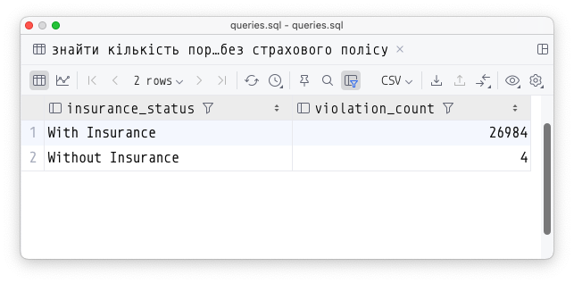

Рисунок 7.4.8.1 – Результати роботи запиту, який повертає кількість порушень машинами із та без страхового полісу

7.4.9 Перелік транспортних засобів, що порушили ПДР за останній місяць

SELECT

full\_vehicle\_info.vehicle\_id,

full\_vehicle\_info.registration\_number,

full\_vehicle\_info.model,

full\_vehicle\_info.brand,

full\_vehicle\_info.color,

full\_vehicle\_info.year\_of\_manufacture,

full\_vehicle\_info.vin,

full\_vehicle\_info.insurance\_policy\_number,

full\_vehicle\_info.engine\_capacity,

full\_vehicle\_info.seating\_capacity,

full\_vehicle\_info.owner\_full\_name,

full\_vehicle\_info.region,

COUNT(violations.id) AS violation\_count

FROM

full\_vehicle\_info

JOIN violations ON full\_vehicle\_info.vehicle\_id = violations.vehicle\_id

WHERE

violations.time\_of\_violation >= CURRENT\_DATE - INTERVAL '1 month'

GROUP BY

full\_vehicle\_info.vehicle\_id,

full\_vehicle\_info.registration\_number,

full\_vehicle\_info.model,

full\_vehicle\_info.brand,

full\_vehicle\_info.color,

full\_vehicle\_info.year\_of\_manufacture,

full\_vehicle\_info.vin,

full\_vehicle\_info.insurance\_policy\_number,

full\_vehicle\_info.engine\_capacity,

full\_vehicle\_info.seating\_capacity,

full\_vehicle\_info.owner\_full\_name,

full\_vehicle\_info.region

ORDER BY

violation\_count DESC;

На рис. 7.4.9.1 наведено результати роботи запиту, який повертає перелік транспортних засобів, що порушили ПДР за останній місяць.

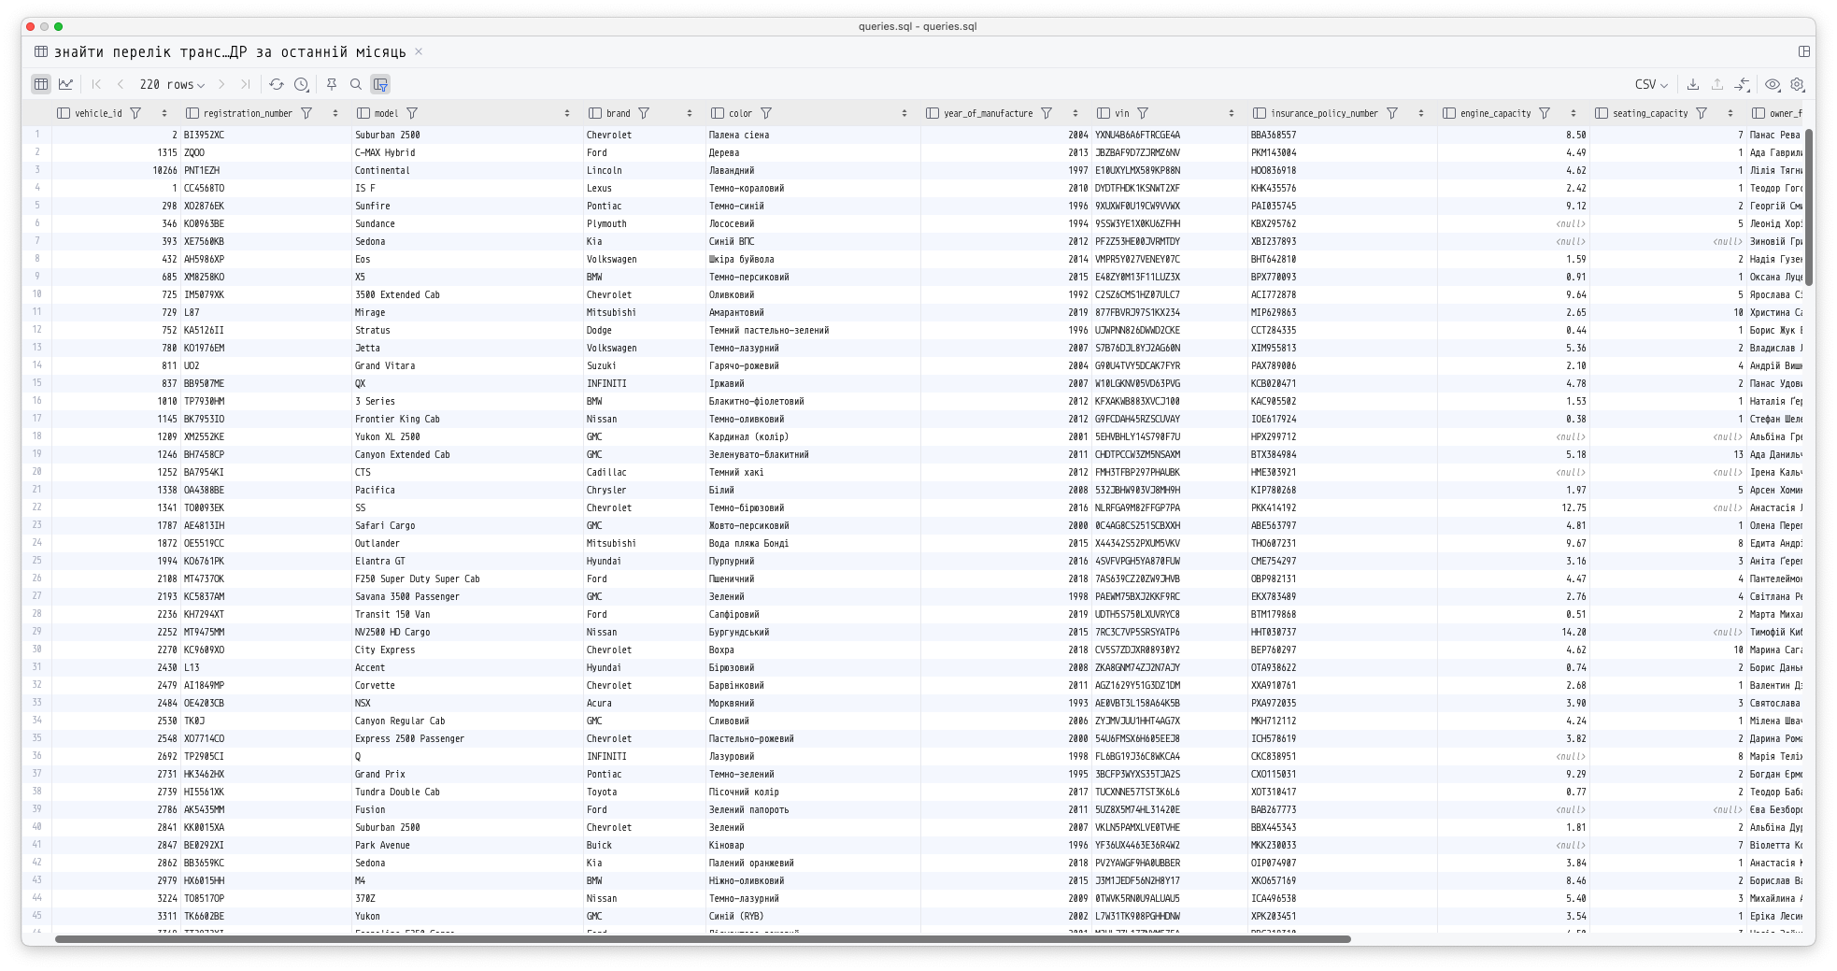

Рисунок 7.4.9.1 – Результати роботи запиту, який повертає перелік

транспортних засобів, що порушили ПДР за останній місяць

7.4.10 Перелік постанов із штрафами

SELECT

accident\_resolutions.id AS resolution\_id,

accident\_resolutions.series,

accident\_resolutions.number,

accident\_resolutions.time\_of\_consideration,

accident\_resolutions.time\_of\_entry\_into\_force,

accident\_resolutions.violation\_id,

accident\_resolutions.police\_officer\_id,

accident\_resolutions.location\_id,

administrative\_offenses.penalty\_fee

FROM

accident\_resolutions

JOIN violations ON accident\_resolutions.violation\_id = violations.id

JOIN administrative\_offenses ON violations.administrative\_offense\_id = administrative\_offenses.id

WHERE

administrative\_offenses.penalty\_fee > 0

ORDER BY

accident\_resolutions.time\_of\_consideration DESC;

На рис. 7.4.10.1 наведено результати роботи запиту, який повертає перелік постанов із штрафами.

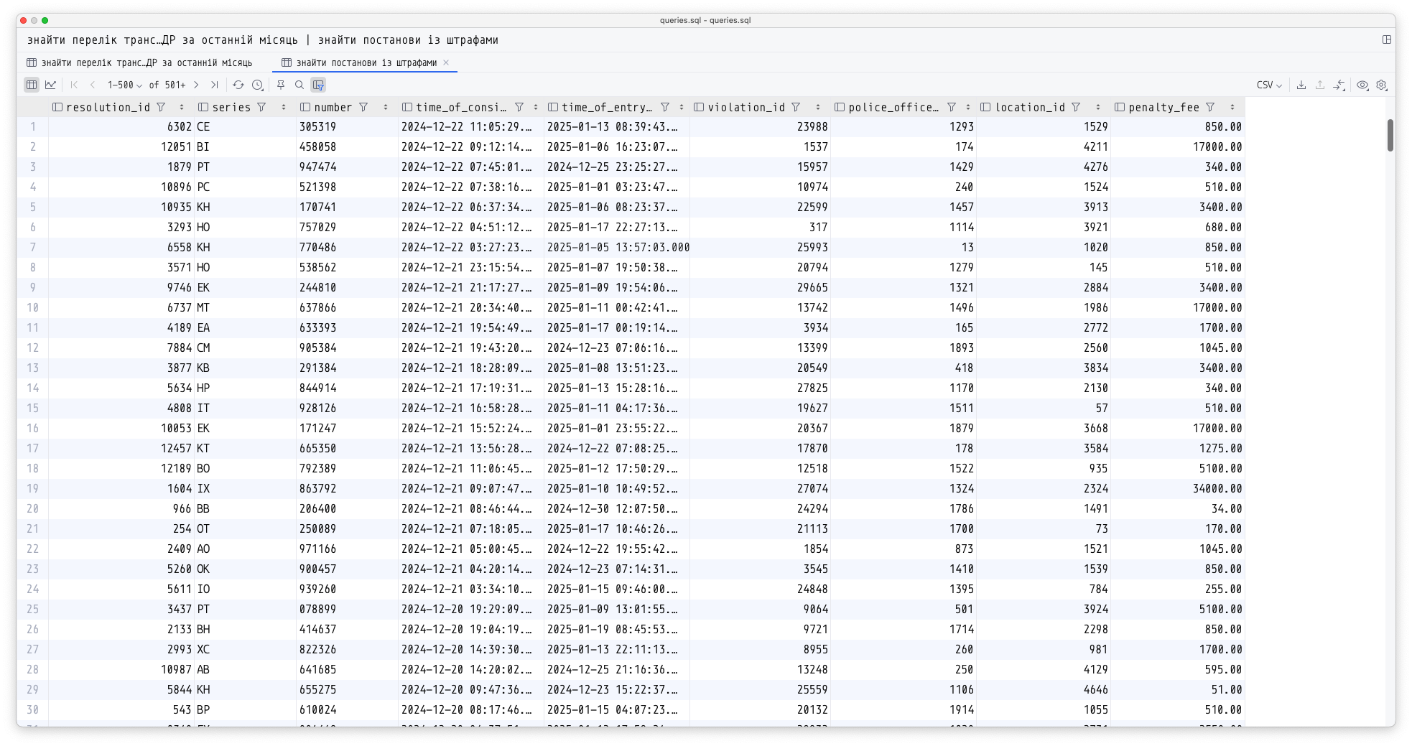

Рисунок 7.4.10.1 – Результати роботи запиту, який повертає перелік постанов із штрафами

7.4.11 Перелік адміністративних порушень із кількістю порушень

SELECT

administrative\_offenses.id AS offense\_id,

get\_administrative\_offense\_info(administrative\_offenses.id),

administrative\_offenses.description,

administrative\_offenses.penalty\_fee,

COUNT(violations.id) AS violation\_count

FROM

administrative\_offenses

LEFT JOIN violations ON administrative\_offenses.id = violations.administrative\_offense\_id

GROUP BY

administrative\_offenses.id,

administrative\_offenses.article,

administrative\_offenses.part,

administrative\_offenses.description,

administrative\_offenses.penalty\_fee

ORDER BY

violation\_count DESC;

На рис. 7.4.11.1 наведено результати роботи запиту, який повертає перелік адміністративних порушень із кількістю порушень.

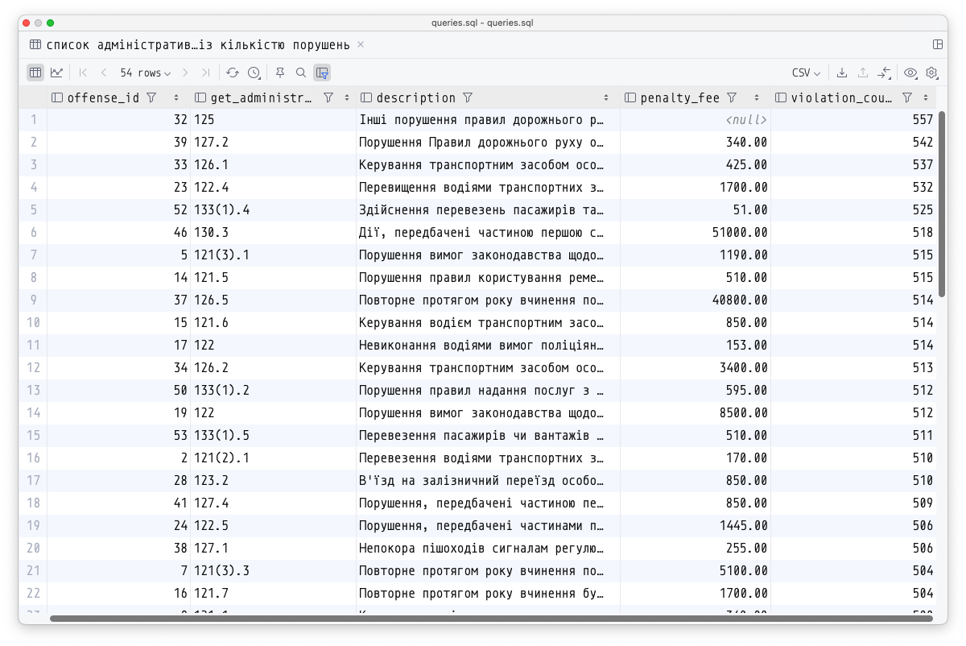

Рисунок 7.4.11.1 – Результати роботи запиту, який повертає перелік адміністративних порушень із кількістю порушень

7.4.12 Перелік доказів для конкретного порушення

SELECT

evidences.id AS evidence\_id,

evidences.violation\_id,

evidences.type AS evidence\_type,

evidences.url AS evidence\_url

FROM

evidences

WHERE

violation\_id = 1

ORDER BY

evidences.violation\_id,

evidences.id;

На рис. 7.4.12.1 наведено результати роботи запиту, який повертає перелік доказів для конкретного порушення.

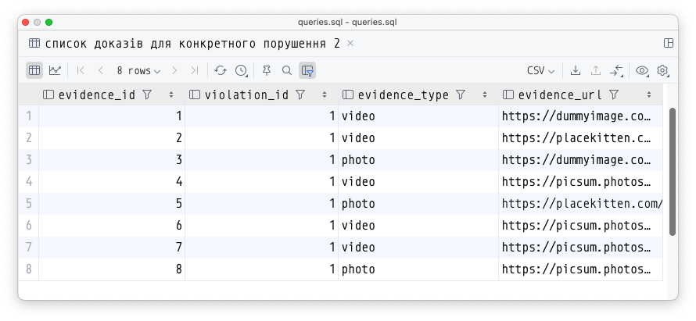

Рисунок 7.4.12.1 – Результати роботи запиту, який повертає перелік доказів для конкретного порушення

7.4.13 Перелік водіїв, які зробили два однакові порушення за перші два роки після отримання водійського посвідчення

SELECT

drivers.id AS driver\_id,

get\_citizen\_full\_name(citizens.id) AS driver\_name,

violations.administrative\_offense\_id,

get\_administrative\_offense\_info(administrative\_offense\_id) AS offense\_article,

administrative\_offenses.description AS offense\_description,

administrative\_offenses.penalty\_fee,

COUNT(violations.id) AS violation\_count

FROM

drivers

JOIN citizens ON drivers.citizen\_id = citizens.id

JOIN vehicles ON vehicles.owner\_id = citizens.id

JOIN violations ON violations.vehicle\_id = vehicles.id

JOIN administrative\_offenses ON violations.administrative\_offense\_id = administrative\_offenses.id

WHERE

violations.time\_of\_violation BETWEEN drivers.license\_issued\_time

AND drivers.license\_issued\_time + INTERVAL '2 years'

GROUP BY

drivers.id,

citizens.id,

violations.administrative\_offense\_id,

administrative\_offenses.article,

administrative\_offenses.sup,

administrative\_offenses.part,

administrative\_offenses.description,

administrative\_offenses.penalty\_fee

HAVING

COUNT(violations.id) >= 2

ORDER BY

driver\_id,

violation\_count DESC;

На рис. 7.4.13.1 наведено результати роботи запиту, який повертає перелік водіїв, які зробили два однакові порушення за перші два роки після отримання водійського посвідчення.

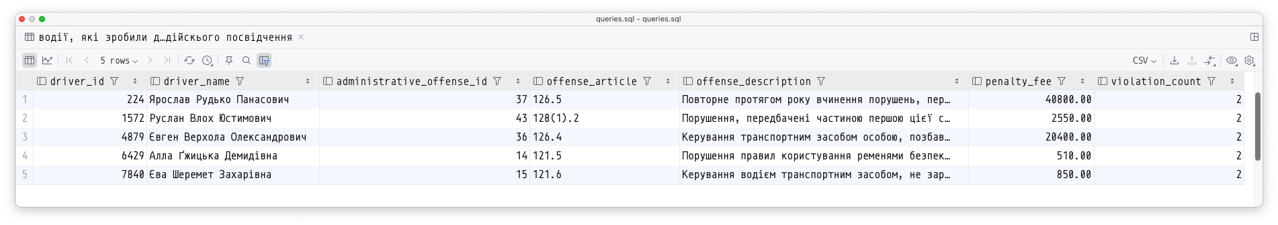

Рисунок 7.4.13.1 – Результати роботи запиту який повертає перелік водіїв, які зробили два однакові порушення за перші два роки після отримання водійського посвідчення

7.4.14 Топ виробників автомобілів, власники яких мають найбільшу відносну кількість правопорушень

SELECT

vehicles.brand,

COUNT(vehicles.id) AS total\_vehicles,

COUNT(violations.id) AS total\_violations,

(

COUNT(violations.id) :: DECIMAL / COUNT(vehicles.id) \* 100

) AS violation\_percentage

FROM

vehicles

LEFT JOIN violations ON vehicles.id = violations.vehicle\_id

GROUP BY

vehicles.brand

HAVING

COUNT(vehicles.id) > 0

AND COUNT(vehicles.id) > 200

ORDER BY

violation\_percentage DESC;

На рис. 7.4.14.1 наведено результати роботи запиту, який повертає топ виробників автомобілів, власники яких мають найбільшу відносну кількість правопорушень.

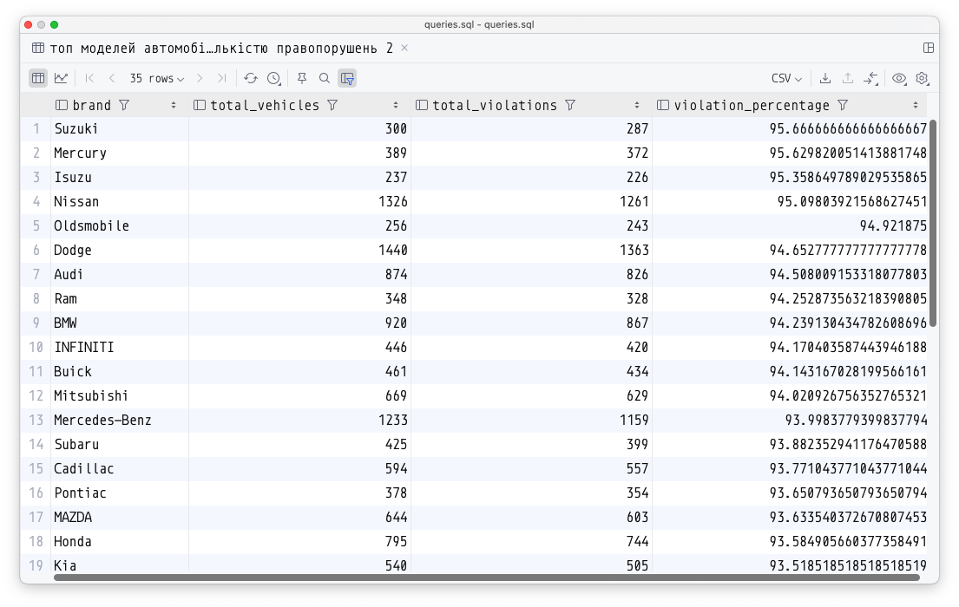

Рисунок 7.4.14.1 – Результати роботи запиту, який повертає топ виробників автомобілів, власники яких мають найбільшу відносну кількість правопорушень

7.4.15 Кількість порушень без протоколів, без постанов, із протоколами та постановами, загальна кількість порушень

SELECT

COUNT(\*) FILTER (

WHERE

accident\_protocols.id IS NULL

AND accident\_resolutions.id IS NULL

) AS violations\_without\_protocol\_or\_resolution,

COUNT(\*) FILTER (

WHERE

accident\_protocols.id IS NOT NULL

OR accident\_resolutions.id IS NOT NULL

) AS violations\_with\_protocol\_or\_resolution,

COUNT(\*) AS total\_violations

FROM

violations

LEFT JOIN accident\_protocols ON violations.id = accident\_protocols.violation\_id

LEFT JOIN accident\_resolutions ON violations.id = accident\_resolutions.violation\_id;

На рис. 7.4.15.1 наведено результати роботи запиту, який повертає кількість порушень без протоколів, без постанов, із протоколами та постановами, загальна кількість порушень.

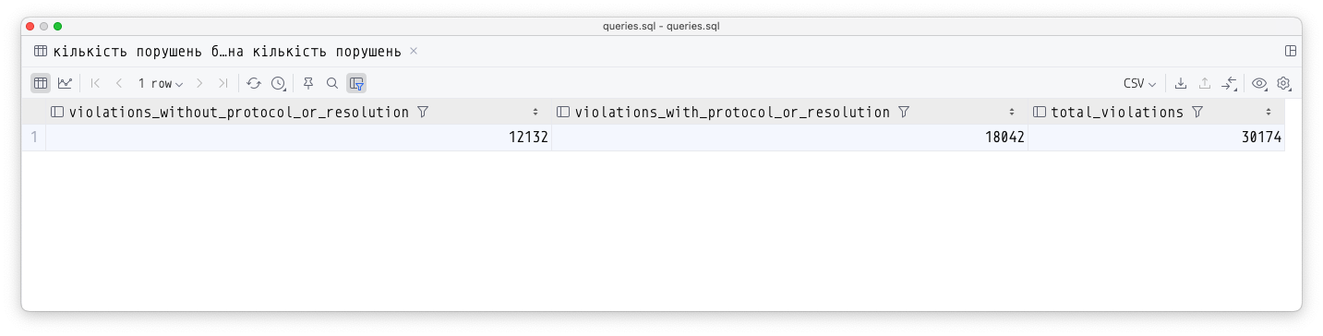

Рисунок 7.4.15.1 – Результати роботи запиту, який повертає кількість порушень без протоколів, без постанов, із протоколами та постановами, загальна кількість порушень

7.4.16 Перелік громадян з найбільшою кількістю свідчень на інших осіб

SELECT

citizens.id,

citizens.first\_name,

citizens.last\_name,

citizens.patronymic,

COUNT(citizens\_on\_protocol.id) AS testimony\_count

FROM

citizens

JOIN citizens\_on\_protocol ON citizens.id = citizens\_on\_protocol.citizen\_id

WHERE

citizens\_on\_protocol.role = 'witness'

GROUP BY

citizens.id,

citizens.first\_name,

citizens.last\_name,

citizens.patronymic

ORDER BY

testimony\_count DESC

LIMIT

10;

На рис. 7.4.16.1 наведено результати роботи запиту, який повертає перелік громадян з найбільшою кількістю свідчень на інших осіб.

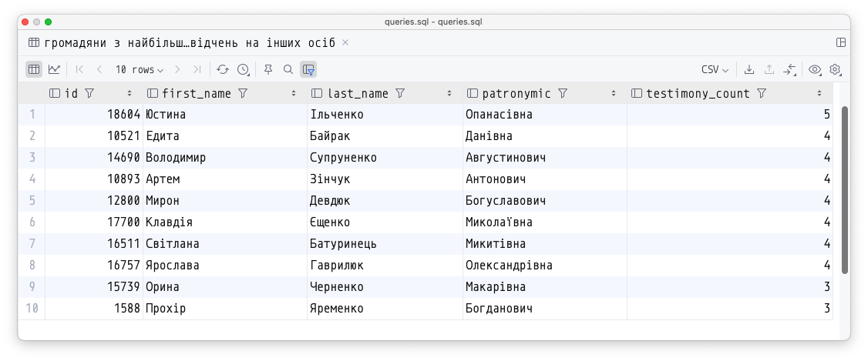

Рисунок 7.4.16.1 – Результати роботи запиту, який повертає перелік

громадян з найбільшою кількістю свідчень на інших осіб

7.4.17 Перелік громадян які були і свідками і порушниками

SELECT

get\_citizen\_full\_name(c.id) AS full\_name,

COUNT(

CASE

WHEN citizens\_on\_protocol.role = 'witness' THEN 1

END

) AS witness\_count,

COUNT(

CASE

WHEN cop\_defendant.role = 'victim' THEN 1

END

) AS victim\_count

FROM

citizens c

JOIN citizens\_on\_protocol ON c.id = citizens\_on\_protocol.citizen\_id

JOIN accident\_protocols ON citizens\_on\_protocol.protocol\_id = accident\_protocols.id

JOIN citizens\_on\_protocol cop\_defendant ON accident\_protocols.defendant\_id = cop\_defendant.citizen\_id

WHERE

citizens\_on\_protocol.role = 'witness'

AND cop\_defendant.role = 'victim'

GROUP BY

c.id,

full\_name;

На рис. 7.4.17.1 наведено результати роботи запиту, який повертає перелік громадян які були і свідками і жертвами (на різних протоколах).

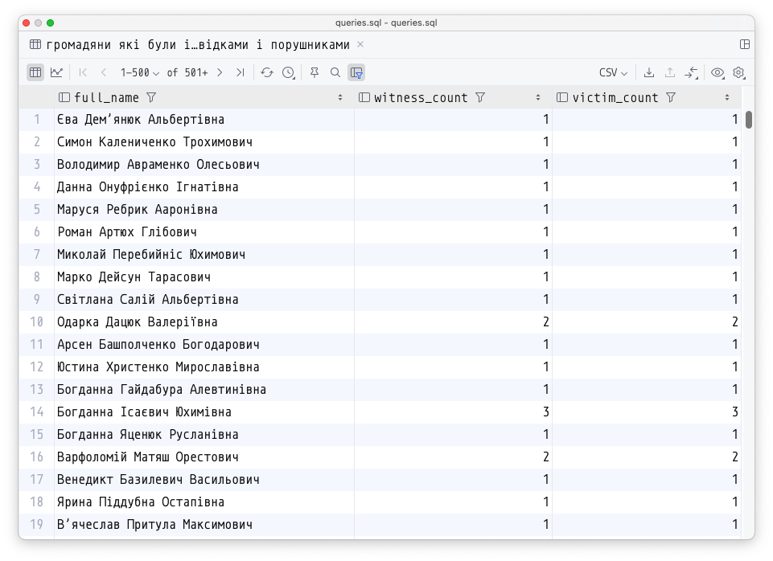

Рисунок 7.4.17.1 – Результати роботи запиту, який перелік громадян які були і свідками і жертвами (на різних протоколах)

7.4.18 Топ громадян за сумою штрафів

SELECT

get\_citizen\_full\_name(citizens.id) AS full\_name,

COALESCE(SUM(administrative\_offenses.penalty\_fee), 0) AS total\_fines,

COALESCE(COUNT(violations.id), 0) AS total\_violations

FROM

citizens

LEFT JOIN vehicles ON citizens.id = vehicles.owner\_id

LEFT JOIN violations ON vehicles.id = violations.vehicle\_id

LEFT JOIN administrative\_offenses ON violations.administrative\_offense\_id = administrative\_offenses.id

GROUP BY

citizens.id

ORDER BY

total\_fines DESC

LIMIT

50;

На рис. 7.4.18.1 наведено результати роботи запиту, який повертає топ громадян за сумою штрафів.

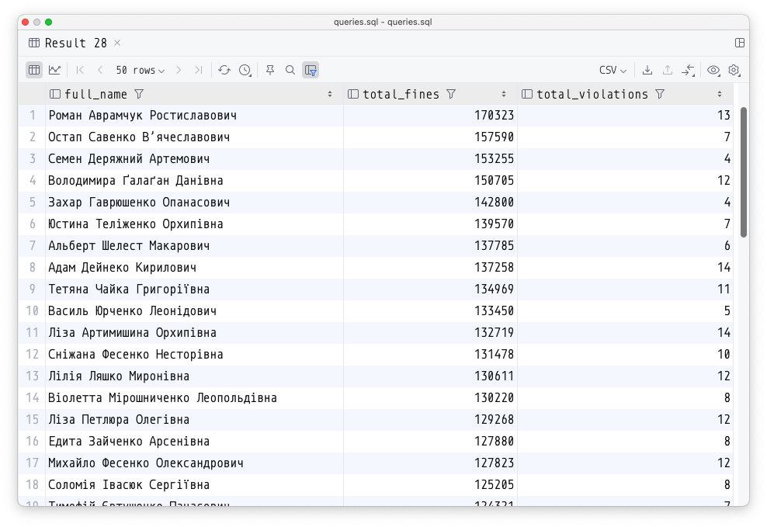

Рисунок 7.4.18.1 – Результати роботи запиту, який повертає топ громадян за сумою штрафів

7.4.19 Найчастіше порушувані статті за типом транспортного засобу

SELECT

vehicle\_types.name AS vehicle\_type,

get\_administrative\_offense\_info(administrative\_offenses.id) AS administrative\_offense,

administrative\_offenses.description,

COUNT(violations.id) AS violations\_count

FROM

vehicles

JOIN vehicle\_types ON vehicles.vehicle\_type\_id = vehicle\_types.id

JOIN violations ON vehicles.id = violations.vehicle\_id

JOIN administrative\_offenses ON violations.administrative\_offense\_id = administrative\_offenses.id

GROUP BY

vehicle\_types.name,

administrative\_offense,

administrative\_offenses.description

ORDER BY

vehicle\_types.name,

violations\_count DESC;

На рис. 7.4.19.1 наведено результати роботи запиту, який повертає перелік найчастіше порушуваних статей за типом транспортного засобу.

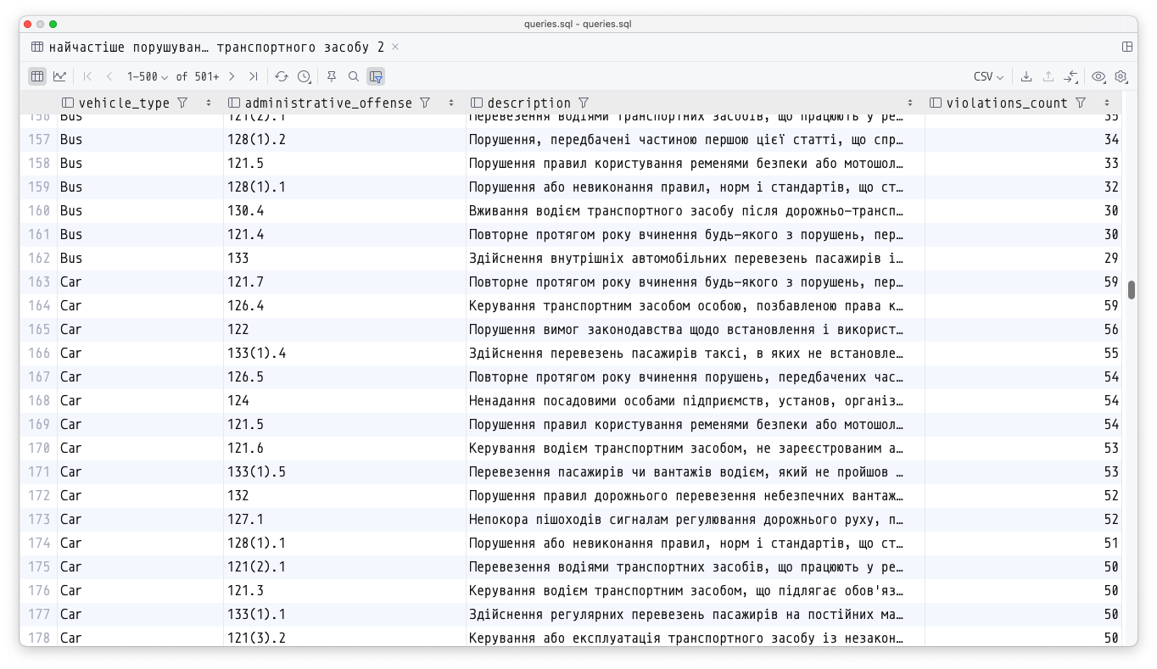

Рисунок 7.4.19.1 – Результати роботи запиту, який повертає найчастіше порушувані статті за типом транспортного засобу

7.4.20 Топ водіїв автобусів, які отримали протокол чи постанову за керування у нетверезому стані

SELECT

citizens.id AS citizen\_id,

get\_citizen\_full\_name(citizens.id) AS full\_name,

COUNT(accident\_protocols.id) AS protocol\_count

FROM

drivers

JOIN vehicles ON drivers.citizen\_id = vehicles.owner\_id

JOIN vehicle\_types ON vehicles.vehicle\_type\_id = vehicle\_types.id

JOIN accident\_protocols ON accident\_protocols.defendant\_id = drivers.citizen\_id

JOIN violations ON violations.id = accident\_protocols.violation\_id

JOIN traffic\_rules ON traffic\_rules.id = violations.traffic\_rule\_id

JOIN administrative\_offenses ON administrative\_offenses.id = violations.administrative\_offense\_id

JOIN citizens ON citizens.id = drivers.citizen\_id

WHERE

vehicle\_types.name = 'Bus'

AND (

-- пункт ПДР або КУпАП про водіння у нетверезому стані

(

traffic\_rules.article = 2

AND traffic\_rules.part = 9

)

OR (

administrative\_offenses.article = 130

AND administrative\_offenses.part = 1

)

)

GROUP BY

citizens.id,

full\_name

ORDER BY

protocol\_count DESC

LIMIT

10;

На рис. 7.4.20.1 наведено результати роботи запиту, який повертає топ водіїв автобусів, які отримали протокол чи постанову за керування у нетверезому стані.

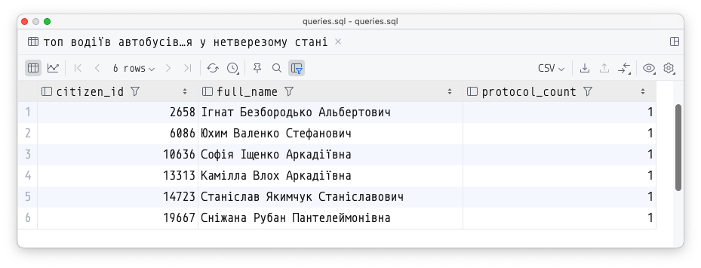

Рисунок 7.4.2.1 – Результати роботи запиту, який повертає топ водіїв

автобусів, які отримали протокол чи постанову за керування у

нетверезому стані

7.4.21 Кількість свідків та жертв в протоколах

SELECT

accident\_protocols.id AS protocol\_id,

COUNT(

CASE

WHEN citizens\_on\_protocol.role = 'witness' THEN 1

END

) AS witness\_count,

COUNT(

CASE

WHEN citizens\_on\_protocol.role = 'victim' THEN 1

END

) AS victim\_count

FROM

accident\_protocols

LEFT JOIN citizens\_on\_protocol ON accident\_protocols.id = citizens\_on\_protocol.protocol\_id

GROUP BY

accident\_protocols.id

ORDER BY

accident\_protocols.id;

На рис. 7.4.21.1 наведено результати роботи запиту, який повертає кількість свідків та жертв для протоколів.

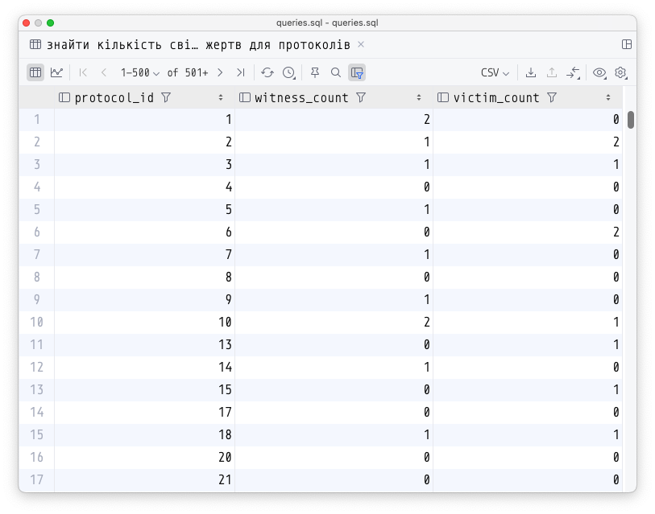

Рисунок 7.4.21.1 – Результати роботи запиту, який повертає кількість свідків та жертв для протоколів

7.4.22 Найпоширеніший тип порушень ПДР по кожній вулиці

SELECT

locations.street,

get\_administrative\_offense\_info(violations.administrative\_offense\_id) AS administrative\_offense,

COUNT(violations.id) AS violation\_count

FROM

violations

JOIN locations ON violations.location\_id = locations.id

GROUP BY

locations.street,

administrative\_offense

ORDER BY

locations.street,

violation\_count DESC;

На рис. 7.4.22.1 результати роботи запиту, який повертає перелік найпоширеніших типів порушень ПДР по кожній вулиці.

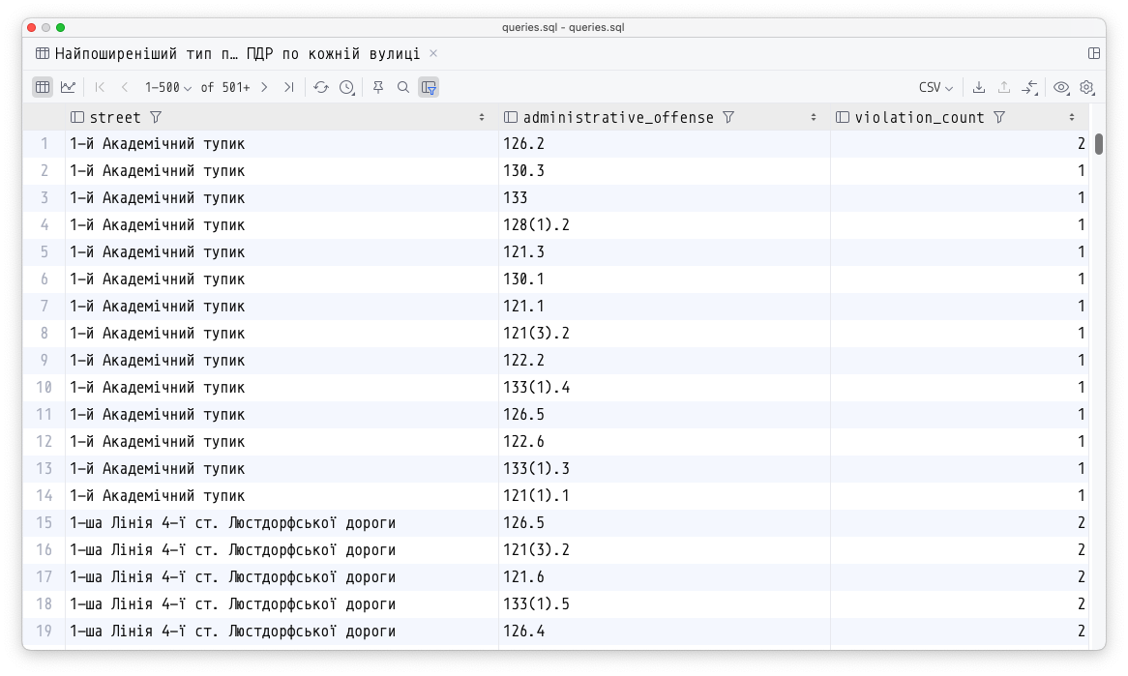

Рисунок 7.4.22.1 – Результати роботи запиту, який повертає перелік найпоширеніших типів порушень ПДР по кожній вулиці

7.4.23 Інформація про водіїв, які мають транспортні засоби різних типів

SELECT

citizens.first\_name,

citizens.last\_name,

COUNT(DISTINCT vehicles.vehicle\_type\_id) AS vehicle\_types

FROM

citizens

JOIN vehicles ON citizens.id = vehicles.owner\_id

GROUP BY

citizens.id

HAVING

COUNT(DISTINCT vehicles.vehicle\_type\_id) > 1

ORDER BY

vehicle\_types DESC;

На рис. 7.4.23.1 наведено результати роботи запиту, який повертає інформацію про водіїв, які мають транспортні засоби різних типів.

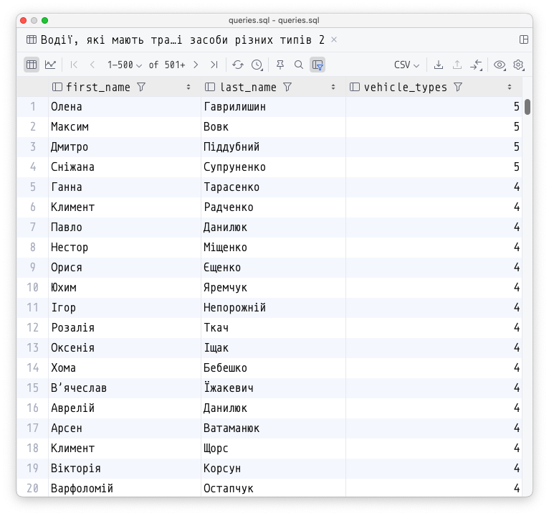

Рисунок 7.4.23.1 – Результати роботи запиту, який повертає

інформацію про водіїв, які мають транспортні засоби різних типів

7.5 Індекси

Для забезпечення ефективного доступу до даних та підвищення продуктивності запитів у базі даних були створені індекси. Вони дозволяють оптимізувати виконання операцій вибірки, пошуку та сортування, особливо в умовах великого обсягу даних.

Первинні ключі забезпечують унікальність записів у таблицях і автоматично створюють індекси. Наприклад, у таблицях citizens, drivers та vehicles індекси створені на полях id, що дозволяє швидко знаходити записи за унікальними ідентифікаторами.

Зовнішні ключі дозволяють встановлювати зв’язки між таблицями. Для підвищення продуктивності запитів, що об’єднують дані з кількох таблиць, були створені додаткові індекси на полях зовнішніх ключів, наприклад, на колонці citizen\_id у таблицях drivers та police\_officers.

Код створення індексів на зовнішні ключі для оптимізації:

CREATE INDEX idx\_drivers\_citizen\_id ON drivers (citizen\_id);

CREATE INDEX idx\_police\_officers\_citizen\_id ON police\_officers (citizen\_id);

CREATE INDEX idx\_violations\_vehicle\_id ON violations (vehicle\_id);

CREATE INDEX idx\_violations\_location\_id ON violations (location\_id);

CREATE INDEX idx\_violations\_administrative\_offense\_id ON violations (administrative\_offense\_id);

CREATE INDEX idx\_violations\_traffic\_rule\_id ON violations (traffic\_rule\_id);

CREATE INDEX idx\_accident\_protocols\_violation\_id ON accident\_protocols (violation\_id);

CREATE INDEX idx\_accident\_protocols\_police\_officer\_id ON accident\_protocols (police\_officer\_id);

CREATE INDEX idx\_accident\_protocols\_defendant\_id ON accident\_protocols (defendant\_id);

CREATE INDEX idx\_citizens\_on\_protocol\_citizen\_id ON citizens\_on\_protocol (citizen\_id);

CREATE INDEX idx\_citizens\_on\_protocol\_protocol\_id ON citizens\_on\_protocol (protocol\_id);

На рис. 7.5.1 наведено швидкість запиту до створення індексів, а на рис. 7.5.2, відповідно, після. Можна помітити зменшення часу виконання тестового запиту більше ніж у два рази, що є результатом індексування бази даних.

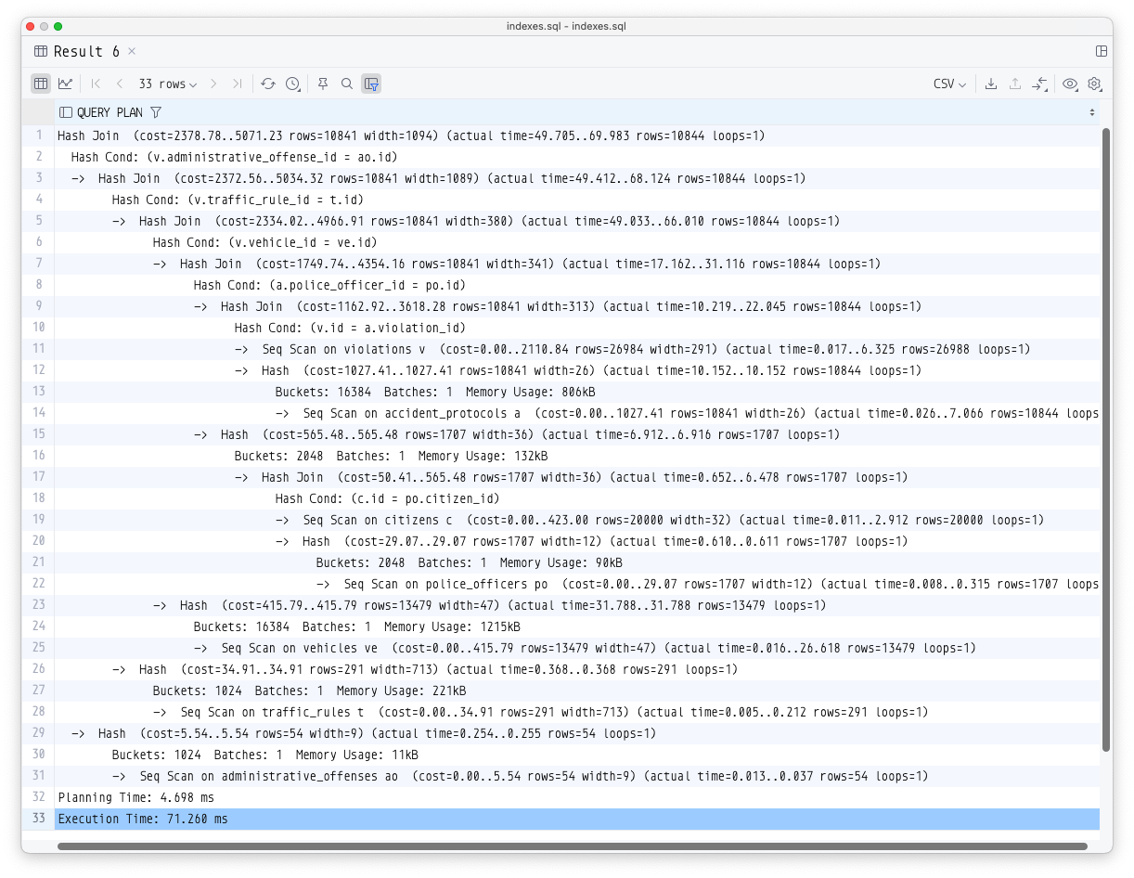

Рисунок 7.5.1 – Інформація про виконання тестового запиту до створення індексів

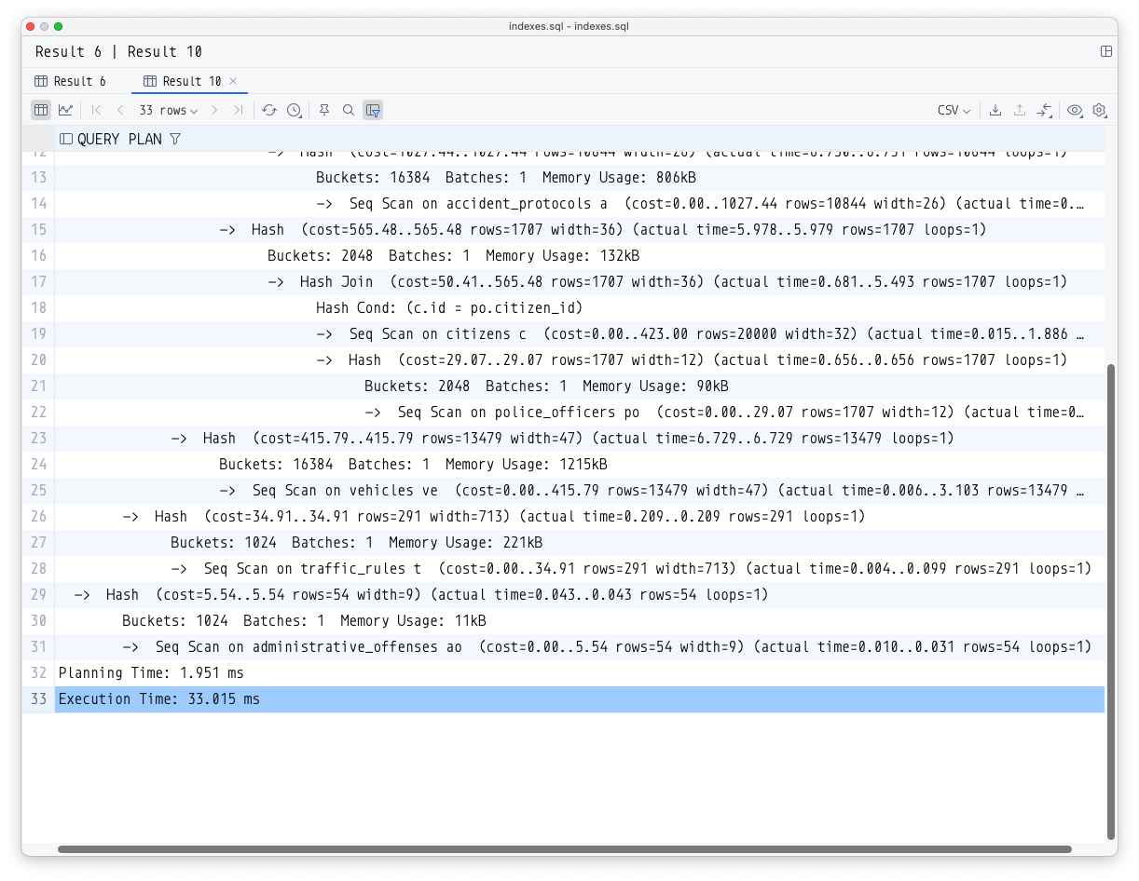

Рисунок 7.5.1 – Інформація про виконання тестового запиту після

створення індексів

7.6 Висновки

У розділі 7 було детально розглянуто механізми оптимізації та управління базою даних, зокрема тригери, представлення, функції, процедури, запити та індекси. Визначено важливість кожного з цих елементів для забезпечення високої ефективності та функціональності системи.

Тригери були використані для автоматизації певних дій, що виконуються при зміні даних, що дозволяє зменшити ризик помилок і зберегти консистентність бази даних. Представлення забезпечують зручний доступ до часто запитуваних або складних даних, дозволяючи зменшити складність запитів. Функції і процедури дозволяють реалізувати складну бізнес-логіку на рівні бази даних, підвищуючи її гнучкість та зменшуючи навантаження на додатки.

Запити, описані в розділі, продемонстрували використання різноманітних з’єднань таблиць, що забезпечує отримання необхідної інформації з кількох джерел. Індекси допомогли значно підвищити продуктивність системи, зменшуючи час на виконання складних операцій вибірки, що є важливим для роботи з великими обсягами даних.

Загалом, реалізація цих елементів сприяла досягненню необхідної ефективності і зручності в роботі з базою даних, що позитивно впливає на загальну продуктивність системи.

**ВИСНОВКИ**

У результаті виконаної курсової роботи було успішно розроблено базу даних для підтримки системи фіксації адміністративних правопорушень у сфері забезпечення безпеки дорожнього руху. Всі етапи проектування та реалізації бази даних, починаючи від аналізу предметної області та постановки завдання до розробки реляційної моделі та впровадження індексів і тригерів, були ретельно виконані.

Першим кроком було проведення аналізу предметної області, що дозволило визначити ключові сутності, їх атрибути та взаємозв'язки. Розроблена ER-модель забезпечила чітке уявлення про структуру бази даних і дозволила правильно організувати зберігання інформації. Завдяки цьому було забезпечено відповідність бізнес-правилам та вимогам до бази даних.

Вибір реляційної моделі даних для подальшої реалізації бази був обґрунтований зручністю роботи з таблицями, функціональністю СУБД PostgreSQL і необхідністю підтримки складних зв'язків між сутностями. Усі таблиці були спроектовані таким чином, щоб забезпечити високу нормалізацію та уникнути дублювання даних.

Реалізація бази даних включала не тільки створення структури таблиць, а й написання SQL-скриптів для їх заповнення, а також процедури для управління користувачами та їх правами доступу. Завдяки правильному налаштуванню ролей і привілеїв система забезпечує безпеку та контроль доступу до чутливої інформації.

Окрему увагу було приділено створенню тригерів, представлень, функцій і процедур, що дозволяють автоматизувати виконання операцій і зменшити ймовірність помилок. Це також дозволяє знижувати навантаження на систему та спрощує обробку запитів.

Індекси та оптимізація запитів грають важливу роль у забезпеченні ефективності роботи з базою даних. Всі індекси були створені з урахуванням частоти використання запитів, що значно підвищує швидкість виконання операцій з великою кількістю даних.

Загалом, створена база даних ефективно підтримує систему фіксації адміністративних правопорушень, надаючи зручні інструменти для зберігання, аналізу та обробки даних. Вона відповідає всім вимогам до безпеки, продуктивності та цілісності даних, що забезпечує її подальше використання в реальних умовах.

**СПИСОК ВИКОРИСТАНОЇ ЛІТЕРАТУРИ**

1. Кабінет водія | Послуги Сервісних центрів МВС онлайн. *Кабінет водія | Послуги Сервісних центрів МВС онлайн*. URL: [https://e-driver.mvs.gov.ua/blog](https://e-driver.mvs.gov.ua/blog" \t "_blank) (дата звернення: 22.12.2024).
2. Сервіс Перевірки адміністративних порушень у сфері забезпечення безпеки дорожнього руху в автоматичному режиму. URL: <https://bdr.mvs.gov.ua/> (дата звернення: 22.12.2024).
3. Штрафи ПДР. *App Store*. URL: [https://apps.apple.com/us/app/штрафи-пдр/id1541875502](https://apps.apple.com/us/app/%D1%88%D1%82%D1%80%D0%B0%D1%84%D0%B8-%D0%BF%D0%B4%D1%80/id1541875502" \t "_blank) (дата звернення: 22.12.2024).
4. Оплата штрафів ПДР | Перевірка штрафів ПДР | Штрафи ПДР | Штрафи UA. *Оплата штрафів ПДР | Перевірка штрафів ПДР | Штрафи ПДР | Штрафи UA*. URL: [https://splata.shtrafy.ua/](https://splata.shtrafy.ua/" \t "_blank) (дата звернення: 22.12.2024).
5. Contributors to Wikimedia projects. Relational database - Wikipedia. *Wikipedia, the free encyclopedia*. URL: [https://en.wikipedia.org/wiki/Relational\_database](https://en.wikipedia.org/wiki/Relational_database" \t "_blank) (дата звернення: 22.12.2024).
6. PostgreSQL. *PostgreSQL*. URL: [https://www.postgresql.org/](https://www.postgresql.org/" \t "_blank) (дата звернення: 22.12.2024).
7. JetBrains. DataGrip: The Cross-Platform IDE for Databases & SQL by JetBrains. *JetBrains*. URL: [https://www.jetbrains.com/datagrip/](https://www.jetbrains.com/datagrip/" \t "_blank) (дата звернення: 22.12.2024).